s-pg-074

Про затвердження Програми
економічного і соціального
розвитку м.Миколаєва
на 2018-2020 роки

Розглянувши проект Програми економічного і соціального розвитку м.Миколаєва на 2018-2020 роки, на підставі статті 11 Закону України “Про державне прогнозування та розроблення програм економічного і соціального розвитку України”, керуючись пунктом 22 частини першої статті 26 Закону України “Про місцеве самоврядування в Україні”, міська рада

ВИРІШИЛА:

1. Затвердити Програму економічного і соціального розвитку м.Миколаєва на 2018-2020 роки (далі – Програма, додається).
2. Департаменту економічного розвитку Миколаївської міської ради (Шуліченко) надавати міській раді інформацію про хід виконання Програми щороку до 20 лютого.
3. Контроль за виконанням даного рішення покласти на першого заступника міського голови Дадівєріна А.Д., постійну комісію міської ради з питань економічної і інвестиційної політики, планування, бюджету, фінансів та соціально-економічного розвитку (Бернацького).

Секретар міської ради Т.В.Казакова

ЗАТВЕРДЖЕНО
рішення міської ради
від _______________
№ _____

Програма
економічного і соціального розвитку м.Миколаєва
на 2018-2020 роки

ЗМІСТ
Вступ………………………………………………………………………….......
І. ТЕНДЕНЦІЇ ЕКОНОМІЧНОГО І СОЦІАльного розвитку МІСТА
1.1.Основні досягнення
1.2.Головні проблеми розвитку
ІІ. пріоритети економічного і соціального розвитку в середньостроковому періоді............................................................
 | 1.Підвищення ефективності управлінняФінансовими та матеріальними ресурсами ………………………………….………………
 |  | 1.1. Бюджетна політка………………………………………………..
 |  | 1.2. Управління об’єктами комунальної власності… …......……………
 |  | 1.3. Управління земельними ресурсами………………………………….
 | 2.Розвиток економіки……………………………………………………..…
 |  | 2.1.Промисловість…………………
 |  | 2.2.Інвестиційна діяльність ……………………………………………...
 |  | 2.3.Архітектура та містобудування……………………………….………
 |  | 2.4.Розвиток підприємництва ………………………………………….….
 |  | 2.5.Споживчий ринок
 |  | 2.6. Адміністративні послуги………………………………………….…..
 |  | 2.7. Розвиток туризму
 | 3.Розвиток інфраструктури …………………………………………………
 |  | 3.1.Житлове господарство ………………………………………………..
 |  | 3.2.Комунальне господарство……………………………………………..
 |  | 3.3.Транспортна інфраструктура …………………………………….…...
 |  | 3.4.Енергозбереження та енергоефективність ……………………….…..
 | 4.Підвищення соціальних стандартів та якості життя………………...
 |  | 4.1.Доходи населення та ринок праці….…………………………….…..
 |  | 4.2.Соціальне забезпечення…………………………………………….…
 |  | 4.3.Охорона здоров’я ……………………………………………………..
 |  | 4.4.Освіта…………………………………………………………….…….
 |  | 4.5.Культура ……………………………………………………………….
 |  | 4.6.Підтримка дітей і молоді………………………………………..….…
 |  | 4.7.Фізична культура і спорт…………………………………………..…
 | 5. Забезпечення безпеки життєдіяльності мешканців міста ………...
 | 5.1. Техногенна безпека………………………………………………….
 | 5.2.Охорона природного навколишнього середовища…………...........
 | 6.Електронне врядування…………………………………………………..
ІІІ. ДОДАТКИ ДО ПРОГРАМИ……………………………………………………
 | 1. | Основні прогнозні показники економічного і соціального розвитку м.Миколаєва на 2018-2020 роки ……………………………
 | 2. | Перелік міських програм розвитку, які діють у 2018-2020 роках……
 | 3. | Перелік пропозицій головних розпорядників бюджетних коштів щодо об’єктів будівництва та реконструкції,технічного переоснащення та реставрації на 2018-2020 роки….…………………

ВСТУП

Програма економічного і соціального розвитку м.Миколаєва на 2018-2020 роки (далі ― Програма) розроблена відповідно до вимог Закону України «Про місцеве самоврядування в Україні», на базі ключових положень Державної стратегії регіонального розвитку на період до 2020 року, затвердженої постановою Кабінету Міністрів України від 06.08.2014 №385, стратегії розвитку Миколаївської області на період до 2020 року, та постанови Кабінету Міністрів України від 31.05.2017 №411 «Про схвалення Прогнозу економічного і соціального розвитку України на 2018-2020 роки» з урахуванням завдань у відповідних галузях і сферах міського господарства та заходів за пріоритетними напрямками, які здійснюватимуться у 2018-2020 роках. Заходи цільових галузевих програм, затверджених міською радою, увійшли як складові до програмних заходів та враховані у прогнозних показниках на 2018-2020 роки.
Нормативно – правовим та методологічним підґрунтям розробки Програми, визначення її структури є Закон України «Про державне прогнозування та розроблення програм економічного і соціального розвитку України» та постанова Кабінету Міністрів України від 26.04.2003 № 621 «Про розроблення прогнозних і програмних документів економічного і соціального розвитку та складання проекту державного бюджету».
Відповідно до результатів та тенденцій розвитку господарського комплексу міста, з урахуванням негативних наслідків економічної ситуації в країні, сформовані основні показники економічного розвитку в 2017 році, визначені пріоритетні напрямки економічного і соціального розвитку міста на 2018-2020 роки, на яких пропонується сконцентрувати бюджетні та інші інвестиційні ресурси з метою підвищення конкурентоспроможності та інвестиційної привабливості економіки міста, вирішення найгостріших проблем економічного і соціального розвитку та поліпшення якості життя мешканців.
Відповідно до Програми, головні зусилля будуть спрямовані на зростання конкурентоспроможності міста шляхом комплексного економічного розвитку на основі інноваційно-інвестиційної складової, забезпечення доступу до результатів економічного зростання для якомога більшої кількості громадян, справедливої оплати праці, повноцінного відновлення робочої сили та задіяння стимулів до збільшення індивідуальних доходів громадян шляхом підвищення продуктивності праці з метою досягнення головної мети розвитку – підвищення добробуту населення м.Миколаєва.
З метою максимальної реалізації інтересів міської громади в реальних економічних та соціальних умовах, поглиблення і вдосконалення партнерства з міською владою, цілі і завдання, визначені Програмою, реалізовуватимуться шляхом їх тісної співпраці.
Джерелами фінансування заходів Програми, міських цільових програм розвитку, затверджених міською радою, стануть кошти міського бюджету, трансферти з державного та обласного бюджетів, власні кошти суб’єктів господарювання, інвестиційні кошти та інші джерела, відповідно до чинного законодавства.
Завдання і заходи Програми погоджені з проектом бюджету міста. Програма залишається відкритою для доповнень та коригувань. Зміни та доповнення до Програми затверджуються Миколаївською міською радою.
Підготовку Програми здійснював департамент економічного розвитку Миколаївської міської ради на підставі матеріалів, отриманих від виконавчих органів Миколаївської міської ради.

І. тенденціЇ економічного і соціального

Розвитку МІСТА

1.1.ОСНОВНІ ДОСЯГНЕННЯ

БЮДЖЕТНА ПОЛІТИКА

За січень-вересень 2017 року до міського бюджету надійшло 3028,2 млн.грн., у тому числі до загального фонду – 2939,6 млн.грн., до спеціального фонду - 88,6 млн.грн. Порівняно з відповідним періодом 2016 року обсяг доходів збільшився на 713,6 млн.грн. або на 30,8%, у тому числі доходи загального фонду збільшились на 679,8 млн.грн. або на 30%, доходи спеціального фонду – на 33,8 млн.грн. або на 61,7%.
У структурі доходів міського бюджету за січень-вересень 2017 року офіційні трансферти складають 46,2%, тоді як за аналогічний період 2016 року цей показник складав 44,2%.
Найбільшу питому вагу в податкових та неподаткових надходженнях міського бюджету становили:  - податок на доходи фізичних осіб – 945,0 млн.грн., що на 236,6 млн.грн., або на 33,4% більш ніж у 2016 році;  - плата за землю – 215,8 млн.грн., або більше на 25,5 млн.грн. (13,4%);  - єдиний податок – 193,9 млн.грн., або більше на 53,2 млн.грн. (37,8%);  - акцизний податок – 126,4 млн.грн., або більше на 3,2 млн.грн. (2,6%). | 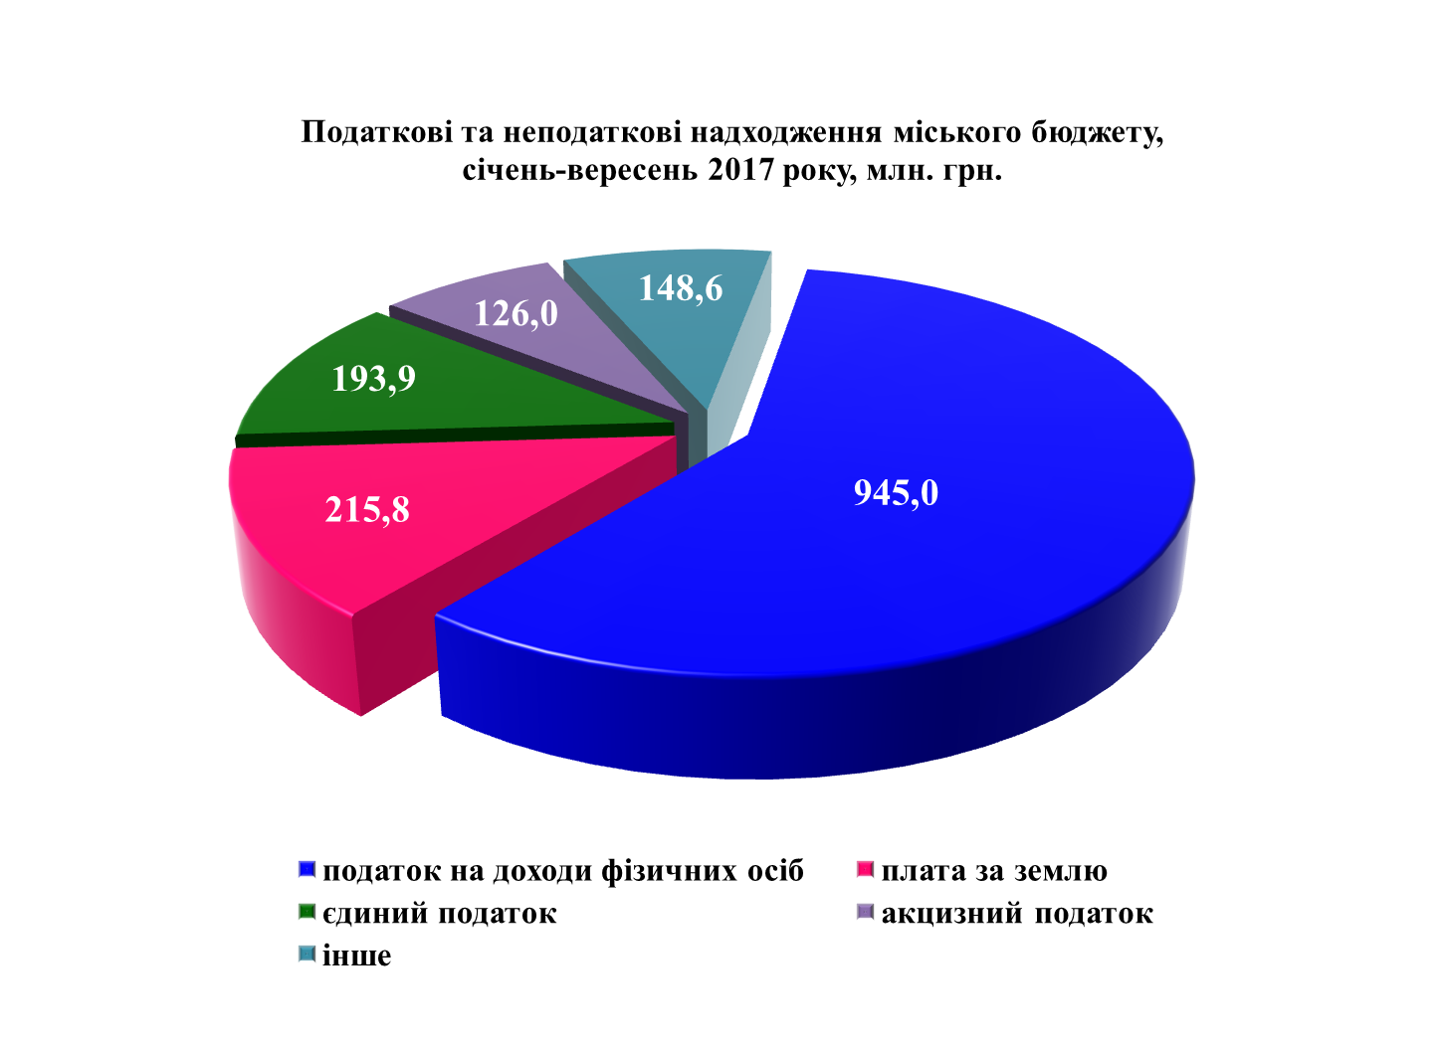

У цілому за 2017 рік до міського бюджету очікуються надходження в сумі4066,9 млн.грн.,з них податкові та неподаткові надходження – 2183,0 млн.грн. та офіційні трансферти1883,9 млн.грн.,що до затверджених (з урахуванням змін) показників складатиме відповідно102,6%,104,9% та 100%.Очікуваний приріст обсягу доходів міського бюджету у 2017 році в порівнянні з 2016 роком складає799,8 млн.грн.,у тому числі податкових та неподаткових надходжень – 384 млн.грн.,офіційних трансфертів - 415,8 млн.грн.
Виконання видаткової частини міського бюджету склало 2773,8 млн. грн. (+849,7 млн. грн. порівняно з аналогічним періодом 2016 року, 64,2% відносно річного плану). У звітному періоді в цілому по бюджету направлено на:
- заробітну плату з нарахуваннями працівників бюджетних установ – 1066,8 млн.грн. (38,5 % від загального обсягу видатків) ;
- придбання медикаментів бюджетними установами – 25,8 млн.грн. (0,9%);
- придбання продуктів харчування бюджетними установами – 50,4 млн.грн. (1,8%);
- оплату комунальних послуг та енергоносіїв – 100,5 млн.грн. (3,6%);
- перерахування частини медичної субвенції з державного бюджету районному бюджету Вітовського району – 21,8 млн. грн. (0,8%);
- соціальне забезпечення – 825,1 млн.грн. (29,7%);
- перерахування до державного бюджету реверсної дотації згідно із законодавством - 40,4 млн. грн.(1,5%);
- капітальні видатки - 324,0 млн.грн. (11,7%);
- інші видатки – 319,0 млн.грн. (11,5%).
Найбільшу питому вагу в структурі видатків міського бюджету займає соціально-культурна сфера – 78,8%, або 2187,1млн. грн., на інші галузі спрямовано 586,7 млн. грн., що становить 21,2 % від загальної суми видатків.
Особливістю бюджетної видаткової політики на сучасному етапі є формування починаючи з 2017 року бюджету за програмно-цільовим методом, що дозволить перейти від постатейного контролю за виконанням бюджету до контролю за досягненням кінцевого результату.

УПРАВЛІННЯ ОБ’ЄКТАМИ
КОМУНАЛЬНОЇ ВЛАСНОСТІ

Динаміка надходжень коштів до міського бюджету від приватизації 2014 2015 2016  Кількість приватизованих об’єктів 12 16 5  Надходження до бюджету, млн.грн. 2,75 4,192 1,06 | У 2017 році приватизація об’єктів комунальної власності не проводилась. На 2018 рік прогнозна сума надходжень від приватизації комунального майна становить 2,1 млн.грн.
Протягом 9 місяців 2017 року до комунальної власності міста прийнято: мережі водопостачання довжиною 1325 м та водовідведення – 305 м, 2 світильники на перетині пр.Центрального та вул.Шосейної, асфальтована дорога 1300 м і дюкер довжиною 100 м (на півострові Аляуди), реконструйоване дитяче містечко «Казка» по пр.Корабелів,4.

Станом на 01.10.2017 в орендному користуванні знаходиться 745 об’єктів комунального майна загальною площею близько 120 тис. кв. м, що майже на 7 тис. кв. м більш ніж на початок 2017 року. | Динаміка надходжень коштів до міського бюджету від оренди приміщень комунальної власності 2014 2015 2016  Кількість укладених договорів 37 64 27  Площа за укладеними договорами, м2 4146,9 17428,11 5038,16  Надходження до бюджету від оренди, млн.грн. 7,0 9,135 11,0
За 9 місяців 2017 року до міського бюджету від передачі в оренду комунального майна надійшло 9,3 млн. грн., що на 17 % перевищує планове завдання (7,8 млн. грн.). Також до міського бюджету надійшло близько 200 тис.грн. від комунальних підприємств міської ради (30% від суми коштів, отриманих ними від передачі майна в оренду).
Крім цього, 91 об'єкт комунальної власності загальною площею понад 29 тис.кв.м передані в безоплатне користування (позичку). У 2017 році з урахуванням пропозицій депутатів Миколаївської міської ради розроблено критерії передачі комунального майна в безкоштовне користування (позичку).
Протягом 2017 року на баланс ОСББ було передано 20 житлових будинків, проведено реєстрацію права власності 195 нежитлових об'єктів (у 2016 році - 120).
У 2017 році приватизація нежитлових об’єктів комунальної власності територіальної громади міста не здійснювалась. У приватну власність мешканцям міста шляхом приватизації передано 450 жилих об’єктів – квартир та жилих приміщень гуртожитків.
При цьому заборгованість з орендної плати у порівнянні з аналогічним періодом минулого року зменшилась на 10% й становить 655 тис.грн. Вищезазначені результати були досягнути завдяки самостійному проведенню управлінням юридичної роботи з цього приводу (підготовка претензійних листів боржникам та звернення до прокуратури з проханням представляти інтереси міської ради у судах стосовно стягнення заборгованості з орендної плати та інше).

УПРАВЛІННЯ ЗЕМЕЛЬНИМИ РЕСУРСАМИ
За 9 місяців 2017 року укладено:
- 119 договорів оренди землі на загальну площу 21, 3927 га;
- 357 договорів про зміни до договорів оренди землі;
- 3 договори про встановлення особистого строкового сервітуту;
- 48 договорів про зміни до договорів про встановлення особистого строкового сервітуту (подовження).

Динаміка надходжень плати за землю 2014 2015 2016 2017 9 міс.  Плата за землю, у т.ч. 137,69 178,78 254,3 215,8  Орендна плата за землю 102,6 128,053 176,2 138,14  Земельний податок 35,1 50,73 78,73 77,66 | За 9 місяців 2017 року укладено 21 договір купівлі-продажу земельних ділянок загальною площею 111 402 кв.м на загальну суму 10,715 тис.грн., було проведено торгів по 19 земельних ділянках загальною площею 4,8 га на загальну суму 847,9 тис.грн., у т.ч. ПДВ 20%.
Було підготовлено та винесено на розгляд Миколаївською міською радою 295 проектів рішень із земельних питань.
За результатами рішень виконавчого комітету Миколаївської міської ради підприємцям міста дозволено укласти 56 договорів про встановлення особистого строкового сервітуту для розміщення пересувних тимчасових споруд, що дозволить отримати 1,0 млн.грн. до міського бюджету.

ПРОМИСЛОВІСТЬ

Господарський комплекс м.Миколаєва достатньо диверсифікований за видами економічної діяльності, але промисловість займає важливе місце у місцевій економіці як з точки зору формування та розвитку ринку праці, так і наповнення бюджетів усіх рівнів шляхом сплати податкових платежів. Місто входить до числа найбільш промислово розвинених міст України, а його частка в загальнообласному обсязі реалізації продукції протягом І півріччя 2017 року становила 30,3%. У 2016 році в зв’язку із змінами статистичного обліку (починаючи з 01.01.2016 дані ТОВ «Миколаївський глиноземний завод» враховуються в показниках області) питома вага підприємств міста в загальнообласному обсязі реалізації продукції скоротилась, але залишилась суттєвою – 36,2%.
Динаміка основних показників промислового комплексу в м. Миколаєві та в Україні
Показник | 2013 | 2014 | 2015 | 2016 | 2017  (січень-серпень)
Місто
Обсяг реалізованої продукції в діючих цінах по місту, млн.грн. | 1144,3 | 12 061,1 | 17 983,4 | 16 203,3 | 9635,8
Темп росту обсягів реалізації промислової продукції до відповідного попереднього періоду, % | 96,4 | 102,7 | 149,1 | 90,1 | 104,6
Середній обсяг реалізації промислової продукції по місту у розрахунку на одного мешканця, грн. | 23730,6 | 24 375,7 | 36 433,2 | 33 016,6 | 19598,0
Україна
Обсяг реалізованої продукції в діючих цінах по країні, млн.грн. | 1111268,8 | 1195592,4* | 1496013,0* | 1767093,3* | 1354413,4***
Темп росту обсягів реалізації промислової продукції до відповідного попереднього періоду, % | 100,8 | 110,2** | 125,1** | 118,1** | 103,0**
Середній обсяг реалізації промислової продукції по Україні в розрахунку на одного мешканця, грн. | 24 463,2 | 27 850,3* | 34 985,9* | 41 496,2*
*без урахування тимчасово окупованої території Автономної Республіки Крим і м.Севастополя, з IV кварталу 2014 р. також без урахування частини зони проведення антитерористичної операції
**темпи зростання у співставних умовах (за вирахуванням тимчасово окупованої території Автономної Республіки Крим і м. Севастополя)
***без урахування тимчасово окупованої території Автономної Республіки Крим і м.Севастополя, з IV кварталу 2014 р. також без урахування частини зони проведення антитерористичної операції (січень-липень 2017 рік)

Обсяги реалізованої промислової продукції підприємствами міста в співставних умовах (без врахування показників ТОВ «Миколаївський глиноземний завод») майже за усіма основними галузями зростали. Зростання обсягів реалізації промислової продукції було зумовлено подальшим суттєвим ростом цін на продукцію підприємств-експортерів внаслідок девальвації гривні відносно основних світових валют, а також зростанням собівартості продукції для внутрішнього ринку внаслідок збільшення вартості імпортної сировини, енергоносіїв та посилення інфляційних процесів в країні.

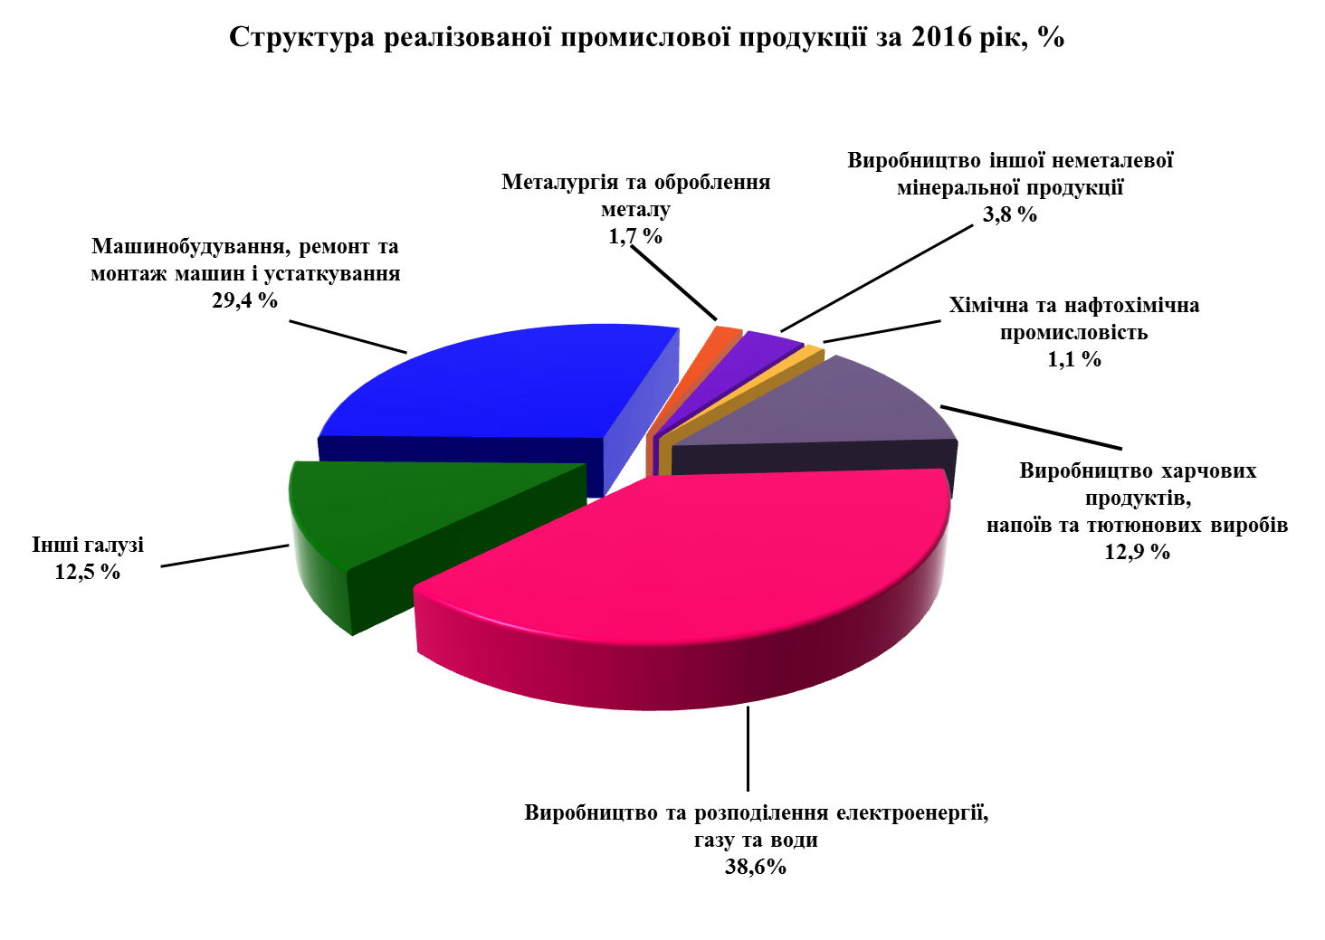 | Враховуючи зміни у статистичному обліку зі складу основних галузей промислового комплексу міста було виключено металургійну галузь та структура зазнала суттєвих змін, а провідними галузями міста в 2016 році залишалися: машинобудування, харчова промисловість та постачання електроенергії, газу, пари та кондиційованого повітря.
У січні – серпні 2017 року відбулися зміни в структурі реалізовано вагому частку в загальному обсязі реалізованої промислової продукції займає постачання електроенергії, газу, пари та кондиційованого повітря (43,2%).
В енергетичному секторі обсяг реалізації промислової продукції зріс, що було зумовлено переважно переглядом тарифів та зростанням вартості імпортованих енергоносіїв через знецінення курсу гривні.
Переробна промисловість в загальному обсязі реалізованої промислової продукції займає 54,7%.
Серед галузей переробної промисловості найбільшу питому вагу в загальних обсягах реалізованої промислової продукції утримує харчова промисловість – за результатами січня-серпня2017 року підприємствами галузі було реалізовано продукції на суму 19,1 млрд. грн., що становить 19,9% загального обсягу.ПрАТ «Лакталіс-Миколаїв» (входить до міжнародної групи Lactalis, Франція), ПАТ «САН ІнБев Україна» (входить до міжнародного пивоварного концерну Anheuser-Busch InBev, Бельгія) тощо.
Серед видів харчової продукції збільшився випуск тістечок, сухарів, сушок, грінок та подібних підсмажених виробів,здобних виробів, безалкогольних напоїв, тортів – на 4,2–17,9%, йогурту та інших ферментованих чи сквашених молока і вершків (кисломолочної продукції) – на 26,5%, цукрових кондитерських виробів, що не містять какао – на 28,3%. Значно зріс випуск замороженого м’яса свиней – у 2,8 раза, соняшникової нерафінованої олії – у 3,5 рази.
Однак, знизилось виробництво мінеральних газованих і негазованих вод, замороженогом'яса великої рогатої худоби, борошна – на 79,7–66,3%, макаронних виробів, локшини і подібних борошняних виробів, рідкого обробленого молока, пива, солодкого печива і вафель, свіжого неферментованого сиру, ковбасної продукції– на 38,5–10,1%,хліба та хлібобулочних виробів – на 6,9%.
Обсяг реалізованої промислової продукції машинобудування,крім ремонту і монтажу машин, і устатковання складає 11,1% (60,4% від загальнообласного обсягу), до провідних підприємств цієї галузі можна віднести ДП «НВКГ «Зоря»-«Машпроект» (входить до складу ДП «УкрОборонПром», є одним із лідерів світового газотурбобудування), ДП «Миколаївський бронетанковий завод» (входить до складу ДП «УкрОборонПром», здійснює реалізацію замовлень з відновлення й ремонту бронетехніки Збройних Сил України) ПАТ МЗМФО (випускає комплексні автоматизовані системи змащення, нагнітальне обладнання та устаткування для очищення мастильно-охолоджуючих рідин, контрольно-регулюючі прилади, фільтри тощо), ТОВ «Політехпром» (здійснює виробництво електродвигунів, складної побутової техніки). Залишається складною ситуація на підприємствах суднобудування. За ДП «Суднобудівний завод ім.61 комунара» рахується суттєвий обсяг заборгованості з виплати заробітної плати працівникам ПАТ «МСЗ «ОКЕАН» визнано банкрутом.
Ситуація в реальному секторі економіки країни впродовж 2016 року та І півріччя 2017 року характеризувалася наявністю як позитивних, так і негативних тенденцій. Негативні ділові очікування, збільшення вартості енергоресурсів, зростання ціни на сировину, матеріали, товари, збереження складних умов здійснення зовнішньоекономічної діяльності, складність отримання кредитних ресурсів, – усі ці та інші процеси продовжують негативно впливати на фінансово-господарську діяльність суб’єктів господарювання, на їх зовнішньоекономічну діяльність. Як і в попередніх періодах, вплив зазначених вище негативних чинників на результати діяльності основних підприємств промислового комплексу міста Миколаїв (в першу чергу машинобудівної галузі) був суттєвим, на обсяги надходжень податків та зборів до міського бюджету – помірним.

ІНВЕСТИЦІЙНА ДІЯЛЬНІСТЬ

Станом на 01.07.2017 в економіку міста було залучено іноземними інвесторами вкладено 0,5 млн.дол. США та вилучено 4,1 млн.дол. СШАпрямих інвестицій (акціонерного капіталу).Обсяг залучених з початку інвестування прямих іноземних інвестицій (акціонерного капіталу) в економіку міста на 1 липня 2017 р. становив 140,9 млн.дол.США(65,4% від загальнообласного обсягу), та порівняно з початком 2017р. зменшився на 1,3% (на 1,8 млн.дол.).У розрахунку на одну особу населення обсяг прямих іноземних інвестицій (акціонерного капіталу) склав 288,9 дол.США (в цілому по області – 186,7 дол.США).

Основною причиною зменшення обсягу надходження іноземних інвестицій є девальвація національної валюти в наслідок чого відбулося зменшення вартості акціонерного капіталу в перерахунку на іноземну валюту відбулося скорочення обсягу прямих іноземних інвестицій, залучених в економіку міста, нестабільна політична ситуація в державі.  У І півріччі 2017 року в м.Миколаєві мало місце несуттєве вкладення прямих іноземних інвестицій0,5 млн.дол. США (переважно в підприємства оптової та роздрібної торгівлі), | Показник 2014 2015 2016 І пів. 2017  Місто Миколаїв  Обсяг прямих іноземних інвестицій на кінець періоду, млн. дол. США 166,9 156,2 142,7 140,9  Темп росту за останній період, % 82,7 93,6 91,0 98,0  Обсяг прямих іноземних інвестицій у розрахунку на одного мешканця, дол. США 337,3 316,5 290,74 287,9
тому, як і раніше, залежність підприємств від надходжень іноземного капіталу залишається невисокою.
Інвестиції надійшли із 43 країн світу. До основних країн-інвесторів, на які припадає 88,6% загального обсягу прямих інвестицій, входять: Кіпр – 92,6 млн.дол.США, Нідерланди – 11,9 млн.дол.США, Бельгія – 10,9 млн.дол.США та Вірґінські Острови (Брит.) – 9,4 млн.дол.США. Понад половини обсягу іноземного капіталу зосереджено на підприємствах складського господарства та допоміжної діяльності у сфері транспорту – 80 млн.дол.США. На підприємствах промисловості акумульовано 29 млн.дол.США іноземних інвестицій (20,5% загального обсягу прямих інвестицій), у т.ч. з виробництва харчових продуктів – 13,2 млн.дол.США, з ремонту і монтажу машин та устатковання – 7,7 млн.дол.США.

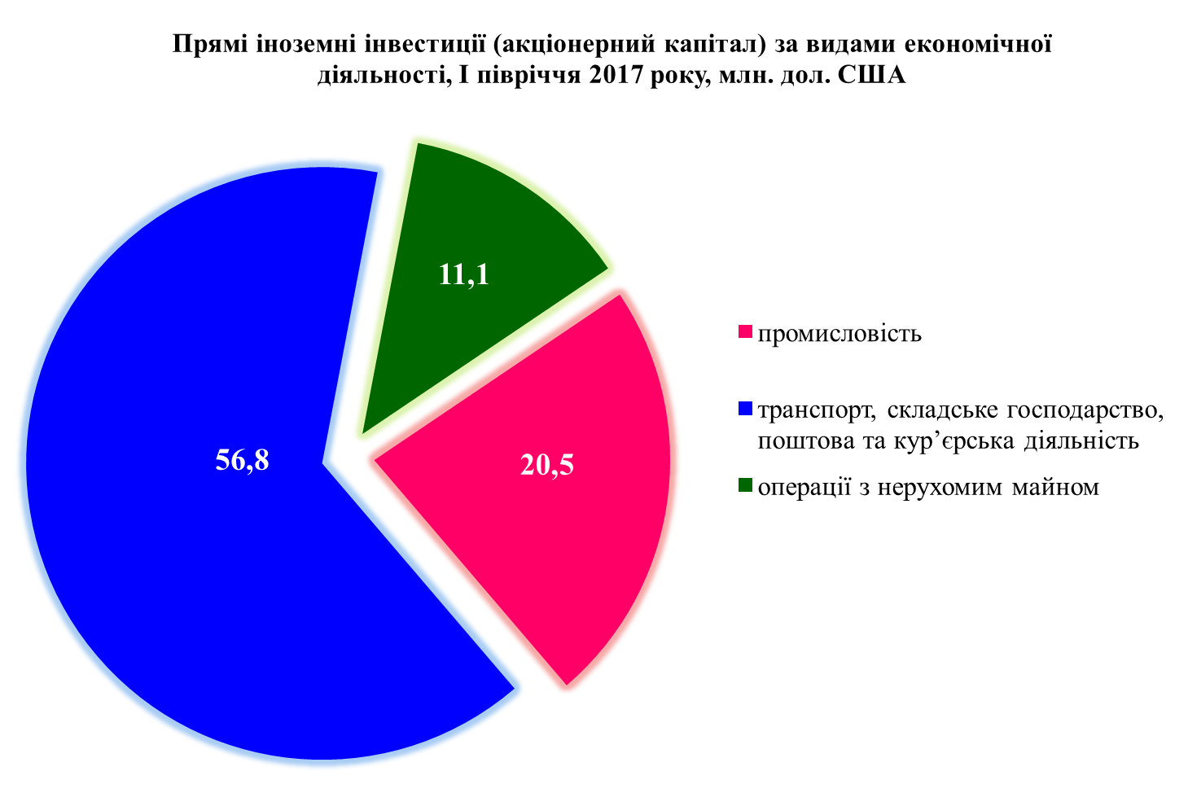 | За даними Головного управління статистики в Миколаївський області, у І півріччі 2017 року обсяг залучених з початку інвестування прямих іноземних інвестицій (акціонерного капіталу) в економіку міста склав 140,9 млн дол. США (65,4% від загальнообласного обсягу).Декілька років поспіль найбільша частка в обсязі (більше 50%) припадає на підприємства складського господарства та допоміжної діяльності у сфері транспорту.
Порти та стивідорні компанії міста Миколаєва мають велике значення для розвитку економіки міста, створюють нові робочі місця, сприяють розвитку зовнішньоекономічноїдіяльності та створенню позитивного інвестиційного клімату.
Підприємства портового господарства на сьогодні мають великий інвестиційний потенціал, а саме: ДП "Стивідорна компанія "Ольвія" (будівництво нових зернових комплексів), Філія «Октябрьск»ДП «Адміністрація морських портів України» (Адміністрація спеціалізованого морського порту «Октябрьск») (будівництво комплексу з переробки зріджених газів, світлих нафтопродуктів та інших вантажів). Також за даними підприємстваДП «СК Ольвія» планує до 2023 року реалізувати п`ять інвестиційних проектів (будівництво допоміжної залізничної колії, нових комплектів для обробки вантажів), реалізація яких може створити 480 нових робочих місць. Миколаївська філія ДП «АМПУ» планує реалізувати три інвестиційні проекти (будівництво нових перевантажувальних комплексів на причалах), за якими буде створено 380 робочих місць.
Станом на 01.07.2017 підприємствами і організаціями м.Миколаєва за рахунок усіх джерел фінансування освоєно 2532,9 млн.грн. капітальних інвестицій, що в розрахунку на 1 мешканця міста складає 5,2 тис.грн. Частка міста у загальнообласному обсязі капітальних вкладень становила 53,7%.  Майже всі капітальні інвестиції (99,4% загального обсягу) спрямовано у матеріальні  активи,зокрема, у будівлі та споруди – 41,6%, | Назва показника 2014 2015 2016 І пів. 2017  Капітальні інвестиції, млн. грн. 3582,9 4164,2 5830,9 2532,9  Прямі іноземні інвестиції, млн. доларів США (станом на кінець звітного періоду) 166,9 156,2 142,7 140,9
у машини, обладнання та інвентар, транспортні засоби – 55,5%.Головним джерелом фінансування капітальних інвестицій були власні кошти підприємств та організацій, за рахунок яких освоєно 2206,9 млн.грн. (87,1% від загального обсягу капітальних інвестицій). До переліку цих підприємств входять: ДП «НВКГ «Зоря»-«Машпроект», ПрАТ «Лакталіс-Миколаїв», Філія «Дельта-лоцман» ДП «АМПУ».
Протягом 2016 року та І півріччя 2017 року динаміка показників зовнішньої торгівлі підприємств міста покращилась. У І півріччі 2017р. обсягекспорту товарівпо м.Миколаєву становив 527 млн.дол. США (61,1%загальнообласного експорту), імпорту – 188,4 млн.дол.США (51,1% загальнообласного імпорту). Порівняно з І півріччям попереднього року експорт збільшився на 8,3% (на 40,6 млн.дол.США), імпорт – на 10,1% (на 17,3 млн.дол.США).

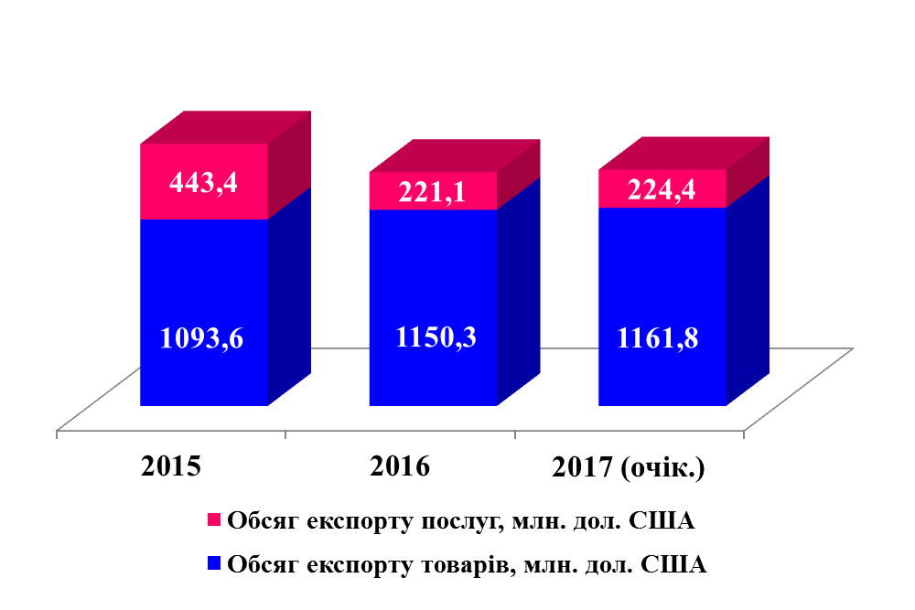 | 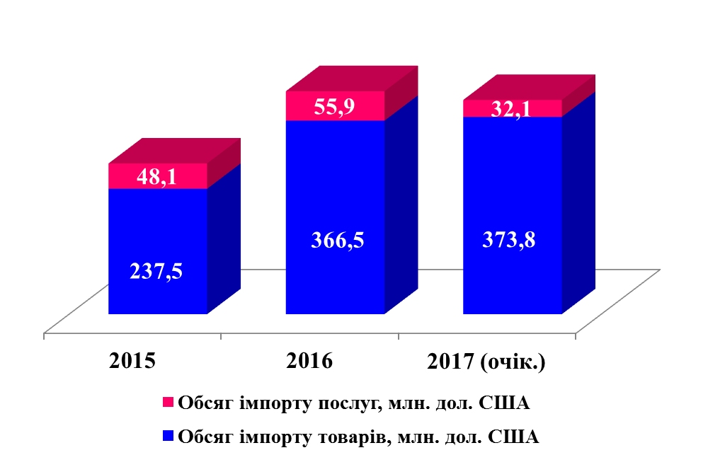

Темпи росту обсягів зовнішньоторговельного товарообороту покращились як за рахунок зростання поставок імпорту (на 52%), так і експорту (на 5,2%). Зростання експорту зумовлено збільшенням поставок продуктів рослинного походження, імпорту – нарощенням ввозу засобів наземного транспорту, літальних апаратів, плавучих засобів, механічного та електротехнічного обладнання. Сальдо зовнішньої торгівлі товарами залишається позитивним, зовнішньоторговельні операції здійснювались з 138 країнами світу. Найважливішими країнами-партнерами в експортних операціях міста були Індія (14,6% загального обсягу експорту), Єгипет (14,5%), Іран (7,7%), Іспанія (7,2%) та Індонезія (6%). Основу товарної структури експорту міста складали: продукти рослинного походження (зернові культури та насіння і плоди олійних рослин); машини, обладнання, механізми, електротехнічне обладнання. Найбільшу питому вагу за обсягами імпорту мали Білорусь (22,7% до загального обсягу імпорту), США (10,3%), Бельгія (7,8%), Російська Федерація (7,7%), Туреччина (6,4%) та Китай (5,7%).
Основні імпортні поставки товарів надходили з Білорусі (20,5% до загального обсягу імпорту міста), Китаю (10,8%), Російської Федерації (8%), Бельґії (7,6%), США (7,2%), Німеччини (6,4%), Польщі (5,8%) та Туреччини (5,6%).
Імпорт товарів із країн ЄС становив 76,9 млн.дол.США, або 40,8% від загального обсягу, та збільшився проти І півріччя 2016р. на 14 млн.дол.США, або на 22,2%. Найбільші обсяги імпорту з країн ЄС припали на механічне та електротехнічне обладнання – 58,3% від загального обсягу імпорту, засоби наземного транспорту, літальні апарати, плавучі засоби – 13,4%, недорогоцінні метали та вироби з них – 7,5%, мінеральні продукти – 5,4%.
На сьогодні Миколаїв підтримує дружні стосунки з містами близького і далекого зарубіжжя, його партнерами є Могильов, Браславський район (Республіка Білорусь), Дечжоу, Чжоушань (КНР), Трієст (Італія), Бурса (Туреччина), Боржомі, Батумі, Кутаїсі (Грузія), Плевен (Болгарія), Ліон (Франція), о. Тінос (Греція).
Між містами-партнерами підписані угоди про партнерство та співпрацю, якими передбачено співробітництво у сфері економіки, культури, освіти і спорту, а саме: участь підприємств різної форми власності у спільних виставках та контактно-коопераційних біржах, участь творчих колективів міста у міжнародних фестивалях тощо.
Миколаїв є членом Міжнародного Чорноморського Клубу, Міжнародної Асамблеї столиць та великих міст, Всесвітньої Ради Місцевих Екологічних Ініціатив та активно співпрацює з іншими міжнародними організаціями, які працюють в Україні відповідно до міжнародних угод.
З метою співпраці на основі кращих зразків партнерства між бізнесом та владою, прозорості та відкритості, залучення інвесторів для реалізації важливих для міста проектів затверджено Положення про проведення інвестиційних конкурсів.
Незважаючи на наявність негативних факторів стабільність економічного та соціального розвитку Миколаєва відзначають рейтингові агентства. Уповноваженим рейтинговим агентством «Кредит-рейтинг» 30 червня 2017 року Миколаєву присвоєно високий рейтинг інвестиційної привабливості за національною шкалою - uaINV4. Рейтинг означає, що місто характеризується високим рівнем інвестиційної привабливості у порівнянні з такими містами України, як Запоріжжя (uaINV4), Вінниця (uaINV4+), Івано-Франківськ (uaINV4+), Одеса (uaINV5).

АРХІТЕКТУРА ТА МІСТОБУДУВАННЯ
Завдяки реалізації заходів соціально-економічного розвитку протягом останніх років у м.Миколаєві затверджені Генеральний план м.Миколаєва та План зонування території м.Миколаєва.
Провідна роль у довгостроковому соціально-економічному та просторовому плануванні розвитку території міста на сучасному етапі належить містобудівній документації та забезпеченню контролю за її реалізацією через систему містобудівного кадастру.
Протягом 2016 року та 8-ми місяців 2017 років підготовлено та укладено 119 договорів пайової участі у розвитку інженерно - транспортної та соціальної інфраструктури м.Миколаєва на загальну суму 5,18 млн.грн.
Розроблено комплексну схему розміщення зовнішньої реклами по пр. Миру, яка планується для затвердження в поточному році. До місцевого бюджету за звітний період від розміщення зовнішньої реклами надійшло більше 5 млн.грн.
Розробленні детальні плани територій (ДПТ):
- ДПТ території частини мікрорайону Балабанівка в Корабельному районі м.Миколаєва;
- ДПТ території мікрорайону Богоявленський в Корабельному районі м.Миколаєва;
- ДПТ території багатоповерхової житлової забудови 8-го мікрорайону в Корабельному районі м. Миколаєва;
- ДПТ території, обмеженої вулицями: Лазурною, Білою, Генерала Карпенка, Нікольською, В. Морською та береговою лінією р. Південний Буг;
- ДПТ мікрорайону «Ліски-2»;
- ДПТ території мікрорайону «Північний».
Розроблені програма та умови всеукраїнського архітектурного закритого бліц-конкурсу на визначення кращої архітектурно-планувальної концепції реконструкції площі Соборної та частини Флотського бульвару у Центральному районі м.Миколаєва за участю управління містобудування та архітектури Миколаївської міської ради.
Погоджено 2420 топографічних планів та виконавчих зйомок в М 1:500 з нанесенням на планові матеріали м.Миколаєва.

РОЗВИТОК ПІДПРИЄМНИЦТВА

Головним механізмом реалізації державної політики підтримки малого і середнього підприємництва на рівні міста Миколаєва є Програма розвитку малого і середнього підприємництва у м. Миколаєві на 2017-2018 роки (далі – Програма), яка передбачає вирішення основних завдань у сфері підтримки бізнесу в місті, а саме заходи щодо фінансової підтримки, створення інфраструктури, інформаційного забезпечення підприємницької діяльності.
МЕТА
Департаментом економічного розвитку Миколаївської міської ради розроблено Програму.Метою Програми є створення сприятливих умов для розвитку малого та середнього підприємництва, запровадження ефективних форм співпраці міської влади та суб’єктів підприємництва задля стійкого функціонування і розвитку підприємництва, залучення широких верств населення до підприємницької діяльності, підвищення його ролі у вирішенні стратегічних завдань економічного і соціального розвитку міста.

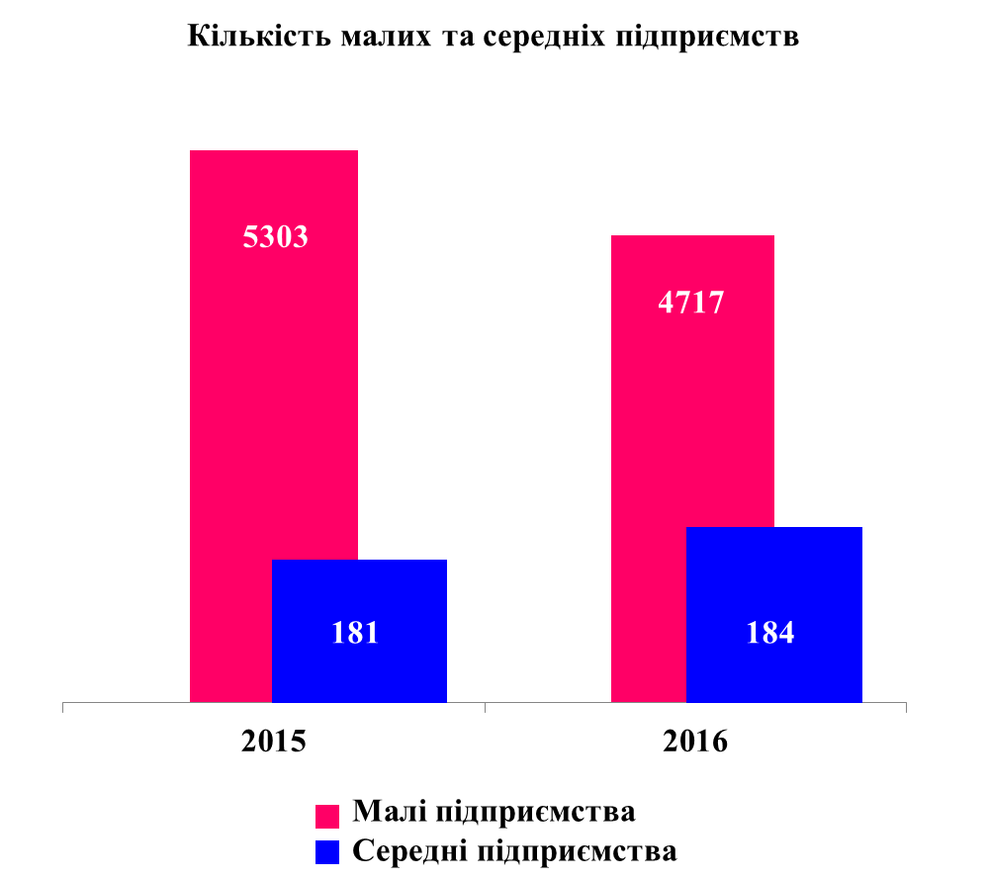 | За даними Головного управління статистики у Миколаївській області, у 2016 році у місті Миколаєві кількість малих підприємств складала 4717 (96,1 % до загальної кількості підприємств у місті), що на 586 (12,4 %) менш ніж у 2015 році. З них у 2016 році налічувалось 4109 мікропідприємств (83,7% до загальної кількості підприємств у місті), їх кількість у порівнянні з 2015 роком зменшилась на 561 (13,7 %).

За даними ГУ ДФС у Миколаївській області,кількість осіб – підприємців та юридичних осіб | Фізичні особи - підприємці Юридичні особи  Період Кількість осіб всього/ які здійснюють діяльність Період Кількість осіб всього/ які здійснюють діяльність  На 01.01.2017 41823/29517 На 01.01.2017 53762/52659  На 01.10.2017 43516/31059 На 01.10.2017 51520/50566

Обсяг реалізованої продукції (товарів, послуг) за 2016 рік на малих та середніх підприємствах міста за 2016 рік склав 47548,5 млн. грн.(з них 18014,4 млн.грн. на малих підприємствах міста, 59,3 % до загального обсягу реалізованої продукції (товарів, послуг) по місту).

Від діяльності суб’єктів малого підприємництва за І півріччя 2017 року до бюджету міста, незважаючи на уповільнені темпи розвитку малого та середнього підприємництва, надійшло від сплати єдиного податку 127 млн.грн. (12,5% від обсягів загальних надходжень). | 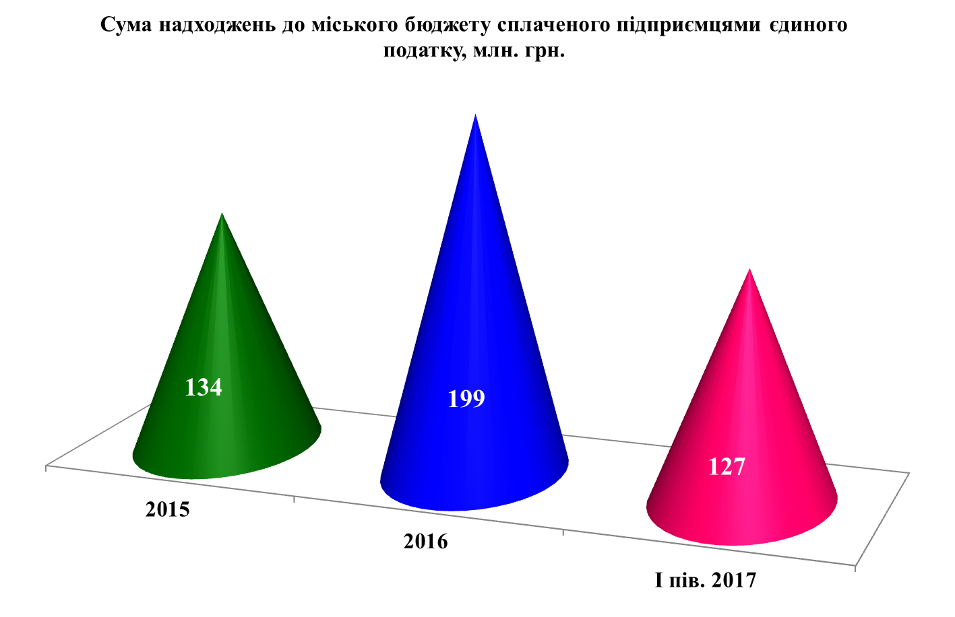

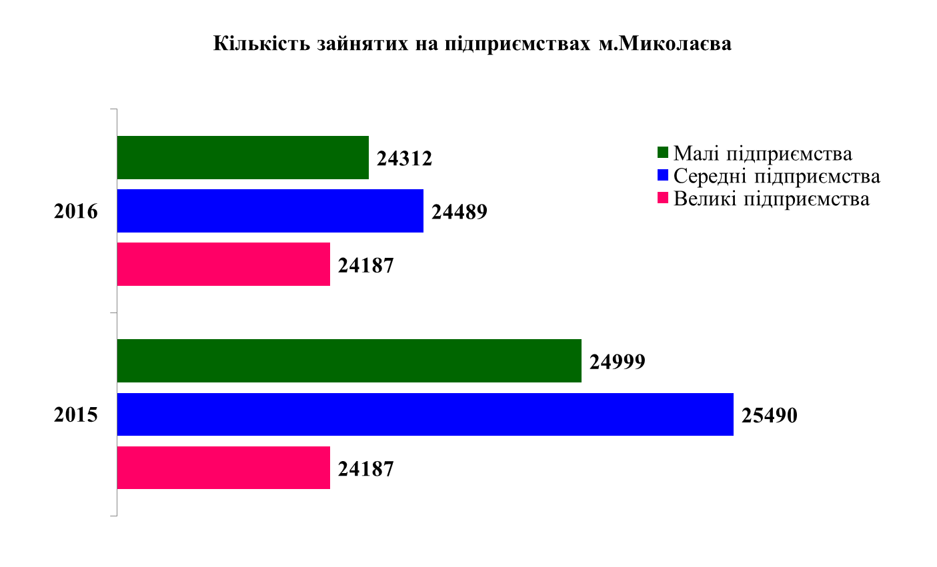 | У 2016 році чисельність зайнятих на малих підприємствах склала 24999 осіб (33,5 % до загальної кількості зайнятих працівників по місту), що на 1,7 % менш ніж у 2015 році.  Такі негативні тенденції пояснюються тим, що на малих підприємствах, як правило, задіяна невелика кількість працюючих, окремі функції, що супроводжують
підприємства (наприклад, бухоблік) передається на аутсорсинг. Крім того, малі підприємства в кризові періоди не зацікавлені в розширенні своєї діяльності, особливо в сфері матеріального виробництва.
Більшість суб’єктів підприємництва міста, як і в цілому по країні, працюють не в виробничій сфері, а задіяні в сфері послуг та торговельно-посередницької діяльності. Значна частина діючих суб’єктів підприємництва міста відзначається фінансовою, технологічною, управлінською слабкістю.
Для стимулювання підприємницької активності міською владою розпочато опрацювання питання можливості створення в місті інноваційної інфраструктури, яка здатна об’єднати суб’єктів господарювання та забезпечувати всіма необхідними послугами, в т.ч. пошуком бізнес-партнерів, підготовкою кадрів та інше. Ефективний діалог між міською владою та бізнесом.
У місті Миколаєві кожного року у вересні місяці святкується День підприємця.
Так, 2-3 вересня 2017 року в парку «Перемоги» на березі річки Південний Буг відбувся фестиваль нового формату «НІКФЕСТ», основною ідеєю якого була підтримка підприємництва міста та повернення інтересу до парку, як місця відпочинку для городян та гостей міста.
У рамках фестивалю було проведено міський конкурс «Кращий підприємець року міста Миколаєва», який проводиться щорічно багато років поспіль у вересні місяці. Відбулося підбиття підсумків діяльності підприємництва міста Миколаєва та урочисте нагородження учасників конкурсу «Кращий підприємець року» Подячними листами Миколаївського міського голови за номінаціями:
- «Молодий підприємець року»;
- «Кращий підприємець року у сфері інформаційних послуг»;
- «Кращий підприємець року у сфері торгівлі»;
- «Кращий підприємець року у сфері побутових послуг».
5 вересня 2017 року відбулася панельна дискусія для представників бізнесу Миколаєва та області на тему «Як вийти на ринки ЄЄ: можливості, шляхи, інструменти, історії успіху місцевого бізнесу».
6 вересня 2017 року проведено тренінг «Як написати грантову заявку на проекти та конкурси ЄС».
З метою систематизації регуляторних актів ведеться та своєчасно оновлюється реєстр регуляторних актів міської ради, який включає 58 регуляторних актів: 43 рішення Миколаївської міської ради, 15 рішень виконкому Миколаївської міської ради. Сформований та відповідно розміщений реєстр регуляторних актів, які втратили свою чинність.

СПОЖИВЧИЙ РИНОК

У січні–червні 2017 року загальний обсяг роздрібного товарообігу підприємств становив 4472,9 млн.грн., що на 14,8% більш ніж у січні–червні 2016 року.  На сьогодні понад 30 місцевих товаровиробників та фермерських господарств здійснюють торгівлю на продовольчих ринках міста. | 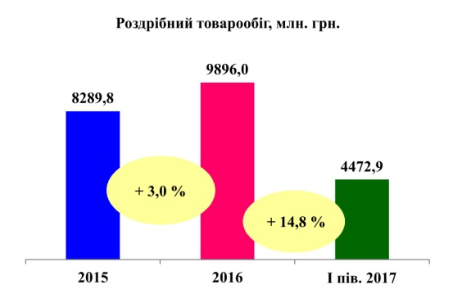
Від загальної кількості місць під можливе розміщення об’єктів виносної торгівлі 10% становлять місця для торгівлі продукцією власного виробництва на території м.Миколаєва.
З метою забезпечення мешканців міста сільськогосподарською продукцією за цінами виробника у м.Миколаєві організовано роботу 3 постійно діючих ярмарків за адресами:
- Привокзальна площа;
- вул. Колодязна ріг вул. 3 Слобідської;
- вул. Будівельників, 5.
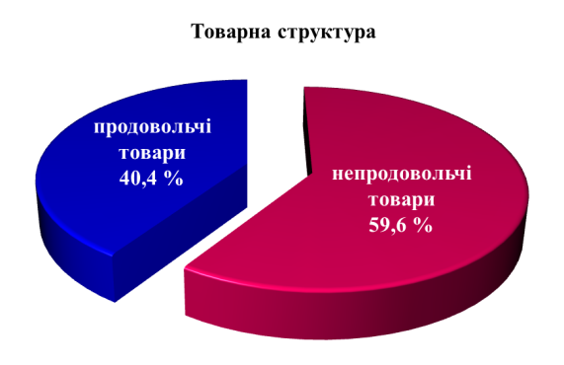 | Протягом двох останніх років мережа підприємств торгівлі та ресторанного господарства зазнала позитивних змін. Станом на 01.08.2017 на території м.Миколаєва функціонувало 4628 магазинів, з них таких, що здійснюють реалізацію продовольчих товарів – 1844, непродовольчих товарів – 2784.
Станом на 01.10.2017 в м. Миколаєві діє достатньо розгалужена мережа супермаркетів та гіпермаркетів:
- 1 супермаркет "ВЕЛМАРТ"  - 1 супермаркет "ДЕЛІКАТЕС"  - 1 супермаркет "КОПІЙКА"  - 2 супермаркети "ЕКО-МАРКЕТ"  - 2 супермаркети "ГІППО"  - 2 супермаркети "NOVUS"  - 5 супермаркетів "СІЛЬПО" | - 8 супермаркетів "ТАВРІЯ В"  - 17 супермаркетів "АТБ"  - ЕПІЦЕНТР  - Гіпермаркет «МЕТРО»  - 2 будівельних супермаркети «33 квадратних метрів»  - Гіпермаркет «Мой дом»
Протягом 2017 року мережа магазинівкосметики та парфумерії, товарів для оселі збільшилась на 10 об'єктів, з них 2 магазини «Простор», 2 магазини «Єва», 3 магазини «Чистий дім», 3 магазини «Склад Чистоти».
Водночас у місті активно розвивається мережа торговельних магазинів та об’єктів сфери послуг «Доярушка», «Везунчик», «Мида», «Солодка лапа», «Гастроном 24», «Апельсин», «Градус», «Булошная», «Нова пошта» та ін.

АДМІНІСТРАТИВНІ
ПОСЛУГИ

Для надання підприємцям і населенню своєчасних та якісних адміністративних послуг забезпечено функціонуваннядепартаменту з надання адміністративних послуг Миколаївської міської ради, у якому надаються 148 адміністративних послуг.

Постійно зростає кількість наданих адміністративних послуг, що пов’язано з розширенням переліку послуг, що надаються через центр надання адміністративних послуг.  Встановлено ресепшн, електронну систему регулювання черги, електронне табло, інформаційні термінали.  Запроваджено еквайрингове обслуговування та встановлено термінали на робочі місця працівників, у тому числі місця прийому державних реєстраторів в адміністраціях районів міста Миколаєва. | 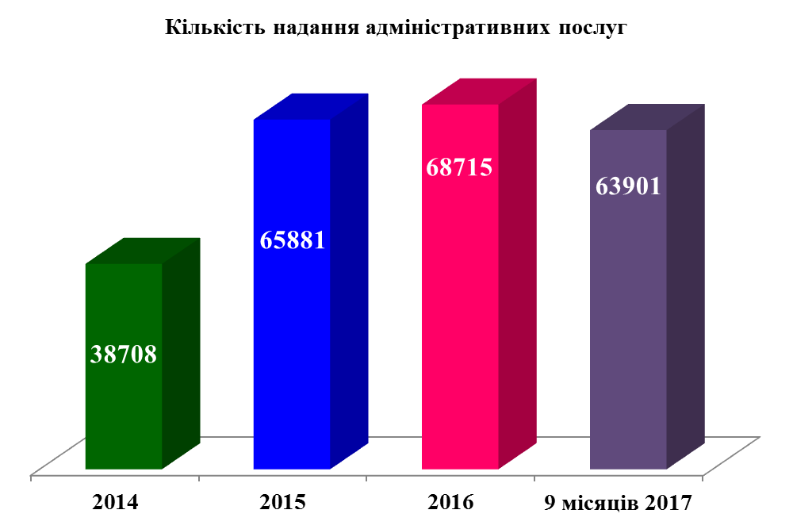
У зоні очікування розміщено інформаційні стенди зі зразками заяв, інформаційними та технологічними картками щодо суб’єктів надання адміністративних послуг, бланками, іншими інформаційно-довідковими матеріалами тощо.
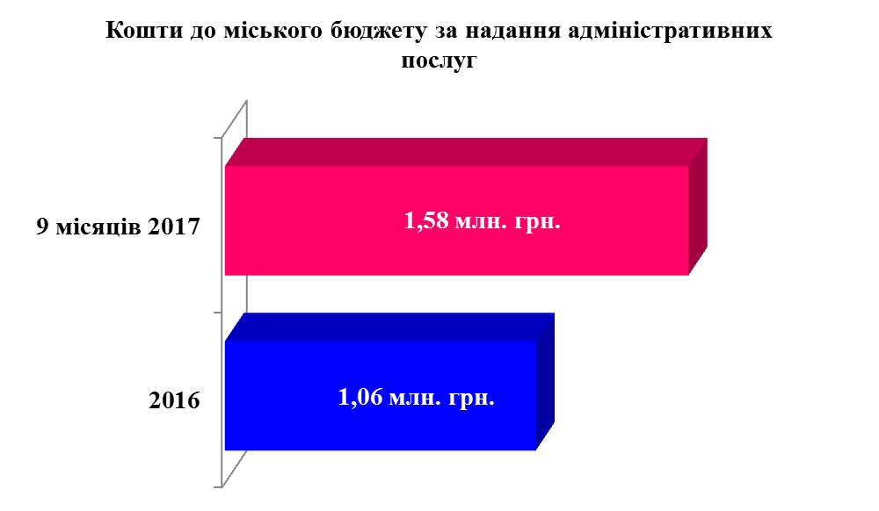 | На веб-сайті Миколаївської міської ради (http://mkrada.gov.ua) розміщено сторінку департаменту, де можна отримати загальну інформацію про департамент: місце розташування, години прийому посадових осіб, а також інформацію щодо кожної адміністративної послуги, ознайомитись з інформаційними та технологічними картками, бланками заяв та описів, основними нормативно-законодавчими актами, кількістю наданих послуг та консультацій в розрізі по суб’єктах надання адміністративних послуг за
поточний звітний період, оцінити якість роботи та надати свої пропозиції і зауваження. Створено та постійно оновлюється розділ «Новини та оголошення».
Окремо проводиться робота з прийому документів щодо надання дозволу на виготовлення технічної документації щодо відведення земельної ділянки для будівництва і обслуговування житлового будинку учасниками АТО. На веб-сайті Миколаївської міської ради у розділі «Адміністративні послуги» розміщена інформація щодо отримання земельних ділянок військовослужбовцями, які беруть участь у антитерористичній операції, та членами сімей загиблих учасників антитерористичної операції, пам'ятка для учасників АТО з процедури розгляду заяв з вищезазначеного питання.

РОЗВИТОК
ТУРИЗМУ

Туристична галузь м.Миколаєва - одна з найменш розвинених галузей міського господарства. Це обумовлено історичною спадщиною міста - закритого осередку оборонної промисловості країни. Проте наразі Миколаїв має всі передумови для інтенсивного розвитку внутрішнього та зовнішнього туризму: особливості географічного положення та рельєфу, сприятливий клімат, багатство природного, історико-культурного та туристично-рекреаційного потенціалів.
За даними Головного управління статистики Миколаївської області

Основні показники туризму у м.Миколаєві | 2014 | 2015 | 2016
Кількість суб’єктів туристичної діяльності, з них:  - ліцензованих підприємств (туроператорів),  - туристичних агентів,  - суб’єктів, що здійснюють екскурсійну діяльність | 57  5  52  - | 52  4  47  1 | 53  3  48  2
Кількість туристів-громадян України, які обслуговуються суб’єктами туристичної діяльності | 8154 особи  (89,1% загальної кількості туристів по Миколаївській обл.) | 6700 осіб  (89,8% загальної кількості туристів по Миколаївській обл.) | 7766 осіб  (86,1% загальної кількості туристів по Миколаївській обл.)
Мета поїздки переважної більшості туристів | 8038 осіб (98,6%)  дозвілля та  відпочинок | 6598 осіб (98,5%)  дозвілля та відпочинок | 7739 осіб (99,7%)  дозвілля та відпочинок
Найбільш популярні напрямки | Єгипет, Туреччина, ОАЕ, Греція, Болгарія, Чехія | Єгипет, Туреччина, Болгарія, ОАЕ, Чехія, Хорватія | Єгипет, Туреччина, Болгарія, ОАЕ, Польща, Греція
Таким чином, у наявності зростання кількості суб’єктів туристичної діяльності, що надають туристичні послуги у м. Миколаєві, що свідчить про позитивну динаміку галузі, незважаючи на політичні та економічні чинники.
Крім того, зметоюзалученнявнутрішньоготуристапротягом 2014-2017роківентузіастами-професіоналами проводилисябезкоштовніекскурсії по визначних пам’ятних місцях м.Миколаєва.
Для ознайомлення з етнографічними особливостями та культурною спадщиною міста протягом 2017 року започатковано проведення низки щорічних фестивальних заходів:«Молодіжний «STARtfest», фестиваль вуличних культур «Skills», FESTMRII - свято українських традицій та популяризація народних ремесел, «Миколаїв RIVERFEST» - водне свято тощо.
З урахуванням вищенаведеного, розбудова туристичної галузі у м.Миколаєві потребує комплексних заходів за важливими для міста векторами розвитку.

ЖИТЛОВЕ ГОСПОДАРСТВО

У м.Миколаєві налічується 2851 багатоквартирний будинок, не переданий на утримання співвласникам житла, їх загальна площа складає 5 607,58 тис.кв.м, житлова площа 3 485,036 тис.кв.м, кількість квартир- 113 701, з них приватизовані - 102 409 ( 90,1 %). Також налічується 482 будинки, які обслуговують ОСББ, ЖБК, загальна площа їх складає 1922,62 кв.м.
У житлових будинках нараховується 1675 ліфтів, 1762 будинки мають системи центрального опалення, 29 будинків обладнані системами пожежогасіння і димовідведення. У дворах старої забудови розташовано 173 дворових туалети, 75 водорозбірних колонок.
У наявності аварійного житла – 70 квартир, загальною площею 3096,4 кв.м, ветхого житла – 179 квартир, загальною площею 6764,7 кв.м, не придатного до проживання – 34 квартири, загальною площею 2053,8 кв.м.
Коштів, які були передбачені міським бюджетом для утримання житлового фонду міста, було недостатньо для вирішення всіх проблем, у зв`язку з великою потребою в капітальному ремонті покрівель, ліфтів, систем опалення, мереж водопроводу і каналізації, сходів, балконів, міжпанельних швів на міських житлових будинках.
На сьогодні потребують невідкладного ремонту покрівлі в 665 будинках, що складає 548,87 тис. кв.м на суму 137 млн.грн., герметизації стиків –135 будинках, що складає 252 км на суму 20 млн.грн., ремонту внутрішньобудинкових мереж водо-, теплопостачання, водовідведення –626 будинків на суму 30,5 млн.грн., ремонту фасадів – 224 будинки на суму 36,112 млн.грн.
На даний час у житлових будинках міста 1168 ліфтів відпрацювали нормативний термін експлуатації (25 років) і потребують заміни.
У всіх багатоповерхових житлових будинках, обладнаних системами пожежогасіння, димовидалення та пожежної сигналізації, дані системи перебувають в незадовільному стані і потребують відновлення.
З метою покращання стану житлових будинків та умов проживання мешканців в цих будинках департаментом ЖКГ ММР виконано:
Основні напрямки роботи | 2015 рік | 2016 рік | 9 місяців 2017 року
Капітальний ремонт ліфтів у житлових будинках | 118 ліфтів на суму 3,05 млн. грн. | 187 ліфтів на суму 17,88 млн.грн. | 122 одиниць, в тому числі і 19 ліфтів після простою більше 10 років
Капітальний ремонт покрівель у житлових будинках | 78 будинків на суму 20,5 млн.грн. | 106 будинків на суму 43,9 млн. грн. | 113 будинків
Капітальний ремонт інженерних мереж у житлових будинках | 13 будинків на суму 3,260 млн.грн. | 12 будинків на суму -2, 753млн. грн. | 19 будинків
Поточні ремонти у житлових будинках | 106 будинків на суму 4,103 млн.грн. | 219 будинків на суму 17,483 млн.грн. | 276 будинків
Встановлення загально -будинкових приладів обліку теплової енергії | 138 лічильників на суму 8,395 млн. грн. | 424 лічильники на суму 28,669 млн.грн. | 86 лічильників

Мешканці будинків активно беруть участь в управлінні власним житлом. Так, станом на 01.10.2017 в місті створено 556 ОСББ в 613 будинках, частка створених ОСББ у порівнянні із загальною площею будинків, які обслуговуються житлово-експлуатаційними підприємствами, складає 30,2%.

Основні напрямки роботи | 2015 рік | 2016 рік | 9 місяців 2017 року
Створено ОСББ | 12 ОСББ у 16 будинках | 243 ОСББ у 291 будинку | 12 ОСББ в 12 будинках
Передано на баланс ОСББ | 1 будинок | 159 будинків (119 ОСББ) | 30 будинків (28 ОСББ)
Проведені ремонти на умовах спільного фінансування | 23 будинки на суму 2,875 млн.грн. | 37 будинків на суму 7,671 млн.грн. | 25 будинків

КОМУНАЛЬНЕ ГОСПОДАРСТВО

Послуги з теплопостачання, водопостачання та водовідведення населенню міста надають ПрАТ "Миколаївська ТЕЦ", ОКП “Миколаївоблтеплоенерго” та МКП «Миколаївводоканал».
МКП «Миколаївводоканал» для централізованого питного водопостачання м. Миколаєва використовується вода р.Дніпро та підземних джерел. Середньодобове споживання води містом складає близько 160 тис. м³, з яких 80% споживається населенням, а 20% задовольняють потреби промислових підприємств та інших споживачів.
Очисні споруди водопроводу загальною потужністю 190 тис.м³ на добу, займають територію площею 52,8 га, працюють в форсованому режимі і забезпечують подачу питної води до 240 тис.м³ на добу. Для розподілу питної води по місту водоканалом експлуатується 1194,6 км водопровідних мереж, з них аварійних – 74,6 км.
На всіх трубопроводах встановлені витратоміри для врахування об’ємів поданої води.
З метою рівномірного розподілу води по районах міста водоканал експлуатує 31 підвищувальну насосну станцію. Така кількість НСВ пояснюється великим перепадом висот: по відношенню до НСВ 3-го підйому район Намив-Ліски на 52 м нижче, Промзона – на 30 м вище.
Поряд з цим на балансі МКП «Миколаївводоканал» є 14 артезіанських свердловин потужністю по 6 м³/год: у мкр-нах Варварівка – 3 од; В.Корениха – 3 од., Матвіївка – 2 од., Сливине – 2 од., які забезпечують мешканців цих мікрорайонів водою для технічних потреб, Варварівські очисні споруди каналізації (ВОСК) – 1 од., с. Микільське Херсонської обл. – 2 од., Галицинівські очисні споруди каналізації (ГОСК) – 1 од.
Система водовідведення міста складається з мережі самопливних колекторів, якими стічні води транспортуються на 31 насосну станцію каналізації та мережі напірних колекторів, якими стічні води транспортуються від насосних станцій каналізації до Галицинівських чи Варварівських очисних споруд каналізації. В середньому через очисні споруди каналізації проходить 60 - 70 тис.м³ стічних вод. Довжина каналізаційної мережі – 721,1 км, з них аварійних – 202,6 км. Система централізованого водовідведення задовольняє потреби населення, індустріальні об’єкти та соціальні заклади міста на 65%.
Постачання тепла населенню м. Миколаєва здійснюється від двох найбільших його виробників: ПрАТ “Миколаївська ТЕЦ” та ОКП “Миколаївоблтеплоенерго”. Провідне підприємство теплоенергетики ОКП “Миколаївоблтеплоенерго” забезпечує тепловою енергією близько 70% споживачів м. Миколаєва. На балансі підприємства знаходиться 107 котелень, встановленою потужністю від 586,428 гКал/год., 71 бойлерна, ІТП, ЦТП, 370 котлів, з них на природному газі - 368 од., на вугіллі - 2 од., 226,284 км теплових мереж, у т.ч. в котельні, бойлерні, ІТП, ЦТП теплоенергетичного комплексу Миколаївської міської власності, які знаходяться в оренді.
ПрАТ “Миколаївська ТЕЦ” бере участь в покритті теплових та електричних навантажень. До складу основного обладнання входять 4 енергетичних котли, 3 водогрійних котли та 3 турбогенератори.
Більшість теплових мереж ПрАТ «Миколаївська ТЕЦ» та ОКП «Миколаївоблтеплоенерго» введені в експлуатацію у 60-х роках 20-го століття.
Протяжність теплових мереж ОКП «Миколаївоблтеплоенерго»по місту – 196,43 км, з них ветхих – 17,2 км. 10,2% теплових мереж підприємства експлуатується більше 25 років, що перевищує допустимий нормативними документами термін експлуатації.
Протяжність теплових мереж ПрАТ «Миколаївська ТЕЦ» по місту – 49,592 км, з них аварійних – 3,025 км, ветхих – 46,567 км. Близько 85% теплових мереж підприємства експлуатується більше 25 років, що перевищує допустимий нормативними документами термін експлуатації.
Миколаїв має досить розгалужену мережу доріг, загальна довжина яких складає 834,9 км, із них 644,6 км із твердим покриттям. У місті розташовано 4 мости та 2 підземних переходи.
Загальна площа доріг з асфальтобетонним покриттям становить 4176,2 тис.м²

 | 2015 рік | 2016 рік | 9 міс.  2017 року
Витрати на утримання, реконструкцію, капітальний та поточний ремонт доріг, внутрішньоквартальних проїздів, тротуарів (тис.грн.) | 89 420 | 136 862 | 135 158
Відремонтовано дорожнього полотна, тис.м² | 132,950 | 149,303 | 169,56
Площа відремонтованого тротуарного покриття, тис.м² | 36,334 | 8,8 | 6,76
Зливова каналізація міста має протяжність 56,1 км, з яких відкритого типу 12 км. На сьогодні налічується 1102 одиниці дощоприймальних колодязів, 893 одиниці оглядових колодязів, 2144 одиниці решіток.

Відновлення та будівництво зовнішнього освітлення вулиць міста | 2015 рік | 2016 рік | 9 міс.  2017 року
Змонтовано проводу, км | 68,339 | 66,09035 | 37,852
Встановлено світильників, од. | 1362 | 1899 | 1804
Встановлено опор, од. | 83 | 82 | 26

У місті існують наступні засоби регулювання дорожнім рухом: 101 од. світлофорний об'єкт, у тому числі: 60 од. АСКДР, 8200 од. дорожніх знаків, 4354 п.м НПО, 730 п.м пристроїв примусового зниження швидкості «лежачий поліцейський».
По місту налічується 1363 км кабельних та повітряних мереж зовнішнього освітлення та 32387 од. світлоточок.
Наявні 5 інженерних споруд: Інгульський, Південнобузький мости, Аляудська переправа та Каботажний мол, пішохідний міст через р.Інгул.
КП «Миколаївська ритуальна служба» проводились роботи з утримання міських кладовищ та прибирання пляжів. Витрати на утримання міських кладовищ (прибирання та охорона) та пляжів 2015 рік – 3 057,27 тис.грн., 2016 рік – 4 007,18 тис.грн., 9 місяців 2017 року – 3 039,63 тис.грн.
На території міста розташовано міський пляж «Стрілка», зона відпочинку «Прибій», 14 кладовищ, у тому числі: 4 діючих міських цвинтарів (Матвіївське нове, Корабельне нове (Балабанівка), Велика Корениха і Мала Корениха) та 10 закритих цвинтарів (Старо-Руське, Інтернаціональне, Міське (Мішково-Погорілове), Корабельне старе, Водопійське, Солянське, Матвіївське старе, Тернівське, Широкобальське, Варварівське).

ТРАНСПОРТНА ІНФРАСТРУКТУРА

На сьогодні транспортна мережа міста Миколаєва складається з 6 трамвайних, 6 тролейбусних та 61 автобусного маршрута, які обслуговують 10 підприємств-перевізників.
Для обслуговування існуючої маршрутної мережі міста станом на 28.09.2017 використовуються 1004 автобуси великого і середнього класу, 55 трамвайних вагонів і 61 тролейбус. Усього на міських пасажирських перевезеннях задіяно 1120 одиниць транспорту.
Згідно зі статистичними даними Головного управління статистики у Миколаївській області,у січні–серпні 2017 року вантажооборот підприємств транспорту міста становив 327,3 млн.ткм, що на 4,6% менш ніж у січні–серпні 2016р. Підприємствами транспорту перевезено 1897,8 тис.т вантажів (на 17,2% менше).
Автомобільним транспортом перевезено 1862,6 тис.т вантажів, що на 18,7% менше, та виконаний вантажооборот в обсязі 309,7 млн.ткм (на 9,7% менше).
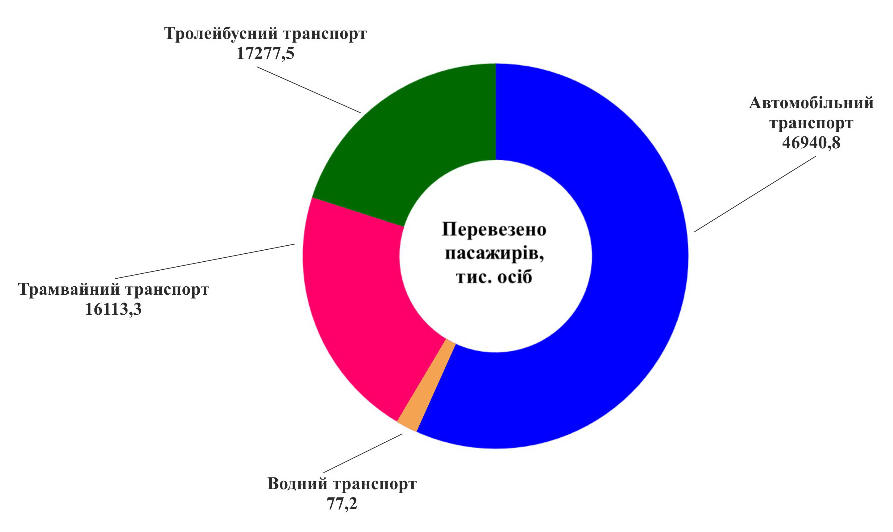 | Усіма видами транспорту виконано пасажирооборот в обсязі 881,9 млн.пас.км, що на 10,7% більше, та перевезено 80,4 млн. пасажирів (на 2,4% більше).

Протягом 2016 року - 9 місяців 2017 року значний вклад у покращання роботи міського електричного транспорту внесено КП ММР «Миколаївелектротранс».
Власними силами підприємства проводяться капітальні та середні ремонти рухомого складу (68 ремонтів), замінюються бандажі колісних пар (104 шт.), шини тролейбусів (194 шт.).
Водночас виконуються ремонти трамвайної колії: замінено 1190 м рейок на кривих та прямих ділянках; рейко-шпальна решітка на вул. Нікольській (175 м); стрілочний вузол по пр. Миру; п’ять стрілочних переводів обладнані електрокерованими пристроями.
Також відновлено 2297 метрів контактної мережі із заміною великогабаритних вузлів: перетинів трамвая з тролейбусом (3 од.) та керованих стрілочних переводів для тролейбусного руху (3 од.), встановлено 45 нових опор, змонтовано 80 метрів нової контактної мережі в мікрорайоні Північний для відстою тролейбусів на кінцевій зупинці.
Для покращення стану виробничих будівель власними силами відремонтовано 2206 м² покрівлі.
У трамвайному та тролейбусному депо організовано та обладнано ділянки для ремонту електронних пристроїв рухомого складу, у вагоноремонтних майстернях завершується ремонт тролейбусного цеху, який не був задіяний у робочому процесі з 1995 року на 2 постановочних місця для капітального ремонту.
Ведеться реконструкція трамвайних переїздів по пр. Богоявленському, яка виконується згідно із сучасними технологіями з використанням безшийкових рейок та глибокого підстилаючого шару, так звана безшумна трамвайна колія.
У 2018 році планується будівництво тролейбусної лінії навколо Намиву по вул.Лазурній, що задовольнить потреби більш 40 тисяч мешканців мікрорайону, буде закінчено проектування та розпочато будівництво тролейбусної лінії у Богоявленський р-н.
КП ММР «Миколаївелектротранс» бере участь в проекті «Міський громадський транспорт в Україні» з питання оновлення рухомого складу. Проект передбачає придбання 46 одиниць автобусів середньої місткості, 20 одиниць автобусів великої місткості та 18 одиниць тролейбусів.
Реалізація проекту забезпечить комфортні перевезення пасажирів, в тому числі осіб з обмеженими фізичними можливостями.

ЕНЕРГОЗБЕРЕЖЕННЯ ТА ЕНЕРГОЕФЕКТИВНІСТЬ

Затверджено Порядок відшкодування відсоткових ставок або частини тіла кредиту за залученими в кредитно-фінансових установах кредитами на впровадження заходів з енергозбереження у житловому фонді міста Миколаєва.
Головною метою цього є фінансова підтримка ОСББ, ЖБК та фізичних осіб, які мають намір до впровадження заходів з енергомодернізації у житловому фонді міста Миколаєва, що в свою чергу призведе до залучення позабюджетних коштів на заходи з енергозбереження, зменшить споживання енергоресурсів та підвищить комфорт проживання громадян в житлових будинках.
У 2017 році укладено угоди з фінансовими установами AT«Ощадбанк», ПАТ АБ «Укргазбанк», ПАТ КБ «Приватбанк» на відшкодування кредитних ресурсів на заходи з енергозбереження фізичним особам, ОСББ, ЖБК.
Станом на 01.11.2017 проведено 4 засідання комісії, на яких розглянуто та компенсовано:
- 10 ОСББ – 271 576 грн.
- 218 фізичні особи – 1 126 515 грн.
Загальна сума компенсації наданої за «теплими» кредитами: 1 398 091 грн. Основним напрямком використання є придбання вікон з енергозберігаючими склопакетами та вхідні двері з утепленими опорами.
Станом на 01.11.2017 до системи електронного енергомоніторингу внесено 152 будівлі закладів управління освіти. При цьому за короткий період часу отримано результати щодо економії енергоресурсів, зокрема:
- 8,2 тис. кВт/год електроенергії;
- 86 м³ води.
На 2018 рікзаплановано внести до системи електронного енергомоніторингу 449 будівель бюджетної сфери.

ДОХОДИ НАСЕЛЕННЯ ТА РИНОК ПРАЦІ
Середньомісячна номінальна заробітна плата штатного працівника в економіці м.Миколаєва у ІІ кварталі 2017року становила 6783 грн., що на 3,6% вище заробітної плати по області. Розмір заробітної плати порівняно з аналогічним періодом 2016 року збільшився на 31,6%. |  | 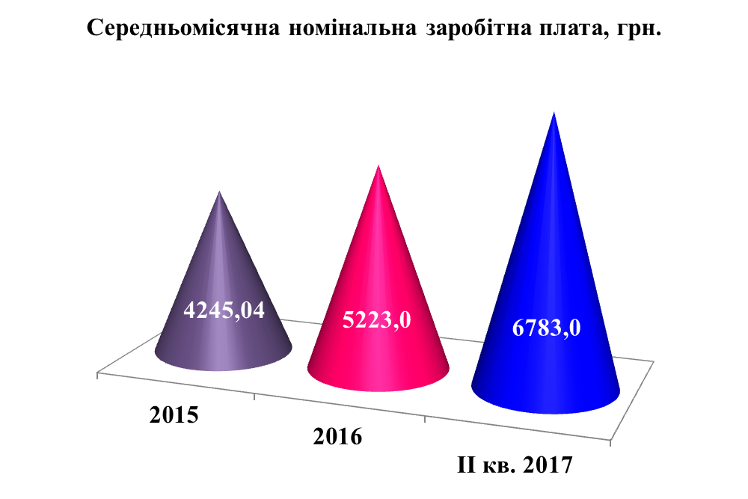
Станом на 1 липня 2017року 3225 працівників 23-х підприємств, установ та організацій м.Миколаєва (без урахування найманих працівників статистично малих підприємств та у фізичних осіб-підприємців) не отримали своєчасно заробітну плату.
Упродовж січня-червня 2017р. загальна сума заборгованості із виплати заробітної плати зросла на 13,3 млн. грн. (або на 18,0%) і на 1 липня 2017р. становила 87,4 млн.грн.
На 01 липня 2017 року заборгованість із виплати заробітної плати на 18 економічноактивних підприємствах міста склала 68060,4 тис.грн.
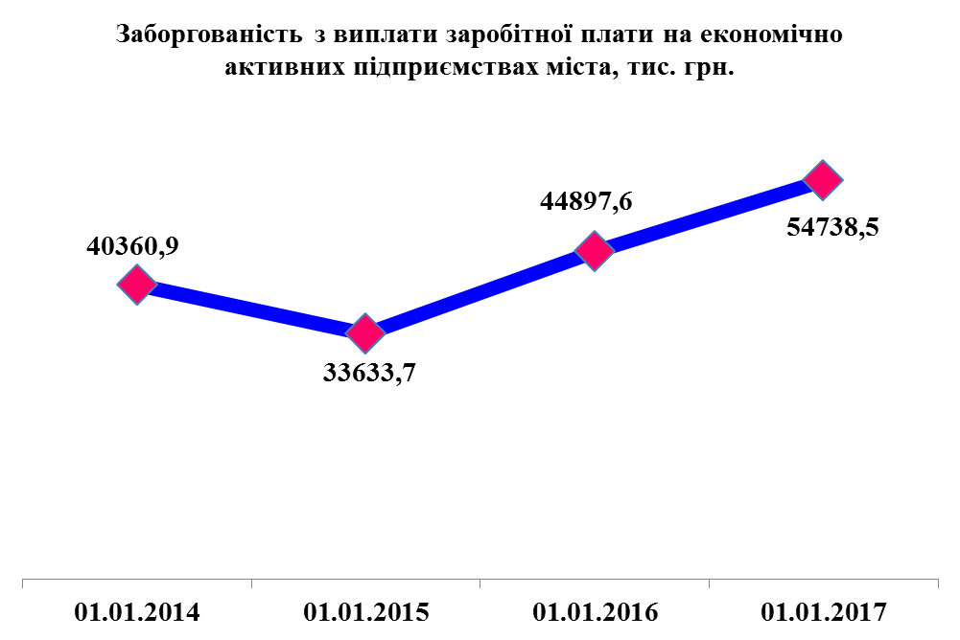 | За звітними даними станом на 01.07.2017 заборгованість із виплати заробітної плати на 18 економічноактивних підприємствах міста склала 68060,4 тис.грн. У порівнянні з даними на 01.01.2017 (54738,5 тис. грн.) спостерігається збільшення суми боргу на 13321,9 тис. грн., або на 24,3 %, за рахунок підприємств державної (48355,9 тис.грн.) та комунальної (2618,9 тис.грн.) форм власності.
Згідно з розрахунковим балансом трудових ресурсів за 2015 - 2016 p.p. по м.Миколаєву, кількість трудових ресурсів станом на 01.01.2017 складала 300,4 тис.осіб, що на 1,9 % менш ніж станом на 01.01.2016 - 306,1 тис. осіб.
У тому числі кількість працездатного населення у працездатному віці станом на 01.01.2017 складала 280,5 тис. осіб та зменшилася на 2,3%, упорівнянні з 01.01.2016 - 287,0 тис. осіб.
Протягом І півріччя 2017 року в м.Миколаєві було зареєстровано 6393 безробітні особи, що на 47,5 % менш ніж за аналогічний період 2016 року - 9429 осіб.
Зусиллями служби зайнятості протягом І півріччя 2017 року було працевлаштовано 4209 осіб, з них 1385 осіб мали статус безробітного. Показник збільшився на 22,1 %, в порівнянні з відповідним періодом 2016 року (3448 осіб).
Навантаження на одне робоче місце по місту: на 01.07.2017 складало 2 особи, на 01.07.2016 - 3 особи.
До громадських та інших робіт тимчасового характеру залучено 727 осіб, що на 11,5% більш ніж у І півріччі 2016 року - 652 особи.

СОЦІАЛЬНЕ
ЗАБЕЗПЕЧЕННЯ

Відповідно до Законів України "Про державну допомогу сім’ям з дітьми", "Про державну соціальну допомогу малозабезпеченим сім’ям" та "Про державну соціальну допомогу інвалідам з дитинства та дітям-інвалідам" призначається та виплачується допомога за рахунок субвенцій з державного бюджету.
Так, з державного та обласного бюджетів за 9 місяців 2017 р. профінансовано пільги та субсидії населенню в сумі 776,1 млн. грн., у т.ч. на пільги населенню за рахунок субвенцій з обласного бюджету – 402,8 тис.грн.
Крім того, малозахищеним категоріям громадян міста (інвалідам, пенсіонерам, ветеранам) забезпечено пільговий проїзд в міському електротранспорті та на водному транспорті. На відшкодування витрат на пільгове перевезення цих категорій громадян за 9 місяців 2017 року за рахунок субвенцій з міського бюджету направлено 24,5 млн.грн.
Відповідно до чинного законодавства за рахунок коштів державного бюджету України більше 29 тис. сімей отримали соціальну допомогу на загальну суму 379,0 млн. грн.
Департаментом праці та соціального захисту населення Миколаївської міської ради забезпечено призначення житлових субсидій 67416 сім’ям міста, що становить 34,8% населення.
У 2017 році за призначенням субсидій звернулись 13031 тис. осіб. Субсидії призначені 93,0 % заявникам. Автоматично без звернень громадян на новий термін (до 30.04.2018) проведено перерахунок 60465 справ, термін дії яких закінчився в травні – вересні 2017 р.
Організаціям, що надають послуги, нараховано 316,5 млн.грн.,перераховано – 309,6 млн.грн. Заборгованість становить 132,6 млн.грн.
Станом на 01.09.2017 на обліку в Єдиному державному автоматизованому реєстрі осіб, які мають право на пільгу, перебувають 116875 осіб. Масштабна робота проводиться органами соціального захисту у зв’язку зі змінами порядку визначення права на пільги деяких категорій громадян. Право на пільги визначається відповідно до діючого законодавства.
Для забезпечення прийому громадян, правильного та своєчасного призначення субсидій, проведення передбачених законодавством перерахунків, призначення різних видів державної допомоги сім’ям з дітьми, малозабезпеченим сім’ям, інвалідам для відділів соціальних виплат районних управлінь соціальних виплат і компенсацій департаменту праці та соціального захисту населення Миколаївської міської ради збільшено штатну чисельність на 11 одиниць, але це менше за необхідне.
Постійно проводиться інформаційно-роз’яснювальна робота з питань надання усіх видів соціальної допомоги.
Станом на 01.10.2017 на квартирному обліку при виконавчому комітету Миколаївської міської ради перебувають 2238 осіб, які включені до списку на першочергове отримання житла 420 осіб, які включені до списку на позачергове отримання житла.
При виконавчому комітеті Миколаївської міської ради станом на 01.10.2017 перебуває 73 особи, які включені до списку на першочергове отримання житла.

ОСВІТА

Функціонують 73 дошкільні навчальні заклади (далі - ДНЗ) міської комунальної власності (16374 вихованці), 1 спеціальний навчально-виховний комплекс для дітей зі зниженим зором (дошкільне відділення – 137 дітей, шкільне відділення – 176 учнів), 70 загальноосвітніх навчальних закладів (далі - ЗНЗ), у тому числі: загальноосвітні школи– 54, гімназії – 5, ліцеї – 5, колегіум – 1, спеціалізовані школи - 3, вечірні школи – 2(рішенням Миколаївської міської ради від 13.07.2017 №22/6 ліквідовано Миколаївську вечірню загальноосвітню школу №5 Миколаївської міської ради Миколаївської області). В усіх типах закладів у 2017-2018 навчальному році навчається 42471 учень. Професійну освіту забезпечують Миколаївський муніципальний академічний коледж (88 учнів) та 12 професійно-технічних навчальних закладів (4617 осіб). Освітні послуги щодо розвитку творчої особистості дитини надають 7 позашкільних навчальних закладів (далі - ПНЗ) та Миколаївський будинок вчителя.
Розвинуто мережу класів/груп для дітей з особливими потребами. У ДНЗ - 100 груп для дітей з порушеннями мовлення, 20 – затримкою психічного розвитку, 5 – іншими порушеннями, 13 - санаторно-спеціальних, 71 - санаторна; в ДНЗ №17, 64, 71, 134, 139 – по 1 дошкільній групі з інклюзивним вихованням. На базі ЗОШ №13, 17, 43, 46, 53 функціонують 19 спеціальних класів для дітей із затримкою психічного розвитку (220 учнів). Працює 21 інклюзивний клас у ЗОШ №1 імені Олега Ольжича, №№ 6, 10, 12, 15, 19, 25, 26, 34, 45, 46, 47, 53, СШМіПР.
Здійснено заходи щодо інформатизації освіти. ДНЗ, ЗНЗ, ПНЗ мають 100%підключення до мережі Інтернет. Створено єдину міську електронну базу освіти з використанням проекту «Курс: ОСВІТА». Впроваджено програмний продукт «Курс: ДОШКІЛЛЯ»; на порталі ІСУО здійснюється електронна реєстрація до ДНЗ, яка забезпечує рівні можливості для батьків щодо влаштування дітей у садочки.
Досягнуто вагомих показників щодо забезпечення якісної освіти. За період з 12.09.2017 по 12.10.2017 скарбниця досягнень освітянської галузі поповнилась новими здобутками. З нагоди професійного свята Дня вчителя за вагомий внесок у розвиток освітньої галузі, активну участь у суспільному житті та заслуги перед територіальною громадою м. Миколаєва 20 кращих педагогічних працівників нагороджено премією міського голови та міської ради у розмірі 5 тис. грн. (ДНЗ №№12, 17, 20, 50, 66, 77, 132, 139, ЗОШ №1, 15, 17, 19, 28, 46, 57, 60, морський ліцей імені професора М.Александрова, Перша українська гімназія імені М. Аркаса, Клуб юних моряків з флотилією, Палац творчості учнів); 4-х учителів (ММК імені В.Д. Чайки, СШМіПР, ЗОШ №3, СЗОШ №22), які підготували переможців IV етапу Всеукраїнських учнівських олімпіад та III етапу Малої Академії Наук України (10 тис. грн.);58 освітян (ММК імені В.Д. Чайки, СШМіПР, морський ліцей імені професора М.Александрова, юридичний ліцей, Перша українська гімназія імені М. Аркаса, гімназії №2, 3, 4, 41, СЗОШ №22, ЗОШ №№3, 15, 19, 35, 42, 51, 53, 54, 56), які підготували призерів IV етапу Всеукраїнських учнівських олімпіад та III етапу Малої академії наук України (8 тис. грн. та 4,3 тис. грн.).
У межах співпраці МОН України з компанією «Microsoft Україна» щодо впровадження ІКТ в освітній процес, з метою впровадження Концепції Нової української школи, реалізації рекомендованого плану дій Microsoft Education Transformation Framework і програми «Школа майбутнього» – карта впровадження інформаційних технологій, компанія Microsoft проводить навчання з цифрових компетенцій освітян, що пілотуватимуть нові стандарти в межах реформи освіти в Україні. За результатами конкурсного відбору до Школи тренерів Microsoft запрошені Ольга Кубарич, методист НМЦ та Олена Мосіна, керівник гуртка БТДЮ Інгульського району м. Миколаїв.
Поступово зміцнюється матеріально-технічна база навчальних закладів. По спеціальному фонду (крім власних надходжень) передбачені видатки на 2017 рік у сумі 100695,220 тис. грн., з них на 01.10.2017 освоєно 57015,844 тис. грн., у тому числі:
- капітальний ремонт покрівель ДНЗ №№49, 52, 65, 5, ЗОШ №39, 57, БТДЮ Інгульського району – 12736,821 грн., використано за 9 місяців 5255,827 тис. грн.;
- капітальний ремонт приміщень та будівель ДНЗ №№2, 17, 52, 66, 70, 72, 79, 94, 112, 130, 131, 139, ЗОШ №13, 25, 30, 32, 36, 51, 54, Палац творчості учнів – 47354,111 тис. грн., освоєно на 01.10.2017 – 28529,936 тис. грн.;
- капітальний ремонт огорожі ДНЗ №112, ЗОШ №№3, 11, 20, 24, 30, 44, 46, 48, 50, 52, гімназії №4 – 9158,037 тис. грн., виконано на 4777,434 тис. грн.;
- спортивного майданчика (спортивного залу) ЗОШ №№3, 11, 18, 24, 53, 60, 61, ММК – 21054,045 тис. грн., використано 12455,883 тис. грн.;
- капітальний ремонт харчоблоку ЗОШ №12 – 1700,0 тис. грн., освоєно 803,078 тис. грн.;
- ремонт двору ДНЗ №53, 128, ЗОШ №48 – 841,7 тис. грн., касові видатки склали 303,522 тис. грн.;
- на придбання обладнання для закладів освіти – 7850,507 тис. грн., на 01.10.2017 закуплено на 4890,164 тис. грн.
Крім того, з бюджету розвитку виділено 25941,755 тис. грн., у тому числі на реконструкцію покрівель ЗОШ №№64, 40, 59 – 7400,514 тис. грн.; реставрацію будівлі Першої української гімназії, гімназії №2 – 960,0 тис. грн.; будівництво котельні ЗОШ №№45, 4, 29 – 8716,822 тис. грн.; будівництво приміщень СШМіПР «Академія дитячої творчості» – 3524,604 тис. грн., реконструкцію будівлі «АДТ» – 789,815 тис. грн.; реконструкцію з прибудовою ЗОШ №36 – 2250,0 тис. грн., реконструкцію спортивного майданчика ЗОШ №44– 1000,0 тис. грн., будівництво ДНЗ в мкр. Північний - 2200,0 тис. грн.

ОХОРОНА
ЗДОРОВ’Я

Протягом останніх років відбувається зменшення природного приросту населення через зниження народжуваності. Залишається суттєвим перевищення кількості померлих над кількістю живонароджених.Чисельність наявного населення у місті Миколаєві, за оцінкою, на 1 вересня 2017р. становила 487,8 тис. осіб.  Упродовж січня–серпня 2017р. чисельність населення зменшилася на 3 тис. осіб (на 0,6%). Залишається значним перевищення кількості померлих над кількістю живонароджених: на 100 померлих – 58 живонароджених. | 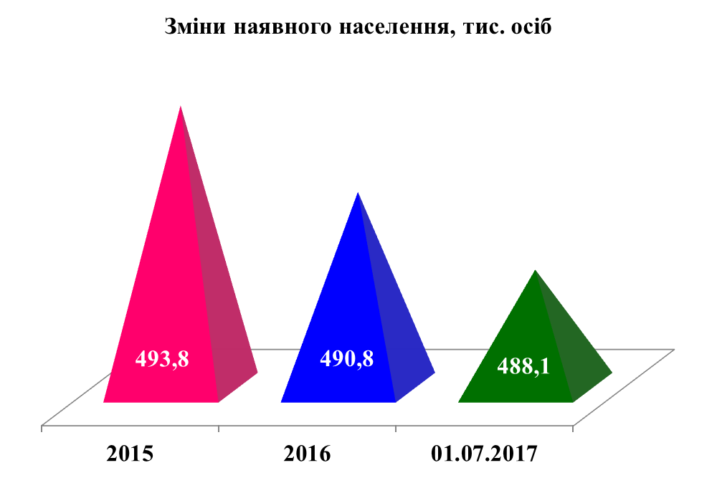
Мешканці м.Миколаєва отримують медичну допомогу у 20 закладах охорони здоров’я. Мережа закладів охорони здоров’я міста складається з 3 міських лікарень, лікарні швидкої медичної допомоги, дитячої лікарні, 3 пологових будинків (загальний ліжковий фонд – 1700 ліжок), також з 7 центрів первинної медико-санітарної допомоги, міськтубдиспансеру, 2 дитячих поліклінік, стоматологічної поліклініки та комунальної установи МІА центру медичної статистики. У закладах охорони здоров’я міста надається первинна та спеціалізована медична допомога на рівні сучасних стандартів та з впровадженням науково- медичних технологій, про що свідчать результати роботи опікового центру, відділення мікрохірургії, реконструктивної та пластичної хірургії, міської централізованої клініко-біохімічної лабораторії, індивідуальних сімейних пологових залів, сімейної медицини, кабінетів «Довіри».
Протягом 2017 року галузь «Охорона здоров’я» зазнала позитивних змін, а саме:
- проходить подальше переоснащення матеріально-технічної бази закладів охорони здоров’я для покращення якості надання медичної допомоги придбано високовартісне обладнання в міську лікарню №4 (флюорограф, апарат ШВЛ, мобільний рентгенівський апарат) на загальну суму 2117,904 тис. грн.;
- для удосконалення надання первинної медичної допомоги в усі центри первинної медико-санітарної допомоги були придбані санітарні автомобілі на загальну суму 1399,580 тис. грн.
Також до кінця року передбачені кошти на придбання немонтованого обладнання для оснащення травмпункту міської лікарні швидкої медичної допомоги на загальну суму 1445,000 тис. грн. та іншого високовартісного медичного обладнання для стаціонарів міста.
Завершений капітальний ремонт дорожнього покриття і тротуарів прибудинкової території міської лікарні №1 на загальну суму 2869,201 тис.грн., проведений капітальний ремонт та встановлені ліфта в міській лікарні №4 та завершується капітальний ремонт ліфта в міській лікарні №1.
Завершений капітальний ремонт фасаду та покрівлі сімейної амбулаторії №2 комунального закладу «Центр первинної медико-санітарної допомоги №4» на загальну суму 1336,528 тис. грн.
У рамках реалізації міської програми «Теплий Миколаїв» в закладах галузі запланований та успішно проводиться капітальний ремонт віконних блоків та утеплення будівель на загальну суму 5200,000 тис. грн.
Проводиться подальша реконструкція міського травмпункту лікарні швидкої медичної допомоги, відкриття якого планується в І кварталі 2018 року.
Реконструкція проводиться в 2 сімейних амбулаторіях центрів первинної медико-санітарної допомоги міста.
Також в порівнянні із попереднім роком в 2017 році покращується ефективність надання медичних послуг населенню, про що свідчать наступні показники:
- на 1,1 % зменшилась загальна смертність серед дорослого населення міста;
- на 5,9% знизилась малюкова смертність;
- в 2017 році на 10,3% знизилась захворюваність населення на інфаркти та на 17,3 % знизилась захворюваність на туберкульоз.
Відбуваються позитивні зміни і в профілактичному секторі галузі, на 16,8% більш ніж в минулому році проведено флюорографічних обстежень населення.

КУЛЬТУРА

Результатом виконання основних програмних завдань та заходів у 2017 році стали збереження та оптимізація мережі закладів, установ, організацій культури і мистецтв комунальної власності, формування гармонійного культурного середовища м. Миколаєва, спадкоємність кращих міських традицій, популяризація й творчий розвиток різних видів мистецтва.
Реалізацію державної культурної політики в місті Миколаєві забезпечує цілісний комплекс закладів та установ: 5 будинків культури у віддалених мікрорайонах міста та 4 палаци культури, 10 початкових спеціалізованих мистецьких навчальних закладів (шкіл естетичного виховання для дітей, 2 Централізовані бібліотечні системи для дітей та для дорослих (37 закладів), бюджетна установа культурно-ігровий комплекс «Дитяче містечко «Казка», комунальне підприємство «Миколаївські парки», комунальна установа Миколаївський зоопарк, Муніципальний театр-студія естрадної пісні для дітей, юнацтва та молоді, Міський методичний центр та клубної роботи.

КП
«Миколаївські
Парки»

Муніципальний театр-студія естрадної пісні

Будинки
культури (5)

Дитяче
містечко
«Казка»

Школи
естетичного
виховання (10)

Міський методичний центр

Централізовані
бібліотечні
системи
(37 бібліотек)

Палаци
культури (4)

КУ Миколаївський
зоопарк

Управління
з питань
культури та охорони
культурної
спадщини
Протягом 2017 року мережа закладів культури не зазнала змін.

На базі бібліотек ЦБС для дорослих продовжує активно працювати 21 Центр обслуговування громадян, який забезпечує впровадження електронної демократії в місті Миколаєві та покращує доступ городян до адміністративних послуг органів державної влади та органів місцевого самоврядування, послуг підприємств, організацій в електронній формі, та 9 центрів вільного доступу до Інтернету у бібліотеках для дітей та дорослих. Після капітальних ремонтів відкрились 3 бібліотеки-філії: бібліотека-філіал №10 Централізованої бібліотечної системи для дорослих, якій згідно з рішенням Миколаївської міської ради від 13 липня 2017 року №22/7 присвоєно ім'я Почесного громадянина міста Миколаєва Крісенка В.І.; бібліотеки-філії №2 та №4 ЦМБ для дітей ім.Ш.Кобера і В.Хоменка.
Естетична освіта у м. Миколаєві впроваджується завдяки функціонуванню 6 дитячих музичних шкіл, 3 дитячих шкіл мистецтв та Дитячої художньої школи, в яких в 2017 році збільшено контингент на 54 учні – всього 2351 учень. У платних групах навчаються ще 160 дітей.
Продовжили діяльність 151 клубне формування, які відвідують 3178 учасників – дітей та дорослих,з них 82 формування – це колективи аматорського мистецтва, 15 з яких носять звання «народного аматорського колективу», 5 – «зразкового аматорського колективу».
За ініціативи управління з питань культури та охорони культурної спадщини Миколаївської міської ради та адміністрації Миколаївського міського палацу культури та урочистих подій послуга «Шлюб за добу» запрацювала і у нас з 13 січня 2017 року. На сьогодні 252 пари скористалися послугами пілотного проекту в Палаці урочистих подій.
Для розміщення Палацу культури в мкр.Намив вперше було придбано об’єкт незавершеного будівництва за адресою: вул. Озерна, 43.
Найкращий в Україні Миколаївський зоопарк – одна з найбільших установ міста, колекція тварин якої на початок 2017 року налічує понад 6 тисяч тварин (473 види, з них 239 занесені до Червоної книги України та Міжнародної Червоної книги).
У зоопарку в 2017 році до Дня міста відкрито вольєр для черепах, а 29 вересня усі бажаючі могли насолодитися акцією "Ніч у зоопарку", яка стала для Миколаєва традиційною.
Парки культури і відпочинку, до складу яких входять бюджетна установа «Культурно-ігровий комплекс «Дитяче містечко «Казка» та КП «Миколаївські парки», є важливими культурними осередками, які забезпечують організацію дозвілля усіх верств населення - від дітей і підлітків до найстарших миколаївців та гостей міста.
У дитячому містечку "Казка" яскравою подією 2017 року стало святкування Дня народження казкового потягу, який було реконструйовано у 2016 році за позабюджетні кошти, а несподіваним сюрпризом для відвідувачів стало відкриття на території Дитячого містечка «Казка» зменшеної копії Ейфелевої вежі.
На виконання Програми охорони культурної спадщини міста Миколаєва триває створення документації щодо внесення пам’яток м.Миколаєва до Державного реєстру нерухомих пам’яток України. Здійснюється моніторинг стану об’єктів культурної спадщини та цінної фонової забудови: історії, монументального мистецтва, археології, архітектури.

ПІДТРИМКА ДІТЕЙ
ТА МОЛОДІ

Координація роботи щодо формування пропозицій та рекомендацій з питань, що стосуються молоді, здійснюється Радою з питань молодіжної політики при міському голові.
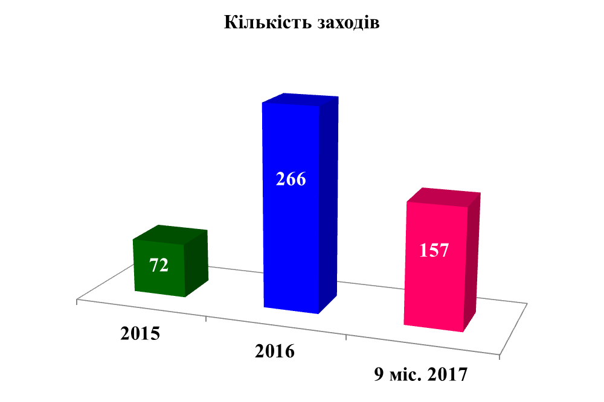 |  | З метою підтримки діяльності інститутів громадянського суспільства проводиться конкурс проектів (програм) та підтримуються заходів, на реалізацію яких може бути виділено бюджетне фінансування, також надається фінансова та організаційна підтримка з нагоди відзначення загальнодержавних та міських свят.
З метою підтримки талановитої молоді, які внесли значний вклад у розвиток молодіжного руху у місті, щорічно проводиться процедура з визначення кращих студентів, яким вручаються стипендії міського голови та міської ради. | 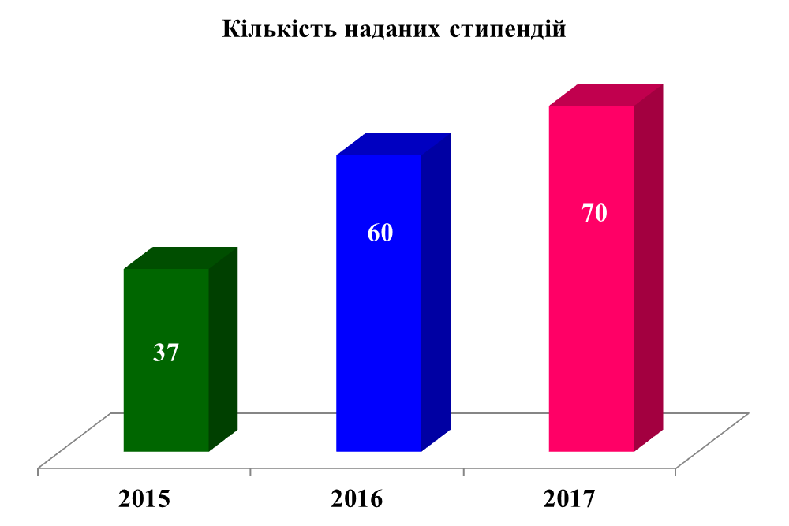
У місті протягом останніх років створена мережа прийомних сімей та дитячих будинків сімейного типу, що дозволяє дітям – сиротам та дітям, позбавленим батьківського піклування, проживати у сімейному середовищі, отримувати належне виховування, формувати позитивний образ родини. Перша прийомна сім’я була створена у м. Миколаєві у 2006 році, перший дитячий будинок сімейного типу – у 2008 році. На даний час у місті функціонує 12 прийомних сімей, в яких виховується 26 дітей та 7 дитячих будинків сімейного типу, в яких виховується 49 дітей.

Основним показником ставлення держави та органів місцевого самоврядування до проблем підростаючого покоління є турбота про здоров’я дітей.  У м.Миколаєві діє Програма оздоровлення та відпочинку дітей на 2016-2018 роки, фінансування якої здійснюється за рахунок коштів місцевого бюджету. | Рік Обсяг фінансування, тис.грн. Кількість дітей, охоплених послугами з оздоровлення та відпочинку, осіб  2015 1798,0 509  2016 6632,5 1729  2017 8940,5 2079

ФІЗИЧНА КУЛЬТУРА
ТА СПОРТ

За період з 2015 по 2017 роки у місті Миколаєві збережена інфраструктура спортивних шкіл та фізкультурно-оздоровча робота.
З бюджету міста повністю утримується 15 спортивних шкіл, КУ «Центральний міський стадіон», стадіон «Юність», школа вищої спортивної майстерності м. Миколаєва, надається фінансова підтримка громадській організації «Фізкультурно-оздоровчий клуб інвалідів «Вікторія», громадській організації «Муніципальний баскетбольний клуб «Миколаїв», громадській спілці «Муніципальний футбольний клуб «Миколаїв» та спортивним школам, які підпорядковані спортивним товариствам, а саме: ДЮСШ «Динамо», ДЮСШ «Спартак».
У спортивних школах міста Миколаєва на даний час тренуються 4790юнаків та дівчат, фізкультурно-оздоровчою роботою охоплено 43358 осіб.

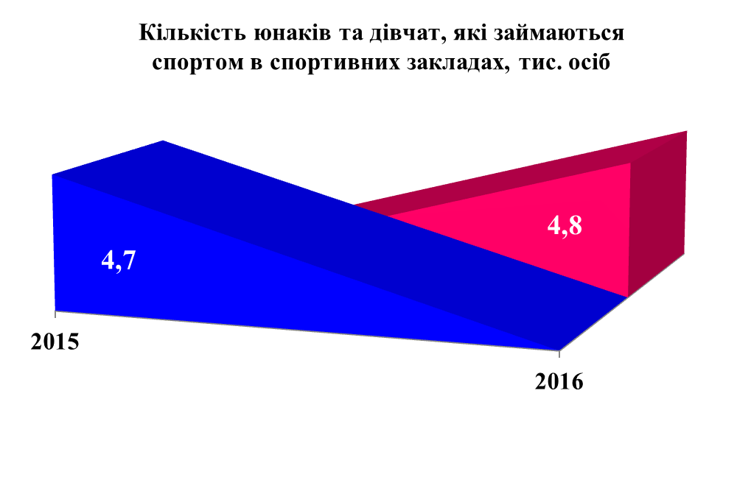 | 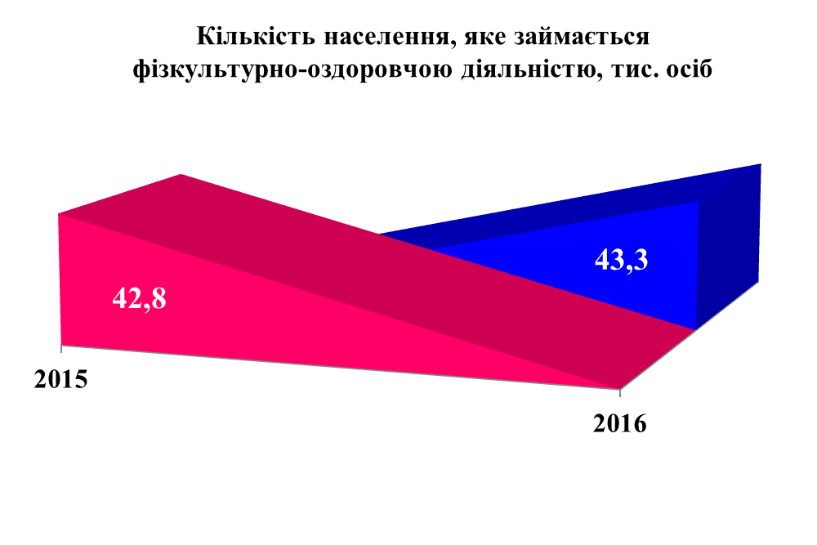
У 2017 році в місті Миколаєві було проведено 235 змагань з олімпійських видів спорту та неолімпійських видів спорту, проведено 150 навчально-тренувальних зборів, в яких взяли участь понад 18600 спортсменів.
У результаті виступів у 2017 році миколаївські спортсмени підіймалися на п’єдестали пошани чемпіонатів, кубків Європи, світу, України та міжнародних змагань.
Вперше вихованки ДЮСШ № 5 вибороли І місце в Чемпіонаті України з волейболу серед жіночих команд першої ліги і здобули право виступати в сезоні 2017-2018 рр. у Чемпіонаті України серед команд вищої ліги.
На кубку світу з кікбоксингу у розділі музичні вправи Юлія Кармалова посіла І місце та два ІІ місця.
На Всесвітніх іграх дві перемоги у веслуванні академічному на ергонометрах на 500 м здобули Антон Бондаренко та Олена Буряк – вихованці школи вищої спортивної майстерності.

ТЕХНОГЕННА БЕЗПЕКА

Миколаївську область згідно з розрахунками (за статистичними даними 1997-2014 років), проведеними ДСНС України, віднесено до областей з найвищим інтегральним показником небезпеки. При цьому в структурі небезпек переважають природні чинники.

Динаміка виникнення пожеж/подій/НС на території м. Миколаєва
Рік Кількість Загинуло, осіб Врятовано, осіб  пожеж подій надзвичайних ситуацій  2013 750 84 2 38 141  2014 727 78 2 38 102  2015 88 69 1 5 69  2016 1036 101 1 9 115  Всього 3395 332 6 110 427 | Упродовж чотирьох років (2013-2016 рр.) на території міста зареєстровано 6 надзвичайних ситуацій різного рівня, 332 небезпечні події, 3395 пожеж. Матеріальні збитки від пожеж щороку складають близько 16 мільйонів гривень.
Серед природних загроз найбільшу небезпеку становили процеси підтоплення, просідання ґрунту, карстові та зсувні процеси, комплексні гідрометеорологічні явища. За даними Миколаївської філії інституту „НДІпроектреконструкція”, на значній території м.Миколаєва внаслідок змін природної рівноваги у водному балансі територій, а також техногенних факторів, пов’язаних з втратами води з водоносних мереж, порушенням умов природного дренажу вод поверхневого та підземного стоку виникає інтенсивне підтоплення значних територій та об’єктів.
До інтенсивного підтоплення схильні Корабельний район, с.Тернівка, мкр. “Намив”, “Ліски”, райони вул.Космонавтів та пр.Миру.
Повністю обводнені райони Ш.Балка, смт. Горького, Кульбакине. Відмічається замокання фундаментів приватних та комунальних житлових будинків.
Гідрометеорологічні умови останніх років характеризувалися негативним впливом як короткочасної дії, так і тривалими процесами несприятливих умов. Особливість їх полягала у виникненні небезпечних та стихійних погодних явищ, які не досягали рівня надзвичайної ситуації, але за рахунок комплексної дії (насамперед протягом тривалого часу) негативно впливали на життєдіяльність людей та функціонування господарського комплексу міста. З кожним роком збільшується пожежонебезпечний період, який характеризується встановленням високої (4 класу) та надзвичайної (5 класу) пожежної небезпеки.
Продовжується активізація екзогенних геологічних процесів, з них найбільш небезпечними для життєдіяльності населення та об’єктів економіки, як і в попередні роки, залишаються зсуви, абразія, карстові процеси та підтоплення територій. На території мікрорайону Намив берегова лінія розмивається водами Бузького лиману та грунт змивається зливовими водами. Внаслідок ерозійних процесів та підмивання річкою Південний Буг схилів лівого берега відбувається їх руйнування в мікрорайоні Соляні, в тому числі в районі існуючого старого кладовища по вул. Береговій. По вул.Піщаній у мкр. Велика Корениха в м.Миколаєві зона впливу зсуву (утворення тріщин поверхні землі, тріщин у житлових будинках і будівлях) охоплює територію по схилу довжиною до 120 м і шириною 85-90 м площею 1 гектар.
У техногенній сфері загроза небезпеки посилюється високим рівнем фізичного та морального зносу основних засобів, обмеженим фінансуванням заходів безпеки, наявністю великої кількості потенційно небезпечних об’єктів та недосконалістю застосування технологічних процесів, недостатнім матеріально-технічним оснащенням органів управління та сил реагування на надзвичайні ситуації, які значно зменшились в умовах фінансово-економічної кризи.
Кількість потенційно небезпечних об’єктів (ПНО) та об’єктів підвищеної небезпеки (ОПН), розташованих в м. Миколаєві щороку невпинно зростає. Так, з 2013 року і до сьогодні їх кількість виросла на 23,55%.  Продовжується створення міської системи оповіщення. Протягом 2016 року встановлено обладнання в закладах освіти, будівлі виконкому міської ради, озвучені Велика та Мала Коренихи. | 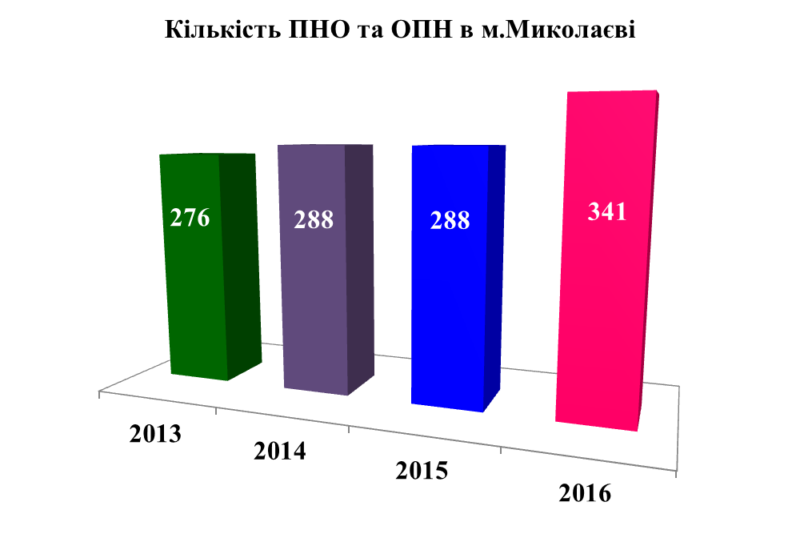
Всього встановлено 80 гучномовних пристроїв на суму 873 тис. грн. У 2017 році сплановано встановлення апаратури в закладах управління охорони здоров’я, будівлях адміністрацій районів міста, мікрорайонах Варварівка, Матвіївка, Тернівка в кількості 43 одиниць на суму 663 тис. грн.
Збільшено кількість вуличних гучномовців на 12 одиниць на зупиночних комплексах та місцях масового перебування людей (всього встановлено 164 шт.)
Робота комісії ТЕБ і НС м.Миколаєва спрямована на попередження НС. З початку року проведено 14 засідань - 5 чергових та 9 позачергових, на яких розглянуто 14 планових та 22 позапланових питання.
За зверненням комісії прийнято 13 рішень виконкому Миколаївської міської ради про видачу матеріального резерву на суму 450 тис. грн.
Матеріальний резерв міста, що складається з будівельних матеріалів, ПММ та обладнання, створено на суму 2,1 млн. грн.
Аварійно-рятувальне обслуговування 48 потенційно небезпечних об’єктів комунальної форми власності та території міста здійснюється 10 взводом ДВГРЗ ДСНС України.
За 9 місяців 2017 року здійснено виїздів — 768, в т.ч.: ліквідація аварійних дерев — 147, зняття бурульок, наледі — 4, надання допомогу бригадам ШМД — 25, обстеження провалів грунту — 4, демонтаж/монтаж конструкцій — 21/27, надання допомоги поліції — 90, забезпечення масових заходів — 23, забезпечення безпеки на воді —93, робота з небезпечними хімічними речовинами — 19. Врятовано життя 5 особам.

ОХОРОНА ПРИРОДНОГО
НАВКОЛИШНЬОГО СЕРЕДОВИЩА

Основними екологічними проблемами міста Миколаєва є забруднення атмосферного повітря, акваторії Бузького лиману та річки Південний Буг, шумове забруднення, посилення екзогенних геологічних процесів (підтоплення, зсуви), збереження біорізноманіття на території міста, поводження з побутовими відходами та безпритульними тваринами.

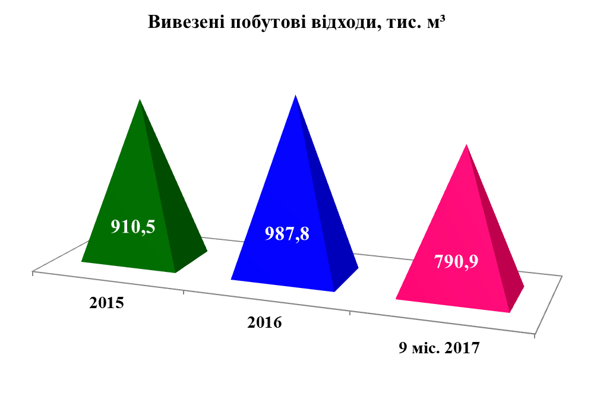 | Всі побутові відходи вивозяться на міський полігон ТПВ, що розташований за адресою: вул. Нова, 16, с. Весняне Миколаївського району. Полігон був організований в 1972 році, на даний час заповнений на понад 80%.  Водні об’єкти м. Миколаєва відчувають на собі значний антропогенний вплив, особливо води Бузького лиману, куди здійснюють скид зворотних вод 14 підприємств-водокористувачів. Найбільшим забруднювачем Бузького лиману є МКП «Миколаївводоканал».
Так, підприємством у води Бузького лиману скинуто у 2013 році - 25,95 млн.м³недостатньо очищених стічних вод, у 2014 – 22,10 млн.м³, у 2015 – 18,99 млн.м³, у 2016 році - 20,10млн.м³.
Основними забруднювачами атмосферного повітря в м. Миколаєві є пересувні джерела, від яких надходить в середньому в 3,5 – 4 рази більше викидів, ніж від стаціонарних об’єктів.У місті до атмосфери потрапляє близько 35 тис. т на рік забруднюючих речовин, що у перерахунку на площу міста становить 135 т/км², а у співвідношенні з чисельністю населення – 70 кг/особу.
Серед небезпечних геологічних процесів місто найбільше потерпає від підтоплення, зсувів (мікрорайони Велика Корениха та Тернівка), абразійних процесів (берегова лінія мікрорайону Намив) тощо.

Ситуація з підтопленням територій по районах міста
Підтоплена ділянка | Площа, кв.км | Стисла характеристика
Центральний район
Тернівка (вулиці: Молодіжна, Аерофлотська, Вазова, Софіївська, Варненська, Слов’янська, Цілинна, Новоросійська, Левського, Пушкіна, Західна, Ветеранів, Східна, Володимира Станка,  провулки: Воєнний, Мирний, Торговий, Дружний, Топольний) | 2 | 700 приватних домоволодінь, 2128 мешканців
Корабельний район
Кульбакине (вул. Знаменська, вул. Райдужна, вул. Вокзальна, ЗОШ № 44) | 0,81 | 120 приватних домоволодінь, 500 мешканців; 12 багатоповерхових будинків, 2500 мешканців, 542 учні та шкільного персоналу
Житловий масив в межах вул. Клечова балка – вул. Фонтанної, від вул. Степової до пр. Богоявленського | 0,14 | 420 приватних домоволодінь, 1340 мешканців
Житловий масив по вул. Торговій, вул. Янтарній, вул. Ольшанців, вул. Академіка Патона в межах вулиць Рильського та Леваневського | 0,6 | 80 приватних домоволодінь, 279 мешканців
Поглиблення та розчищення р. Вітовка, будівництво бетонного лотка закритого типу від пр. Богоявленського до р. Південний Буг, в тому числі проектні роботи |  | 100 приватних домоволодінь
Широка Балка північно-східна частина приватного сектору | 0,2 | 204 приватних домоволодіння, 510 мешканців
Південно-західна частина житлового масиву Широка Балка (вулиця Прибузька, провулки: 3 Братський, Широкий, Павлова, 1-й - 5-й Прибузький) | 0,35 | 253 приватних домоволодіння, 707 мешканців
Парк «Богоявленський» | 0,25
Інгульський район
сел. Горького | 0,26 | 147 приватних домоволодінь, 1546 мешканців
Ст. Водопій |  | 2 приватних будинки
Житловий масив по пров. 2 Троїцькому | 0,045 | 11 приватних домоволодінь, 40 мешканців
Заводський район
Ліски (від проспекту Центрального до річки Південний Буг) | 7,5 | 350 приватних домоволодінь, 1200 мешканців
Залізничне селище | 0,05
Робітниче селище Ялти
Протягом останніх років склалася складна ситуація із збільшенням кількості безпритульних тварин на вулицях міста, внаслідок чого значно зросла кількість звернень громадян до органів місцевого самоврядування щодо великої кількості безпритульних тварин та їх агресивної поведінки. За зверненнями мешканців міста у 2014 році було простерилізовано 470 безпритульних тварин (волонтерами міжнародної зоозахисної організації «Чотири лапи»), у 2015 – 1504, у 2016 році – 1605 собак, за 9 місяців 2017 року - 2004.
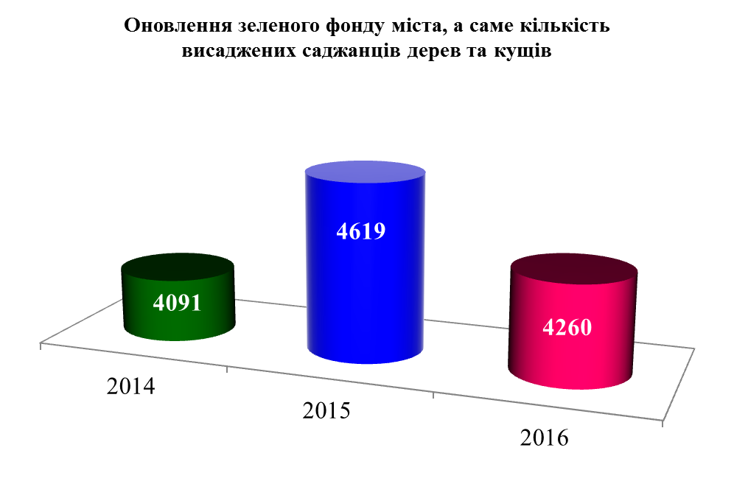 | 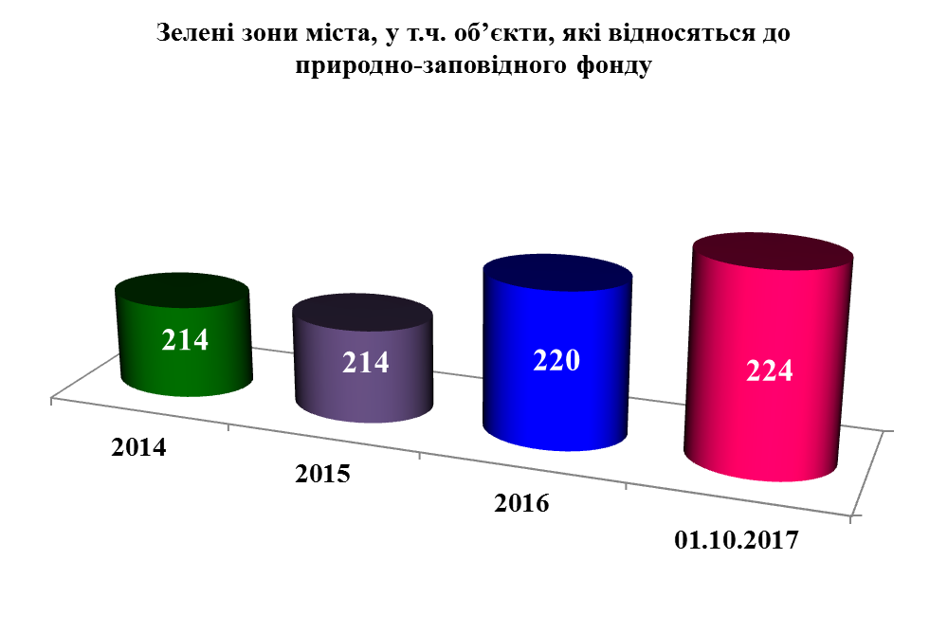
Щорічно розробляються проекти землеустрою щодо організації та встановлення меж зелених зон та проводиться інвентаризація зелених насаджень з оцінкою малих архітектурних форм на об’єктах благоустрою міста. У 2013 році розроблено 9 проектів землеустрою та проведено інвентаризацію для 7 об’єктів, у 2015 – розроблено 11 проектів та проведено інвентаризацію для 16 об’єктів, у 2016 році розроблено 16 проектів та проведено інвентаризацію для 17 об’єктів.
З метою підвищення рівня екологічної свідомості громадян постійно проводиться просвітницька робота та заходи з виховання екологічної культури. Так, у 2013 році було проведено 25 еколого-просвітницьких заходів та надруковано 60841 одиницю інформаційної продукції з питань екології, у 2014 – 14 заходів та 50260 одиниць друкованої продукції, у 2015 – 20 заходів та 40494 одиниці друкованої продукції, у 2016 -13 заходів та 31227 одиниць друкованої продукції.

ЕЛЕКТРОННЕ
ВРЯДУВАННЯ

Електронне врядування має декілька напрямків: електронна взаємодія органів влади, доступ до даних, електронні послуги, електронна участь громадян в управлінні тощо. Воно означає автоматизацію процесів обміну документів між відомствами. Ті самі документи можуть використовуватись декілька разів. Також це зробить систему управління більш прозорою, забезпечить відкритий доступ до даних, а тому підвищить довіру громадян, зекономить час, зусилля, дозволить отримувати необхідні дані чи послуги у режимі 24/7, уникнути паперової тяганини та бюрократії. Крім того, спростить систему управління.
Наразі триває удосконалення інформаційних технологій, впровадження електронних сервісів електронного урядування у виконавчих органах Миколаївської міської ради, підпорядкованих установах та підприємствах комунальної власності.
Впроваджені сервіси: «Відкриті дані», «Громадський бюджет», «Тендерні закупівлі» - спеціальні розділи на сайті Миколаївської міської ради. Сервіси мають на меті ознайомлення громади з наборами даних виконавчих органів Миколаївської міської ради. Громадський бюджет – інструмент прямої демократії, за допомогою якого мешканці міста залучаються до розподілу частини міського бюджету. Головна мета функціонування системи державних закупівель визначається необхідністю забезпечення ефективного використання бюджетних коштів при розвитку конкуренції, прозорості та відкритості організації процесу закупівель.
Система внутрішнього електронного документообігу, що охоплює усі етапи від створення документів до відправлення, запроваджена у виконавчому комітеті Миколаївської міської ради, департаменті енергетики, енергозбереження та запровадження інноваційних технологій Миколаївської міської ради, комунальній установі Миколаївської міської ради «Центр енергоефективності м.Миколаєва», управлінні державного архітектурно-будівельного контролю Миколаївської міської ради, управлінні капітального будівництва Миколаївської міської ради. Загальна кількість підключених користувачів за жовтень склала 258 осіб, включно із приймальнями та керівниками структурних підрозділів виконавчих органів Миколаївської міської ради, адміністрацій та комунальних установ. На меті – підключення до системи електронного документообігу Миколаївської міської ради, підпорядкованих установ та підприємств комунальної власності та об’єднання із системою електронної взаємодії органів виконавчої влади (СЕВ ОВВ).

1.2. ГОЛОВНІ ПРОБЛЕМИ РОЗВИТКУ

- погіршення суспільно-політичної та економічної ситуації в країні, девальвація національної валюти;
- непередбачуваність державної бюджетної та податкової політики, часті щорічні зміни законодавства та передача нових видаткових повноважень на місцевий рівень без одночасної передачі фінансового ресурсу;
- наявність заборгованості по платежах до бюджету;
- наявність заборгованості із виплати заробітної плати та стрімке її зростання;
- недостатність надання фінансово-кредитної допомоги суб’єктам господарювання;
- зростання тарифів на енергоносії, житлово-комунальні послуги;
- незадовільний технічний стан об’єктів міської комунальної власності, які часто неконкурентоспроможні порівняно з об’єктами на вторинному ринку;
- незадовільний технічний стан житлового фонду та його несвоєчасне оновлення;
- незадовільний транспортно-експлуатаційний стан доріг, мостів;
- зношеність рухомого складу міського електротранспорту;
- відсутність сміттєпереробного або сміттєспалювального комплексу, необхідність реконструкції полігону побутових відходів;
- відсутність місця поховання на міських кладовищах;
- негативний стан основних демографічних показників;
- перевантаження наповнюваності груп дошкільних навчальних закладів дітьми;
- недостатнє фінансування перспектив розвитку системи освіти, охорони здоров’я, культури та спорту.

2. ПРІОРИТЕТИ ЕКОНОМІЧНОГО І СОЦІАЛЬНОГО розвитку В СЕРЕДНЬОСТРОКОВОМУ ПЕРІОДІ

Головною метою Програми економічного та соціального розвитку міста на 2018-2020 роки є створення необхідних умов для збереження та зміцнення соціальної стабільності як основи економічного зростання,забезпечення сталого функціонування господарського комплексу, соціальної та гуманітарної сфер міста, відродження духовності мешканців міста

підвищення ефективності управління фінансовими та матеріальними ресурсами

розвиток економіки

розвиток інфраструктури

підвищення соціальних стандартів та якості життя

забезпечення безпеки життєдіяльності мешканців міста

1. ПІДВИЩЕННЯ ЕФЕКТИВНОСТІ УПРАВЛІННЯ ФІНАНСОВИМИ ТА МАТЕРІАЛЬНИМИ РЕСУРСАМИ

1.1.БЮДЖЕТНА ПОЛІТИКА

Пріоритети: | - забезпечення виконання бюджету міста у відповідності до затверджених показників;  - активізація роботи виконавчих органів міської ради, податкових та інших контролюючих органів із залучення коштів до бюджету міста, у тому числі щодо зменшення податкового боргу;  - залучення фінансових ресурсів державного бюджету, донорських коштів та здійснення муніципальних запозичень до бюджету розвитку спеціального фонду міського бюджету для виконання інвестиційних проектів;  - застосування програмно-цільового методу, зосередженість на результатах, які мають бути досягнуті внаслідок виконання програм;  - оптимізація мережі закладів соціально-культурної сфери, удосконалення їх структури і функцій та зміцнення матеріально-технічної бази бюджетних установ;  - забезпечення своєчасної та в повному обсязі виплати заробітної плати працівникам бюджетних установ міста та розрахунків за спожиті енергоресурси установами, що утримуються за рахунок коштів міського бюджету;  - проведення заходів з енергозбереження та енергоефективності;  - першочергове спрямування коштів на заходи невідкладного характеру, завершення будівництва, капітального ремонту, реконструкції та реставрації, реалізацію економічно ефективних інвестиційних проектів;  - підвищення рівня прозорості бюджетного процесу, створення умов для участі мешканців міста в бюджетному процесі для задоволення їх потреб.

Головна мета -формування достатніх фінансових ресурсів для реалізації заходів міських програм, підвищення ефективності використання бюджетних коштів і посилення фінансової дисципліни, спрямування коштів на фінансування пріоритетних напрямків соціально-економічного розвитку міста.

Головні  проблеми | - наявність податкового боргу до бюджету міста, заборгованості по заробітній платі;  - збитковість підприємств комунальної форми власності;  - непередбачуваність державної бюджетної та податкової політики, часті щорічні зміни законодавства та передача нових видаткових повноважень на місцевий рівень без одночасної передачі фінансового ресурсу;  - недостатній рівень впровадження енергоефективних і енергоощадних технологій на підприємствах комунального господарства, у житлових будинках та бюджетних закладах;  - відсутність місцевої політики у сфері фінансування інвестиційних проектів з можливістю отримання низьковідсоткових довгострокових кредитів.
Заходи щодо забезпечення виконання Програми економічного і соціального розвитку м.Миколаєва на 2018-2020 роки
Заходи | Термін виконання | Відповідальний за виконання | Очікуваний результат
Доведення до органів стягнення планових показників розпису доходів бюджету міста, а також змін до них | січень  2018 року | департамент фінансів ММР | виконання планових показників доходів
Організація проведення конкурсу на розміщення тимчасово вільних коштів міського бюджету на депозитах (за наявності відповідного пункту в рішенні про міський бюджет) | І квартал 2018 року | департамент фінансів Миколаївської міської ради | ефективне управління фінансовими ресурсами та наповнення бюджету
Проведення роботи з виявлення фактів самовільного зайняття земельних ділянок та використання землі без правовстановлюючих документів; врегулювання земельних відносин при оформленні земельних ділянок для встановлення споруд некапітального типу (МАФ) шляхом встановлення земельного сервітуту на земельні ділянки комунальної власності міста; налагодження ефективної роботи по проведенню аукціонів із продажу земельних ділянок несільськогосподарського призначення | постійно | управління земельних ресурсів ММР | виконання вимог законодавства, наповнення дохідної частини бюджету
Забезпечення постійного контролю за своєчасністю здійснення платежів за тимчасове користування місцями розміщення зовнішньої реклами відповідно до укладених договорів. У випадках систематичної несплати платежів застосовувати право щодо анулювання дозволів на розміщення зовнішньої реклами та розірвання договорів | постійно | управління містобудування та архітектури ММР | виконання вимог законодавства, наповнення дохідної частини бюджету
Забезпечення повноти укладання договорів та сплати пайової участі у розвитку інженерно-транспортної та соціальної інфраструктури м. Миколаєва | постійно | управління містобудування та архітектури ММР | виконання вимог законодавства, наповнення дохідної частини бюджету
Забезпечення контролю своєчасної та в повному обсязі виплати заробітної плати працівникам бюджетних установ міста та розрахунків за спожиті енергоресурси установами, що утримуються за рахунок коштів міського бюджету | постійно | головні розпорядники бюджетних коштів | виконання вимог законодавства
Реалізація міської програми «Громадський бюджет м.Миколаєва» на 2017-2020 роки | протягом року | департамент економічного розвитку ММР,  виконавці програми | активізація участі громадян міста у прийнятті рішень щодо розподілу частини міського бюджету
Розширення та систематичне поповнення бази даних для візуалізації міського бюджету на сайті міської ради у проекті «Відкритий бюджет» | щокварталу | департамент фінансів ММР, головні розпорядники бюджетних коштів | забезпечення прозорості міського бюджету
Вжиття заходів на виконання доручень виборців за пропозиціями міського голови та депутатів міської ради за рахунок коштів міського бюджету | протягом року | управління аппарату ММР, департамент фінансів ММР, головні розпорядники бюджетних коштів | виконання доручень виборців, зростання довіри до влади

3.2. УПРАВЛІННЯ ОБ’ЄКТАМИ
КОМУНАЛЬНОЇ ВЛАСНОСТІ

Пріоритети: | - здійснення ефективного управління майном комунальної власності територіальної громади м. Миколаєва та збільшення обсягів надходжень до бюджету міста від використання об’єктів комунальної власності;  - досягнення балансу інтересів: орендодавців щодо максимізації доходів від оренди комунального майна, орендарів щодо можливості користування комунальним майном для здійснення підприємницької діяльності;  - аналіз показників фінансової діяльності підприємств комунальної власності міста.

Головна мета -забезпечення реалізації місцевої політики у сфері управління комунальною власністю.

Головні  проблеми | - незадовільний технічний стан об’єктів міської комунальної власності, які часто не конкурентоспроможні порівняно з об’єктами на вторинному ринку;  - невідповідність діючого Положення про оренду майна, що належить до комунальної власності територіальної громади міста Миколаєва, затвердженого рішенням Миколаївської міської ради від 20.10.2011 № 10/15, вимогам чинного законодавства в частині проведення процедури передачі майна в оренду, скорочення кількості документів, які додаються до заяви на оренду майна, та перегляду орендних ставок;  - скорочення термінів оплати за придбаний об’єкт з 2 місяців до 1 дня;  - збільшення суми витрат на проведення невід’ємних поліпшень з 25% від балансової вартості до 25% від ринкової вартості, що значно удорожчує витрати покупця під час приватизації комунального майна;  - зниження вартості об’єктів на вторинному ринку;  - відсутність економічно вигідного кредитування.

Заходи щодо забезпечення виконання Програми економічного і соціального розвитку м.Миколаєва на 2018-2020 роки
Заходи | Термін виконання | Відповідальний за виконання | Очікуваний результат
Залучення суб’єктів підприємницької діяльності до процесу приватизації | протягом  року | управління комунального майна ММР | збільшення надходження коштів від приватизації до міського бюджету
Прийняття нової редакції Положення про оренду територіальної громади міста Миколаєва | перше півріччя 2018 року | управління комунального майна ММР | збільшення внаслідок вдосконалення та спрощення процедури передачі майна в оренду кількості договорів оренди та надходжень до міського бюджету;  - мінімізація корупційних можливостей через забезпечення рівності прав претендентів на оренду майна територіальної громади міста Миколаєва
Виготовлення технічної документації та право- установчих документів | протягом  року | управління комунального майна ММР | врегулювання правових відносин між органами місцевого самоврядування та суб’єктами господарювання;  прискорення процесу передачі житлових будинків ОСББ
Впровадження програмно-апаратного комплексу “Миколаїв-Майно”, “ АРМ-Оренда ” | протягом  року | управління комунального майна ММР | ефективне використання та облік комунального майна
Ведення реєстру нерухомого майна міської комунальної власності | протягом  року | управління комунального майна ММР | впорядкування об’єктів комунальної власності міста, прозорість обліку комунального майна територіальної громади міста
Прийняття нової редакції Порядку списання майна, що належить до комунальної власності територіальної громади м.Миколаєва | протягом  року | управління комунального майна ММР | вдосконалення процедури списання комунального майна

3.3.УПРАВЛІННЯ ЗЕМЕЛЬНИМИ РЕСУРСАМИ

Пріоритети | - створення сприятливих умов для залучення вітчизняних та іноземних інвесторів у сферу торговельного, готельного, транспортного та іншого капітального будівництва, зовнішнього облаштування територій, рекреаційну діяльність, реконструкцію неефективних виробництв шляхом надання земельних ділянок із земель комунальної власності у довгострокову оренду з правом продовження строків користування земельною ділянкою або з правом її викупу;  - стимулювання розвитку ринку земель населених пунктів шляхом надання інвесторам широкого вибору можливостей придбання земельних ділянок із земель комунальної власності для здійснення підприємницької діяльності;  - впровадження прозорих і конкурентних процедур відчуження земель;  - збільшення надходжень до міського бюджету за користування землею комунальної власності;  - ефективне та раціональне використання земель комунальної власності;  - удосконалення системи управління земельними ресурсами комунальної власності міста;  - збереження на рівні 2017 року (215,8 млн.грн.) надходжень до бюджету від плати за землю;  - підготовка лотів для продажу прав на земельні ділянки із земельних торгів.

Головна мета -забезпечення реалізації державної та місцевої політики у галузі земельних відносин відповідно до чинного законодавства України.

Головні  проблеми | - недосконалість та невідповідність у нормах земельного законодавства (не передбачено зобов’язання щодо обов’язковості оформлення правових документів на землю та строки їх оформлення або переоформлення);  - відсутність інвентаризації земель комунальної власності;  - затримка в оформленні правовстановлюючих документів на земельні ділянки, наслідками чого є недоотримання бюджетом міста коштів від сплати орендної плати за землю;  - зменшення купівельної спроможності фізичних та юридичних осіб.
Заходи щодо забезпечення виконання Програми економічного і соціального розвитку м. Миколаєва на 2018-2020 роки
Зміст заходу | Термін виконання | Відповідальний за виконання | Очікуваний результат
Своєчасне укладання договорів оренди землі, договорів про встановлення особистого строкового сервітуту | постійно | управління земельних ресурсів ММР | підвищення ефективності управління земельними ресурсами, збільшення надходжень до бюджету міста
Своєчасне проведення нормативної грошової оцінки земель міста відповідно до вимог законодавства | 2018 | управління земельних ресурсів ММР | збільшення надходжень до бюджету міста
Підготовка документації із землеустрою, експертної оцінки землі для проведення земельних торгів та забезпечення проведення земельних торгів | постійно | управління земельних ресурсів ММР | підвищення ефективності управління земельними ресурсами, збільшення надходжень до бюджету міста
Ведення та удосконалення інформаційної системи земельного кадастру | постійно | управління земельних ресурсів ММР | забезпечення інформацією щодо земельних ділянок міста
Ведення та удосконалення автоматизованої програми щодо обліку та контролю за надходженням орендної плати за землю, у т.ч. супроводження програми | постійно | управління земельних ресурсів ММР | контроль за надходженням орендної плати за землю
Виготовлення технічної документації із землеустрою по встановленню меж земель комунальної власності | постійно | управління земельних ресурсів ММР | підвищення ефективності управління земельними ресурсами

2.РОЗВИТОК ЕКОНОМІКИ

2.1.ПРОМИСЛОВІСТЬ

Пріоритети | - формування сприятливого клімату для залучення інвестицій у промисловий комплекс м. Миколаєва;  - сприяння розширенню внутрішнього та зовнішніх ринків збуту продукції, що виробляється промисловими підприємствами;  - робота над проектом створення індустріального парку м. Миколаєва;  - підвищення конкурентоспроможності місцевої промислової продукції за рахунок впровадження технологій, спрямованих на зменшення енерго-та матеріалоємності продукції.

Головна мета – сприяння підвищенню рівня конкурентоспроможності переробних підприємств, підвищення обсягу виробництва промислової продукції, підвищення ефективності використання виробничого потенціалу переробної промисловості міста, створення сприятливих умов для підвищення інноваційно – інвестиційної активності підприємств, сприяння відновленню стабільної роботи провідних промислових підприємств та створення нових
Головні  проблеми | - недостатність надання фінансово-кредитної допомоги суб’єктам господарювання;  - відсутність державної системи фінансово-кредитної підтримки експорту промислової продукції;  - відсутність наукоємних технологій;  - залежність основних бюджетоутворюючих підприємств міста від кон’юнктури зовнішнього ринку;  - відсутність замовлень для підприємств суднобудування;  - значний ступень енергомісткості виробництва;  - високі відсоткові ставки за кредитами комерційних банків;  - податкове навантаження, брак обігових коштів підприємств унеможливлюють проведення технічного переоснащення виробництв, освоєння нових видів продукції.

Заходи щодо забезпечення виконання Програми економічного і соціального розвитку м. Миколаєва на 2015-2018 роки
Заходи | Термін виконання |  | Відповідальний за виконання | Результативні показники
Розробка та впровадження Плану місцевого економічного розвитку м.Миколаєв за участю суб’єктів господарювання та експертної підтримки Європейського Союзу, в рамках Ініціативи Європейського Союзу «Мери за економічне зростання» | 2018-2020 |  | департамент економічного розвитку ММР, виконавчі органи ММР, суб’єкти господарювання | поліпшення місцевого ділового середовища, стимулювання підприємництва та залучення інвестицій для сталого економічного розвитку
Проведення моніторинг обсягів реалізації продукції (робіт, послуг) промисловими підприємствами міста | 2018-2020 |  | департамент економічного розвитку ММР, промислові підприємства міста | забезпечення річного обсягу реалізації продукції (робіт, послуг)
Залучення підприємств міста до участі у конкурсах та виставках-ярмарках промислової продукції міжнародного, всеукраїнського, регіонального та місцевого рівнів | 2018-2020 |  | департамент економічного розвитку ММР, промислові підприємства міста | поліпшення якості та підвищення конкурентоспроможності товарів і послуг
Розширення випуску інноваційної продукції | 2018-2020 |  | промислові підприємства міста | наповнення ринку сучасними якісними товарами
Впровадження у виробництво енерго- та матеріалозберігаючих технологій | 2018-2020 |  | промислові підприємства міста | підвищення конкурентоспроможності продукції, розширення ринків збуту
2.2.ІНВЕСТИЦІЙНА ДІЯЛЬНІСТЬ

Пріоритети | - сприяння підвищенню іміджу м. Миколаєва як території, дружньої для інвестора;  - сприяння розвитку інвестиційної, інноваційної і підприємницької діяльності на території м. Миколаєва та залученню вітчизняних та іноземних інвестицій до міста;  - сприяння розвитку виробничої та зовнішньоекономічної діяльності підприємств м.Миколаєва;  - просування та сприяння реалізації інвестиційних проектів, які увійшли до інвестиційного паспорта м. Миколаєва;  - забезпечення необхідного рівня поінформованості інвесторів щодо інвестиційних можливостей міста;  - створення умов для інвестиційного розвитку міста, спрямованого на модернізацію економіки та забезпечення стійкого соціально-економічного розвитку міста.

Головна мета –промоція міста в Україні та за кордоном, створення позитивного іміджу міста для сприятливого інвестиційного клімату, запровадження ефективних форм співпраці з потенційним інвестором.

Головні  проблеми | - девальвація національної валюти, політична нестабільність;  - відсутність територій спеціальних режимів економічної діяльності;  - відсутність преференційних стимулів для потенційних інвесторів;  - обмеженість внутрішніх інвестиційних ресурсів;  - відсутність забезпечення державних гарантій для інвесторів;  - недосконала грошово-кредитна політика, висока вартість кредитних ресурсів;  - надмірний рівень зовнішньої заборгованості та фінансова залежність країни;  - низька конкурентоспроможність товарів, що виробляються господарським комплексом міста, та недостатній рівень доступу українських товарів і послуг до зовнішніх ринків.

Заходи щодо забезпечення виконання Програми економічного і соціального розвитку м.Миколаєва на 2015-2018 роки
Заходи |  | Термін виконання | Відповідальний за виконання | Результативні показники
Підготовка та подання аплікаційних форм на участь у програмах, проектах та конкурсах міжнародної технічної допомоги |  | 2018-2020 | департамент економічного розвитку ММР | збільшення залучення міжнародної технічної допомоги
Реалізація грантового проекту "Нові можливості адаптації вимушено переміщених осіб та ветеранів АТО у громаду м.Миколаєва" |  | 2018-2019 | департамент економічного розвитку ММР,  виконавчі органи ММР | підвищення ділової активності, створення робочих місць, покращання надання психотерапевт-тичних та медичних послуг тощо
Налагодження контактів з міжнародними та іноземними організаціями, щодо надають кошти міжнародної технічної допомоги |  | 2018-2020 | департамент економічного розвитку ММР, департамент міського голови  ММР | збільшення залучених коштів міжнародної технічної допомоги
Оновлення інформації на електронній інвестиційній мапі міста; оновлення бази даних міських інвестиційних проектів (інвестиційного портфелю) вільних земельних ділянок, виробничих площ |  | 2018-2020 | департамент економічного розвитку ММР, управління містобудування та архітектури ММР, управління земельних ресурсів ММР, виконавчі органи ММР | збільшення рівня зацікавленості у територіях та проектах міста з боку потенційних інвесторів
Підтримка реалізації інвестиційних та інноваційних проектів, що увійшли до інвестиційного портфеля міста Миколаєва |  | 2018-2020 | департамент економічного розвитку ММР, виконавчі органи ММР | збільшення рівня зацікавленості у територіях та проектах міста з боку потенційних інвесторів
Сприяння створенню територій спеціальних режимів економічної діяльності (індустріальних парків тощо) |  | 2018-2020 | департамент економічного розвитку ММР, виконавчі органи ММР | продовження роботи щодо створення індустріального парку в м.Миколаєві
Проведення моніторингу об’єктів незавершеного житлового будівництва, виробничих площ в місті |  | 2018-2020 | управління містобудування та архітектури ММР,департамент економічного розвитку ММР, інші виконавчі органи | визначення ситуації щодо потенційних об’єктів інвестування
Інформаційно-консультаційна підтримка учасникам інвестиційної діяльності стосовно вимог щодо підготовки інвестиційних проектів, бізнес-планів, проектів міжнародної технічної допомоги, залучення до цієї діяльності українських та міжнародних інституцій, які професійно займаються питаннями розміщення інвестицій та реалізації інвестиційних проектів |  | 2018-2020 | департамент економічного розвитку ММР | збільшення кількості актуальних інвестиційних проектів
Проведення та сприяння у проведенні тренінгів, семінарів, навчань для службовців з питань інвестиційного проектування, супроводу інвестиційних проектів тощо |  | 2018-2020 | департамент економічного розвитку ММР | збільшення кількості якісних та актуальних інвестиційних проектів
Участь у семінарах, Всеукраїнських та міжнародних виставках, форумах, тощо з метою обміну досвідом у питаннях залучення інвестицій, промоції міста та активізації інноваційно-інвестиційної діяльності (у тому числі відрядження, квитки, послуги перекладачів, проведення конференцій, інвестиційних панелей, форумів, відеосупровід та зйомка) |  | 2018-2020  за наявності пропозицій | виконавчі органи ММР | активізація співпраці між містами
Інформування торгово-економічних місій при посольствах України за кордоном та торгових представництв окремих держав в Україні щодо інвестиційних можливостей |  | 2018-2020 | департамент економічного розвитку ММР | підвищення інформаційної забезпеченості потенційних інвесторів
Розроблення, постійне оновлення друк, тиражування та розповсюдження інформаційно-презентаційних матеріалів про місто (промоційного відео, інвестиційного паспорта тощо) |  | 2018-2020 | департамент економічного розвитку ММР | підвищення зацікавленості з боку потенційних інвесторів
Придбання та супровід програмного забезпечення з метою створення сучасних презентаційних, промоційних матеріалів про місто |  | 2018-2020 | департамент економічного розвитку ММР | створення якісних презентаційних та промоційних матеріалів
Організація проведення інвестиційних конкурсів |  | 2018-2020 | департамент економічного розвитку ММР | кількість проведених конкурсів
Сприяння залученню додаткових інвестиційних ресурсів за рахунок кредитних коштів міжнародних фінансових організацій |  | 2018-2020 | виконавчі органи ММР | залучені кредити
Сприяння участі міста у різноманітних рейтингах. Оновлення кредитного рейтингу міста, рівня інвестиційної привабливості |  | 2018-2020 | департамент економічного розвитку ММР | отримання відповідного рішення Рейтингового комітету
Презентація інвестиційних можливостей міста на офіційному Інтернет-сайті міста (також англійською мовою) |  | 2018-2020 | департамент економічного розвитку ММР | поінформованість потенційних інвесторів щодо можливостей інвестування в економіку міста
Створення інвестиційної он-лайн платформи |  | 2018-2020 | департамент економічного розвитку ММР | поінформованість потенційних інвесторів щодо можливостей інвестування в економіку міста. Пошук потенційних інвесторів
Розвиток інформаційної інфраструктури, даних, налагодження постійного моніторингу місцевого інвестиційного ринку, збір та актуалізація інформації щодо підприємств, зацікавлених у залученні інвестицій |  | 2018-2020 | департамент економічного розвитку ММР | систематизація роботи з наявними та потенційними інвесторами
Розробка схеми проходження інвесторами дозвільно-погоджувальних процедур на етапах започаткування та ведення господарської діяльності. Розробка «Дорожньої карти інвестора», оновлення за необхідності |  | 2018-2020 | департамент економічного розвитку ММР | встановлення чіткого механізму супроводу інвестора
Участь у розробці інвестиційних програм розвитку підприємств комунальної форми власності міста |  | 2018-2020 | департамент економічного розвитку ММР, виконавчі органи ММР, підприємства комунальної форми власності міста | залучення інвестиційній до розвитку підприємств комунальної форми власності міста
Робота з проектами, які надаються мешканцями, для участі у Громадському бюджеті м.Миколаєва |  | 2018-2020 | департамент економічного розвитку ММР, Координаційна рада з питань громадського бюджету м.Миколаєва, Експертна група з питань громадського бюджету м.Миколаєва | впровадження інноваційних механізмів залучення громадськості до розподілу коштів міського бюджету, кількість поданих проектів
2.3.АРХІТЕКТУРА ТА МІСТОБУДУВАННЯ

Пріоритети | - розроблення (оновлення) містобудівної документації території міста Миколаєва та створення (функціонування) служби містобудівного кадастру на наступні роки є основним напрямком у сфері містобудування, що має включати сукупність заходів, які спрямовані на забезпечення реалізації завдань державної містобудівної політики в місті шляхом активізації розробки містобудівної документації на місцевому рівні на оновленій топографо-геодезичній основі та створення служби містобудівного кадастру міста;  - вдосконалення планування територій, зокрема в частині їх ефективного використання та надання земельних ділянок під забудову, у першу чергу територій інвестиційно привабливих, та створення підстав для нарощування темпів розроблення містобудівної документації, яка відповідатиме міжнародним нормам і стандартам, надасть можливість вирішувати питання розміщення нового будівництва, ефективно проводити реконструкцію існуючого житлового фонду, визначати пріоритетні напрями використання території міста на перспективу.

Головна мета – забезпечення на території міста проведення єдиної політики у сфері містобудування та архітектури.

Головні проблеми | - відсутність містобудівної документації призводила до неоднозначного застосування містобудівного та земельного законодавства, створювала підґрунтя для зловживань, а також до прийняття суперечливих рішень щодо забудови території та оскарження цих рішень;  - оновлення топографо-геодезичної основи для подальшої розробки містобудівної документації є обов’язковою вимогою ч.3 ст.2 Закону України «Про регулювання містобудівної діяльності»;  - відсутність відкритих інформаційних ресурсів містобудівного кадастру м.Миколаєва та належного моніторингу містобудівних процесів, продовження розроблення містобудівної документації не дає можливості забезпечити в повному обсязі ефективне управління розвитком міської території та раціонального використання земельних ресурсів для містобудівних потреб.

Заходи щодо забезпечення виконання Програми економічного і соціального розвитку м.Миколаєва на 2018-2020 роки
Зміст заходу | Термін  виконання | Відповідальний за виконання | Очікуваний  результат
Розробка програмного продукту щодо створення геоінформаційної електронної містобудівної кадастрової системи м.Миколаєва.  1-й підшар:  - тимчасові споруди для провадження підприємницької діяльності на території м. Миколаєва;  2-й підшар:  - містобудівні умови та обмеження забудови земельної ділянки;  3-й підшар:  - об’єкти зовнішньої реклами | 2018  2019  2020 | управління містобудування та архітектури ММР | створення системи зберігання і вико-ристання геопрос-торових даних про територію, адмініс-тративно-терито-ріальні одиниці, екологічні, інже-нерно-геологічні умови та інфор-маційні ресурси будівельних норм, державні стандарти і правила для задо-волення інфор-маційних потреб у плануванні тери-торій та будівниц-тві, формування галузевої складової державних геоін-формаційних ресурсів
Розробка Генерального плану території м.Миколаєва на оновленій картогра-фічній основі (у складі розробка Плану зонування території м.Миколаєва) та експертиза | 2018  2019  2020 | управління містобудування та архітектури ММР | розробка місто-будівної докумен-тації, прогнозуван-ня розвитку, плану-вання та забудови міста, проектування будівництва і реконструкції об’єктів містобуду-вання, створення ефективної соціаль-ної, інженерної, транспортної інфраструктури, регулювання земельних відно-син, коригування містобудівної документації, в частині приведення відповідності до чинного генераль-ного плану
Організація проведення архітектурних та містобудівних конкурсів:  1.Архітектурний конкурсна кращу проектну пропозицію реконструкції парку-пам`ятки садово-паркового мистецтва «Парк Перемоги» в м.Миколаєві;  2. Містобудівний конкурс на кращу проектну пропозицію Детального плану території багатоквартирної житлової забудови мікрорайону Матвіївка в м. Миколаєві  3.Архітектурний конкурс на кращу архітектурно-планувальну концепцію берегової зони від вул.Набережної до вул.Індустріальної в м.Миколаєві | 2018  2019  2020 | управління містобудування та архітектури ММР | організація прове-дення конкурсів з метою реалізації державної політики у сфері містобуду-вання та архітекту-ри, збереження історичного ареалу міста та створення сучасного і ком-фортного громадсь-кого простору міста
Розробка історико – архітектурного опор-ного плану м.Миколаєва на оновленій картогра-фічній основі, з нане-сенням червоних ліній | 2018  2019  2020 | управління містобудування та архітектури ММР | розробка містобудівної документації, прогнозування розвитку, планування та забудови історичного ореалу міста, проектування будівництва і реконструкції об’єктів містобудування, створення ефективної соціальної, інженерної, транспортної інфраструктури, регулювання земельних відносин
Розробка детальних планів території (ДПТ) мікрорайонів відповід-но до генплану м.Миколаєва, а саме:  1.Детальний план території багатоповер-хової житлової забудови мікрорайону «Сонячний» в Центральному районі м. Миколаєва.  2. Детальний план території Індустріаль-ного парку по вул.Троїцькій (Кірова), 2 Промзона в Інгульському районі м.Миколаєва.  3. Детальний план території мкр. Матвіївка в Центральному районі м. Миколаєва.  4. Детальний план території 109-го мкр., обмеженого пр.Центральним, вул. 6 Слобідською, вул. Казаріна, вул. Гречишнікова, вул.Степовою в Центральному районі м.Миколаєва.  5. Детальний план території 111-го мкр., обмеженого пр. Центральним, пр. Богоявленським, вул. 8 Слобідською, вул. Чкалова, вул. Севастополською в Інгульському районі м.Миколаєва.  6. Детальний план території Індустріаль-ного парку по вул. Національної Гвардії (Радянської Армії) в Корабельному районі м.Миколаєва.  7. Детальний план території Промислової зони по вул. Айвазовського в Корабельному районі м. Миколаєва.  8. Детальний план території, обмеженої вул. 6 Слобідською (Комсомольською), вул. Кузнецькою (Скороходова), вул. 3 Слобідською (Дзержинського) в Центральному районі м.Миколаєва.  9.Детальний план території («Дормашина») багатоповерхової житлової забудови, обмеженої пр. Центральним, вул.Малою Морською, вул. Чкалова, вул. Інженерною в Центральному районі м.Миколаєва.  10.Детальний план території «Селище Залізничне», обмеженої вул. Дачною, вул. Індустріальною, територією Одеської залізниці в Заводському районі м. Миколаєва.  11.Детальний план території багатоповер-хової житлової забудо-ви 4-го мікрорайону, обмеженої пр. Богоявленським, вул. Янтарною, вул. Рильською, вул. Торговою в Корабельному районі м.Миколаєва.  12. Детальний план території, обмеженої вул. Водопровідною, вул. Морехідною, вул. 6 Поперечною та вул. Привокзальною в Заводському районі м.Миколаєва.  13. Детальний план території, обмеженої вул. Херсонське шосе, вул. Скульптора Ізмалкова, вул. Генера-ла Свиридова та вул. 7 Поздовжньою в Інгульському районі м.Миколаєва | 2018  2019  2020 | управління містобудування та архітектури ММР | розробка містобудівної документації для визначення планувальної організації та розвитку окремих територій міста
Розробка проекту землеустрою щодо встановлення меж прибережно захисних смуг та водоохоронних зон річок Інгул, Південий Буг, та Бузького лиману на території землекористування м.Миколаєва | 2018  2019  2020 | управління містобудування та архітектури ММР | розробка проекту встановлення меж водоохоронних зон, прибережно-захисних смуг для забезпечення, упорядкування та контролю використання і екологічно спрямованого захисту водних зон.
Паспортизація з благоустроєм та озелененням вул. Адміральської м. Миколаєва | 2018 | управління містобудування та архітектури ММР | розробка проекту оновлення (реконструкції, реставрації) фасадів вулиці та елементів благоустрою, озеленення, підсвітлення основної пішохідної вулиці Соборної, розташованої у центральній зоні регулювання історико -архітектурної забудови м.Миколаєва
Розробка проекту випрямлення проспекту Богоявленського, від вул. Приозерної до вул. Торгової | 2018  2019  2020 | управління містобудування та архітектури ММР | реалізація генерального плану м.Миколаєва згідно з чинним законодавством та будівельними нормами
Розробка проектів рекреаційних зон територій м.Миколаєва:  1. Реконструкція парку-пам`ятки садово-паркового мистецтва «Адміралтейський» в Центральному районі м.Миколаєва.  2.Реконструкція парку-пам`ятки садово-паркового мистецтва «Народний парк» в Центральному районі м.Миколаєва.  3.Реконструкція парку-пам`ятки садово-паркового мистецтва «Ліски» в Заводському районі м.Миколаєва.  4. Реконструкція лісопарку по вул. Космонавтів в Інгульському районі м.Миколаєва.  5. Реконструкція парку «Дружба» в Корабельному районі м.Миколаєва.  6. Реконструкція парку «Богоявленський» в Корабельному районі м.Миколаєва. | 2018  2019  2020 | управління містобудування та архітектури ММР | визначення правових, економічних, соціальних та організаційних засад проведення комплексної реконструкції, благоустрою та озеленення рекреаційних територій міста. Проект організації благоустрою громадського простору з визначенням зон для відпочинку та архетипів малих архітектурних форм (урни, елементи огородження, вазони, квіткарні, парклети тощо)
Розробка проекту перенесення залізничної колії від ст. Прибузька до вул. Айвазовського з відновленням автодороги по вул. Самойловича від ст. Прибузька до проспекту Корабелів, вул. Айвазовського | 2018  2019  2020 | управління містобудування та архітектури ММР | реалізація генерального плану м.Миколаєва згідно із чинним законодавством та будівельними нормами
Розробка проекту комплексної схеми розміщення тимчасових споруд для провадження підприємницької діяльності на території м.Миколаєва та архетипів(продовження) | 2018 | управління містобудування та архітектури ММР | розробка схеми розміщення ТС на території м.Миколаєва, у т.ч. тимчасових споруд торговельного, побутового, соціально-культурного чи іншого призначення для здійснення підприємницької діяльності
Розробка проекту комплексних схем розміщення зовнішньої реклами на території м.Миколаєва:  - по пр.Богоявленському;  -по пр.Героїв України;  -по вул. Космонавтів | 2018  2019  2020 | управління містобудування та архітектури ММР | проект розміщення та впорядкування об’єктів рекламно-інформаційного призначення та елементів міського дизайну м.Миколаєва
Топографо-геодезичні роботи території в Заводському районі м.Миколаєва | 2018  2019  2020 | управління містобудування та архітектури ММР | організація поетапного оновлення плану інженерно-геодезичного забезпечення території міста Миколаєва  (М 1:500 )
Топографо-геодезичні роботи території в Центральному районі м.Миколаєва | 2018  2019  2020 | управління містобудування та архітектури ММР | організація поетапного оновлення плану інженерно-геодезичного забезпечення території міста Миколаєва  (М 1:500 )
Топографо-геодезичні роботи території в Інгульському районі м.Миколаєва | 2018  2019  2020 | управління містобудування та архітектури ММР | організація поетапного оновлення плану інженерно-геодезичного забезпечення території міста Миколаєва  (М 1:500 )
Топографо-геодезичні роботи території Корабельного району м.Миколаєва | 2018  2019  2020 | управління містобудування та архітектури ММР | організація поетапного оновлення плану інженерно-геодезичного забезпечення території міста Миколаєва  (М 1:500 )
Топографо-геодезичні роботи території вул.Адміральської (від вул. Артилерійської до вул. Набережної) | 2018 | управління містобудування та архітектури ММР | організація поетапного оновлення плану інженерно-геодезичного забезпечення території міста Миколаєва  (М 1:500 )
Топографо-геодезичні роботи території багатоповерхової житлової забудови мікрорайону «Сонячний» | 2018 |  | організація поетапного оновлення плану інженерно-геодезичного забезпечення території міста
Топографо-геодезичні роботи території, обмеженої пр.Центральним, вул. Чкалова, вул. Малою Морською та вул. Інженерною | 2018 |  | організація поетапного оновлення плану інженерно-геодезичного забезпечення території міста Миколаєва  (М 1:500 )
Топографо-геодезичні роботи з оновлення топографічних планів (М 1:500) території 109-го мкр., обмеженого пр. Центральним, вул. 6 Слобідською, вул. Казаріна, вул. Гречишнікова, вул.Степовою м.Миколаєва | 2018 | управління містобудування та архітектури ММР | організація поетапного оновлення плану інженерно-геодезичного забезпечення території міста Миколаєва  (М 1:500 )
Топографо-геодезичні роботи з оновлення топографічних планів (М 1:500) території 111-го мкр., обмеженого пр.Центральним, пр.Богоявленським, вул. 8 Слобідською, вул.Чкалова, вул. Севастопольською м.Миколаєва | 2018 | управління містобудування та архітектури ММР | організація поетапного оновлення плану інженерно-геодезичного забезпечення території міста Миколаєва (М 1:500)
Комплекс робіт зі створення цифрових топографічних карт та планів території міста Миколаєва на основі актуалізованої аерофотозйомки | 2018 | управління містобудування та архітектури ММР | виконання робіт з аерознімання, (фіксація існуючо-го стану забудови та об’єктів), ство-рення ортофото-плану для подальшого використання при розробці генерального плану та ведення містобудівного кадастру території м. Миколаєва.
Топографо-геодезичні роботи з оновлення топографічних планів в М 1:500  - по пр. Богоявленському;  -по пр. Героїв України;  -по вул. Космонавтів | 2018 |  | організація поетапного оновлення плану інженерно-геодезичного забезпечення території міста Миколаєва (М 1:500)
Роботи з впровадження підсистеми чергування топографічної основи (М 1: 500) м.Миколаєва | 2018 | управління містобудування та архітектури ММР | виконання робіт з аерознімання, (сканування топозйомки та переведення в електронний вигляд з подальшим оновленням), створення інженерно – геодезичного плану для подальшого використання при розробці генерального плану та ведення містобудівного кадастру території м. Миколаєва
Розробка Проекту реконструкції привокзальної площі по вул. Новозаводській з благоустроєм території | 2018 | управління містобудування та архітектури ММР | розробка проекту оновлення (реконструкції) площі з благоустроем території (озелененням, оновленням покриття, освітленням, розміщенням МАФ тощо)
Розробка демонстраційних версій матеріалів містобудівної документації | 2018 | управління містобудування та архітектури ММР | отримання демонстраційних матеріалів для здійснення заходів щодо висвітлення в засобах масової інформації затвердженої містобудівної документації на місцевому рівні

2.4.РОЗВИТОК ПІДПРИЄМНИЦТВА

Пріоритети | - створення умов для збільшення чисельності осіб, зайнятих у малому і середньому підприємництві;  - збільшення податкових надходжень до бюджету міста від діяльності суб’єктів підприємництва;  - підвищення соціальної відповідальності малого бізнесу, створення ефективної, прозорої взаємодії між владою та бізнесом в рамках державно-приватного партнерства;  - створення дієвих об’єктів інфраструктури підтримки підприємництва, що відповідають європейським стандартам;  - забезпечення широкого доступу підприємців до інформації про адміністративні послуги, які надаються органами державної влади та місцевого самоврядування, виробничі ресурси міста, фінансово-кредитну підтримку підприємницької діяльності тощо;  - підвищення рівня нормативно-правової освіти суб'єктів підприємницької діяльності та сприяння всім бажаючим в отриманні та підвищенні рівня знань та навичок для започаткування підприємницької діяльності;  - удосконалення фінансово-кредитних механізмів підтримки бізнесу;  - збільшення кількості малих та середніх підприємств;  - сприяння розвитку ділової та інвестиційної активності;  - підвищення позитивного іміджу підприємця;  - послідовність регуляторної діяльності, що дозволяє суб’єктам господарювання здійснювати планування їхньої діяльності.

Головна мета – створення сприятливих умов для розвитку малого та середнього підприємництва, запровадження ефективних форм співпраці міської влади та суб’єктів підприємництва задля стійкого функціонування і розвитку підприємництва та економічного зростання міста.

Головні проблеми | - відсутність дієвих механізмів фінансово-кредитної підтримки розвитку підприємницької діяльності;  - високі відсоткові ставки банківських кредитів;  - низька інноваційна активність суб’єктів підприємницької діяльності;  - відсутність ефективних податкових та фінансових стимулів для підприємців початківців;  - низька конкурентоспроможність місцевого виробника;  - обмеженість матеріально-технічної та фінансової ресурсної бази;  - низький рівень інформаційного та консультативного забезпечення підприємницької діяльності, відсутність достатньої кількості кваліфікованих кадрів;  - зниження інвестиційної активності;  - недостатня активність громадськості щодо застосування на практиці права участі у регуляторній діяльності виконавчих органів міської ради.

Заходи щодо забезпечення виконання Програми економічного і соціального розвитку м.Миколаєва на 2018-2020 роки
Зміст заходу | Термін  виконання | Відповідальний за виконання | Очікуваний  результат
Підтримка діяльності КУ ММР «Міський фонд підтримки підприємництва» | 2018-2020 | департамент економічного розвитку ММР | розширення переліку механізмів ресурсної підтримки
Реалізація складової грантового проекту «Нові можливості адаптації внутрішньо переміщених осіб та ветеранів АТО у громаду м. Миколаєва» (створення коворкінгу) | 2018-2019 | департамент економічного розвитку ММР | активізація ділової активності, створення робочих місць
Часткова компенсація відсоткових ставок за кредитами, що надаються на реалізацію проектів  суб’єктів малого і середнього підприємництва |  | КУ ММР «Міський фонд підтримки підприємництва» | розширення переліку механізмів ресурсної підтримки (у т.ч. фінансової) малого  та середнього бізнесу, розвиток ділової та інвестиційної активності
Розробка логотипу «Купуй Миколаївське», проведення конкурсу бренду «Купуй Миколаївське! | 2018 | департамент економічного розвитку ММР | просування продукції суб’єктів підприємництва, збільшення обсягів реалізації місцевої продукції.
Проведення промоційної компанії «Купуй Миколаївське!» з використанням сіті-лайтів, біл-бордів, електронних ресурсів, публікацій у засобах масової інформації тощо | 2018-2019 | департамент економічного розвитку ММР | формування позитивного іміджу продукції місцевих товаровиробників, підвищення ефективності їх діяльності
Запровадження процедур отримання адміністративних послуг для суб’єктів підприємництва в он-лайн режимі | 2018-2019 | департамент з надання адміністративних послуг Миколаївської міської ради | електронізація процесів взаємодії між владою та бізнесом, розширення послуг електронного врядування.
Підтримка та залучення представників активної частини населення соціально вразливих категорій громадян (учасники АТО, внутрішньо переміщені особи, люди з інвалідністю) до бізнес-інкубаційного процесу | 2018-2019 | департамент економічного розвитку ММР | залучення, внутрішньо переміщених осіб, соціально незахищених категорій до підприємництва
Організація і проведення курсів для підприємців - початківців малого і середнього підприємництва з метою підвищення рівня правової та економічної грамотності | 2018-2019 | департамент економічного розвитку ММР | підвищення самозайнятості населення шляхом збільшення кількості суб’єктів господарювання, зменшення рівня безробіття за рахунок створення нових робочих місць. Підвищення рівня правової та економічної обізнаності суб’єктів  господарювання
Розробка і проведення освітнього курсу «Бізнес, соціально орієнтований на місто» | 2018-2019 | департамент економічного розвитку ММР
Організаційне забезпечення здійснення державної регуляторної політики у сфері господарської діяльності відповідно до Закону України «Про засади державної регуляторної політики у сфері господарської діяльності» виконавчими органами міської ради | 2018-2019 | департамент економічного розвитку ММР | проведення моніторингу реалізації державної регуляторної політики у сфері господарської діяльності виконавчими органами міської ради

2.5.СПОЖИВЧИЙ РИНОК

Пріоритети | - розвиток інфраструктури споживчого ринку з розширенням мережі об’єктів роздрібної торгівлі та сфери послуг;  - сприяння впровадженню інвестиційних проектів у розвиток галузі торгівлі та побуту;  - підвищення якості обслуговування населення;  - створення сприятливого середовища для розвитку здорової конкуренції у сферах торгівлі та надання послуг.

Головна мета – забезпечення державної споживчої політики, спрямованої на розвиток внутрішнього цивілізованого ринку, максимальне задоволення потреб населення у споживчих товарах та послугах, прав споживачів, підвищення якості товарів (послуг), забезпечення формування сучасної інфраструктури торговельного та побутового обслуговування населення.

Головні проблеми | - поширення місць несанкціонованої торгівлі та самовільне розміщення пересувних тимчасових споруд для здійснення підприємницької діяльності;  - порушення суб’єктами господарювання Правил роздрібної торгівлі продовольчими товарами;  - недосконалість системи контролю за діяльністю суб’єктів господарювання із питання забезпечення споживчого ринку якісними та безпечними товарами (послугами).

Заходи щодо забезпечення виконання Програмиекономічного і соціального розвитку м.Миколаєва на 2018-2020 роки
Заходи | Термін виконання (поквартально) | Відповідальний за виконання | Результативні показники
Організація постійно діючих, а також святкових ярмарків з реалізації товаровиробниками сільськогосподарської та іншої продукції | постійно | департамент економічного розвитку ММР | забезпечення населення міста товарами першої необхідності за прийнят-ними цінами
Вжиття заходів, направлених на ліквідацію та запобігання виникненню місць несанкціонованої торгівлі, та демонтаж пересувних тимчасових споруд, розміщених без документів на право користування земельною ділянкою | постійно | департамент економічного розвитку ММР | ліквідація та запобігання виникненню місць несанкціонованої торгівлі
Організація розміщення тимчасових споруд для здійснення підприємницької діяльності | постійно | департамент економічного розвитку ММР | упорядкування місць для здійснення підприємницької діяльності
Проведення роз’яснювальної роботи серед суб’єктів господарювання з актуальних питань та нововведень у чинному законодавстві | постійно | департамент економічного розвитку ММР | інформаційна допомога суб’єктам господарювання
Підвищення рівня обізнаності населення міста з питань захисту прав споживачів | постійно | департамент економічного розвитку ММР | захист прав споживачів
Запобігання реалізації на споживчому ринку неякісних, фальсифікованих та небезпечних для життя і здоров`я людей товарів | постійно | департамент економічного розвитку ММР | підтримка місцевого товаровиробника,збільшення надходжень до бюджету, здорова конкуренція
Недопущення скорочення та ліквідації мережі соціально важливих підприємств ресторанного господарства, які обслуговують споживачів за місцем навчання, роботи, лікування та оздоровлення, а також основних видів побутових послуг | постійно | департамент економічного розвитку ММР | збереження робочих місць, підтримка підприємницької ініціативи, належний рівень обслуговування та надання послуг населенню

2.6.АДМІНІСТРАТИВНІ
ПОСЛУГИ

Пріоритети | - організація електронного документообігу;  - встановлення відповідного програмного забезпечення у відповідності з вимогами;  - запровадження електронних журналів реєстрації та обліку адміністративних справ;  - підключення до мережі Миколаївської міської ради (розміщено окремий сервер, непід'єднаний до загальної мережі міської ради);  - оновлення техніки більш сучасною та доукомплектування робочих місць адміністраторів;  - налагодження системи інформування заявників про результат їх адміністративних справ засобами телефонного зв'язку;  - автоматизування процесу оповіщення суб'єктів звернення про виконання переданих ними документів - укладання договору з ТОВ «Укртелеком» на підключення двох телефонних номерів для організації автодозвону;  - створення умов для онлайн-консультування громадян (наразі проект запущено у тестовому режимі);  - надання можливості суб'єктам звернення відстежувати результати розгляду свого звернення на інформаційному порталі.

Головна мета– забезпечення вдосконалення порядку надання адміністративних послуг, якості їх надання, створення сприятливих і доступних умов для реалізації фізичними і юридичними особами прав на одержання таких послуг.

Головні проблеми | - необхідність у виділені окремого приміщення (будівлі) та виконання ремонтних робіт для облаштування робочих місць, ремонту та реконструкції приміщення департаменту та його територіальних підрозділів згідно із стандартами, визначеними законодавством України;  - проблеми з облаштуванням приміщень департаменту з надання адміністративних послуг Миколаївської міської ради, в т.ч. архівних приміщень;  - відсутність електронного документообігу між суб’єктами надання адміністративних послуг та департаментомз надання адміністративних послуг Миколаївської міської ради, що ускладнює та уповільнює обмін інформацією та документами, необхідними для надання адміністративних послуг суб’єктами звернення, збільшує навантаження на працівників ;  - недостатні технічні можливості щодо реєстрації в базі даних про реєстрацію заяв і запитів Державного реєстру прав, виготовлення електронних копій документів шляхом сканування та системи надсилання відсканованих документів з використанням засобів телекомунікаційного зв’язку. У приміщенні департаменту з надання адміністративних послуг Миколаївської міської ради відсутні металеві шафи (сейфи) для збереження оригіналів документів;  - поліпшення системи електронного керування чергою.

Заходи щодо забезпечення виконання Програми економічного і соціального розвитку м. Миколаєва на 2018-2020 роки

Заходи | Термін виконання (поквартально) | Відповідальний за виконання | Результативні показники
Виділення окремого приміщення (будівлі) та виконання ремонтних робіт для облаштування робочих місць. Ремонт та реконструкція приміщення ДНАП ММР та його територіальних підрозділів згідно із стандартами, визначеними законодавством України | 2018 | виконком ММР | збільшення кількості надання адмінпослуг, облаштування робочих місць (у тому числі архівних приміщень) у відповідності до стандартів, визначених законодавством
Збільшення штатної чисельності працівників ДНАП ММР щодо розширення кола переліку надання адміністративних послуг | 2018 | виконком ММР, департамент з надання адміністративних послуг ММР | якісне та своєчасне надання адмінпослуг, зменшення навантаження на працівників, організація архівів за напрямами
Встановлення електронного документообігу у ДНАП ММР | 2018 | виконком ММР, департамент з надання адміністративних послуг ММР | оперативне надання адмінпослуг, зменшення навантаження на працівників ДНАП ММР
Закупівля та забезпеченняДНАП ММР необхідним технічним обладнанням, спецтехнікою, засобами охоронно-пожежної сигналізації, підключених до пульта централізованого нагляду поліції | 2018-2019 | департамент з надання адміністративних послуг ММР | виконання завдань покладених на департамент з надання адміністративних послуг Миколаївської міської ради відповідно до вимог діючого законодавства України. Облаштування робочих місць ( у тому числі архівних приміщень) відповідно до стандартів, визначених законодавством, можливість підключення до Єдиного державного демографічного реєстру
Модернізація програми керування електронною чергою | 2018 | департамент з надання адміністративних послуг ММР | спрощення запису до адміністраторів, підвищення якості надання адміністративних послуг в частині зменшення черги в зоні очікування
Запровадження системи попереднього онлайн-запису з можливістю відстеження результату розгляду | 2018 | департамент з надання адміністративних послугММР | зручність запису до адміністраторів та можливість відстеження результатів розгляду
Облаштування ДНАП ММР спецтехнікою та забезпечення роботи технічних засобів згідно з специфікацією обладнання ДНАП ММР для: оформлення та видачі паспорта громадянина України у формі картки; оформлення та видачі паспорта громадянина України для виїзду за кордон; реєстрації/зняття з реєстрації місць проживання/перебування фізичних осіб; закупівля 12 робочих станцій | 2018-2019 | департамент з надання адміністративних послуг ММР | виконання завдань покладених на департамент з надання адміністративних послуг Миколаївської міської ради відповідно до вимог діючого законодавства України щодо надання послуг з оформлення та видачі паспорта громадянина України у формі картки та виїзду за кордон
Проведення семінарів-нарад, круглих столів, прес-конференцій та брифінгів з суб’єктами надання адміністратив-них послуг, представ-никами засобів масової інформації та зацікавленими особами | 2018-2020 | департамент з надання адміністративних послуг ММР | узгодження розбіжностей, що виникають в процесі надання адміністративних послуг, висвітлення актуальних для суб’єктів звернень питань, підвищення їх інформованості

2.7.РОЗВИТОК
ТУРИЗМУ

Пріоритети | - розвиток туристичної інфраструктури;  - промоція туристичного потенціалу та позитивного іміджу міста;  - активізація туристичної діяльності, посилення взаємозв’язку інфраструктури туризму з іншими сферами соціально-економічного та культурного розвитку міста.

Головна мета -підвищення частки туристичної галузі в економічних показниках м.Миколаєва, створення належних умов для забезпечення якісного зростання рівня конкурентоспроможних туристичних послуг, збільшення потоку внутрішніх і в’їзних туристів, покращання іміджу м.Миколаєва на національному та міжнародному ринках туристичних послуг.

Головні проблеми | - наявний потенціал міста не використовується туристами достатньою мірою, оскільки матеріально-технічна база туристично-рекреаційних об’єктів не відповідає сучасним вимогам і потребує значних капіталовкладень для переоснащення та модернізації;  - недостатній розвиток туристичної інфраструктури, зокрема реконструкції та будівництва закладів розміщення туристів різних стандартів (готелів, хостелів, мотелів, кемпінгів); відсутність належного рівня індустрії відпочинку та розваг; не облаштовані місця короткочасного відпочинку туристів; незадовільний стан доріг; відсутність під’їздів до туристичних об’єктів; незадовільний стан більшості пам’яток культурної спадщини; недостатньо виконується програми їх збереження та пристосування для потреб туристів; неефективна діяльність відповідних структур щодо забезпечення екологічної безпеки територій для розвитку рекреаційного бізнесу; відсутність системного рекламного та інформаційного забезпечення;  - низький рівень забезпеченості автомобільних доріг туристичною, сервісною та інформаційною структурою (відсутність рекламних щитів та єдиної системи маркування автошляхів щодо об’єктів туризму, готелів, хостелів). У місцях найбільшої концентрації приїжджих (вокзали, ринки тощо) відсутні інформаційно-рекламні стенди, що містятьдетальнукартутаінформаціюпромісцерозташуванняосновнихатракцій, готелів, туристичнихфірм, ресторанів, закладіввідпочинкутатуристичнихмаршрутів;  - відсутня централізована робота з підвищеннянауково-методичногорівняекскурсійнихзаходівтапрофесійноїмайстерностіекскурсоводів (гідів);  - місто не має зразків новітніх туристичних інформаційних продуктів-мобільного(них)додатку(ків)досмартфонівіпланшетів «Миколаївдлятуристів».

Заходи щодо забезпечення виконання Програмиекономічного і соціального розвитку м.Миколаєва на 2018-2020 роки
Заходи | Термін виконання (поквартально) | Відповідальний за виконання | Результативні показники
Проведення маркетингових досліджень та моніторингу місцевих туристичних потоків | Постійно | департамент економічного розвитку ММР | вивчення туристичних потоків, визначення цільової аудиторії, підвищення ефективності роботи суб’єктів туристичної сфери на ринку туристичних послуг міста
Розробка логотипу «Миколаїв туристичний!», проведення конкурсу бренду «Миколаїв туристичний!» | 2018-2019 | Департамент економічного розвитку ММР | підвищення пізнаваності та туристичної привабливості м. Миколаєва, розвиток регіонального та міжнародного співробітництва у сфері туризму
Організація, проведення та участь у круглих столах, форумах, виставках , ярмарках тощо з українськими та міжнародними організаціями, які сприяють розвитку туризму | 2018-2020 | департамент економічного розвитку ММР, виконавчі органи ММР | підвищення пізнаваності та туристичної привабливості м.Миколаєва, розвиток регіонального та міжнародного співробітництва у сфері туризму
Залучення коштів міжнародної технічної допомоги на розвиток туристичної галузі м.Миколаєва | 2018-2020 | департамент економічного розвитку ММР | реалізація проектів міжнародної технічної допомоги для розвитку туристичної галузі міста
Створення, утриман-ня, просування та модернізація інтерак-тивного, туристи-ного, багатомовного порталу «Миколаїв туристичний» | 2018-2020 | департамент економічного розвитку ММР, виконавчі органи ММР | просування туристичних та рекреаційних можливостей м. Миколаєва. Підвищення пізнаваності та туристичної привабливості м. Миколаєва
Створення і підтримка мобільного додатка «MykolaivMobileGuide» та виготовлення й розміщення на найбільш популярних в’їздах до міста інформаційно-рекламних стендів «Миколаїв для гостей» з викори-станням QR-коду для нього | 2018-2020 | департамент економічного розвитку ММР | створення сучасного туристичного продукту - мобільного доступу до інформації про туристично-рекреаційні об’єкти м.Миколаєва, поширення інформації про них, збільшення туристичного потоку до міста
Розробка путівника по закладах гостин-ності туристичної сфери (об’єкти харчу-вання, розміщення м.Миколаєва тощо) | 2018-2019 | департамент економічного розвитку ММР,  суб’єкти підприємницької діяльності туристичної сфери міста | забезпечення туристів інформаційним продуктом для самостійної навігації по закладах гостинності туристичної сфери м.Миколаєва
Розробка, виготов-лення та актуалізація презентаційних відеороликів про Миколаїв та розмі-щення їх у соціаль-них мережах, турис-тичних порталах, мас-медіа тощо | 2018-2020 | департамент економічного розвитку ММР | популяризація внутріш-нього туризму та відкриття м.Миколаєва для жителів України як туристичного міста
Розробка та реалізація проекту «Аудіоекскурсії містом» 3-ма мовами (українська, англійська, російська) для самостійного знайомства туриста з містом, історико-культурними об’єктами тощо | 2018-2020 | департамент економічного розвитку ММР, виконавчі органи ММР | створення можливості внутрішнім та в’їзним туристам для самостійного знайомлення з містом та його туристичними об’єктами
Створення та інтегра-ція креативного та маловитратного турпродукту: екскурсій (у т.ч. тема-тичних,соціальних для школярів, студентів, малоза-безпечених осіб, пенсіонерів, багато-дітних сімей, вимушено переміщу-них осіб, учасників бойових дій тощо), нових туристичних маршрутів, турів тощо | 2018-2020 | департамент економічного розвитку ММР, виконавчі органи ММР | просування конкуренто-здатного туристичного продукту міста, ексклюзив-них туристичних пропози-цій, задоволення дозвіле-вих потреб мешканців міста

3. РОЗВИТОК ІНФРАСТРУКТУРИ

3.1. ЖИТЛОВЕ ГОСПОДАРСТВО

Пріоритети | - забезпечення можливості розв’язання громадою міста Миколаєва житлово-комунальних проблем, зокрема за участю об’єднань співвласників багатоквартирних будинків та органів самоорганізації населення, створення конкурентного середовища на ринку надання житлово-комунальних послуг шляхом проведення конкурсів;  - стимулювання створення об’єднань співвласників багатоквартирних будинків, органів самоорганізації населення та підвищення їх компетенції для управління, утримання житла;  - підвищення ефективності використання енергоносіїв та інших ресурсів, підвищення енергоефективності будинків, створення стимулів та умов для переходу на раціональне використання та економне витрачання енергоресурсів;  - стимулювання приватної підприємницької ініціативи у виконанні завдань розвитку житлового фонду та комунальної інфраструктури;  - поліпшення якості управління житлом та створення дієвого механізму контролю якості житлово-комунальних послуг споживачами та їх представниками – ОСН, ОСББ та громадськими об’єднаннями;  - стимулювання інноваційної, інвестиційної та енергозберігаючої активності суб’єктів господарювання.

Головна мета - забезпечення належного утримання та експлуатації об’єктів житлового господарства, що перебувають у комунальній власності територіальної громади міста, і задоволення потреб населення у наданні якісних житлових послуг.

Головні  проблеми | - незадовільний технічний стан житлового фонду та його несвоєчасне оновлення;  - відсутність об’єктивного, неупередженого і прозорого диференційованого механізму надання житлово-комунальних послуг, який би стимулював повноту і своєчасність оплати їх споживачами, ініціював нові прогресивні відносини "постачальник – споживач" у житлово-комунальному господарстві міста, що виражається в комплексі життєво важливих проблем, які на сьогодні не розв’язуються традиційними шляхами і методами;  - відсутність ефективного управління підприємствами ЖКГ та будинками;  - низький рівень впровадження енергозберігаючих технологій та недосконалість системи обліку та регулювання споживання води, газу, теплової енергії на всіх етапах виробництва, транспортування, постачання та споживання житлово-комунальних послуг;  - недостатність залучення у галузь інвестицій та обігових коштів, що призвело до морального та фізичного зносу основних фондів підприємств, підвищення аварійності комунальних об`єктів, збільшення питомих та непродуктивних витрат матеріальних та енергетичних ресурсів, що негативно вплинуло на рівень та якість надання житлово-комунальних послуг.

Заходи щодо забезпечення виконання Програми економічного і соціального розвитку м.Миколаєва на 2018-2020 роки.
Заходи | Термін  виконання | Відповідальний за виконання | Результативні показники
Утримання житлового фонду у належному стані | 2018-2020 | департамент ЖКГ ММР | поліпшення житлових умов мешканців, збереження житлового фонду
Надання якісних житлово-комунальних послуг населенню | 2018-2020 | департамент ЖКГ ММР | поліпшення житлових умов мешканців
Проведення конкурсів з призначення управителя багатоквартирного будинку, для будинків в яких не створено ОСББ та не обрано самостійно співвласниками управителя | 2018-2020 | департамент ЖКГ ММР | поліпшення роботи підприємств, що обслуговують житловий фонд міста
Встановлення у житловому фонді приладів обліку тепла, газу, холодної та гарячої води, електропостачання | 2018-2020 | департамент ЖКГ ММР | надання можливості контролю та економії споживання енергоресурсів
Надання допомоги співвласникам, ОСББ, ЖБК, управляючим компаніям для здійснення капітального ремонту житлового фонду міста | 2018-2020 | департамент ЖКГ ММР | поліпшення житлових умов мешканців, збереження житлового фонду
Переоснащення ліфтового господарства, зокрема: модернізація, заміна ліфтів у багатоповерхових будинках | 2018-2020 | департамент ЖКГ ММР | поліпшення житлових умов мешканців, збереження житлового фонду безпека мешканців будинків
Проведення експертизи та післяекспертного капіталь-ного ремонту ліфтів за кошти міського бюджету незалежно від форми власності будинків | 2018-2020 | департамент ЖКГ ММР | поліпшення житлових умов мешканців, збереження житлового фонду безпека мешканців будинків
Проведення заходів з реформування житлово-комунального господарства, активізація роз'яснювальної роботи серед населення з метою створення ОСББ | 2018-2020 | департамент ЖКГ ММР | сприяння створенню конкурентного середовища на ринку житлово-комунальних послуг, поліпшення житлових умов мешканців, виховання ефективного власника житла
Проведення навчання голів ОСББ | 2018-2020 | департамент ЖКГ ММР | надання допомоги ОСББ, виховання ефективного власника житла
Надання підтримки новоствореним ОСББ | 2018-2020 | департамент ЖКГ ММР | стимулювання створення ОСББ у м.Миколаєві, виховання ефективного власника житла

3.2. КОМУНАЛЬНЕ ГОСПОДАРСТВО

Пріоритети | - проведення аудиту та аналізу стану транспортної мережі міста, визначення завантаженості окремих шляхів і транспортних сполучень;  - захист навколишнього природного середовища у процесі будівництва, реконструкції, ремонту та утримання автомобільних доріг, з урахуванням потреб формування еко-мережі міста;  - будівництво вулично-шляхової мережі міста;  - розвиток велосипедної мережі міста;  - запобігання підтопленню території міста зливовими та дощовими водами;  - безпека пересування по вулично-шляховій мережі;  - необхідність ефективного вирішення проблем водопровідно-каналізаційного господарства;  - будівництво нового міського кладовища.

Головна мета - забезпечення належного утримання та експлуатації об’єктів комунального господарства, що перебувають у комунальній власності територіальної громади міста, і задоволення потреб населення у наданні якісних комунальних послуг.

Головні  проблеми | - недостатній рівень розвитку об’їзних доріг;  - недостатній рівень розвитку велосипедної мережі;  - незадовільний транспортно-експлуатаційний стан доріг, мостів;  - зношеність мереж зливової каналізації, яка потребує капітального ремонту;  - відсутність місця поховання на міських кладовищах.

Заходи щодо забезпечення виконання Програми економічного і соціального розвитку м.Миколаєва на 2018-2020 роки
Заходи | Термін  виконання | Відповідальний за виконання | Результативні показники
Будівництво доріг | протягом року | управління капітального будівництва ММР | покращання транспортно-експлуатаційного стану вулично-дорожньої мережі, дорожньої інфраструктури
Будівництво мереж зовнішнього освітлення вулиць міста та неосвітлених мікрорайонів | постійно | департамент ЖКГ ММР, управління капітального будівництва ММР | забезпечення безпеки на дорогах та вулицях міста
Забезпечення безпеки дорожнього руху шляхом будівництва світлофорних об’єктів | протягом року | департамент ЖКГ ММР | забезпечення безпеки дорожнього руху, недопущення дорожньо-транспортних пригод
Влаштування велосипедної інфраструктури | постійно | управління транспортного комплексу, зв’язку та телекомунікацій ММР, департамент ЖКГ ММР | створення безпечних умов для велосипедистів
Капітальний ремонт мостів через річки Південний Буг та Інгул, Аляудської переправи, пішохідного мосту через р. Інгул, Широкобальського шляхопроводу | протягом року | департамент ЖКГ ММР, управління капітального будівництва ММР | забезпечення безпеки руху та належного утримання мостів

3.3. ТРАНСПОРТНА ІНФРАСТРУКТУРА

Пріоритети | - розробка та впровадження схеми організації дорожнього руху у м.Миколаєві;  - розробка транспортної моделі міста та оптимізація міських автобусних маршрутів загального користування;  - створення та впровадження автоматизованої системи інформаційного забезпечення роботи громадського транспорту;  - збереження і розвиток електротранспортної інфраструктури та маршрутної мережі КП ММР «Миколаївелектротранс»;  - розробка міських програм розвитку дорожнього руху, розвитку автомобільного та електротранспорту.

Головна мета –забезпечення в повному обсязі потреб населення мешканців міста в якісному перевезенні пасажирів усіма видами транспорту.

Головні  проблеми | - дублювання маршрутів міського електротранспорту рухом маршрутних таксі;  - відсутнє комплексне обстеження пасажиропотоків та факторів, які впливають на його зміну;  - високий рівень зношеності рухомого складу міського електротранспорту та контактних мереж;  - нераціональне співвідношення між різними видами і типами рухомого складу, які обслуговують міські автобусні маршрути;  - недостатня кількість автобусів великої та середньої пасажиромісткості для обслуговування маршрутів загального користування;  - відсутність єдиної диспетчерської служби та управління транспортним комплексом;  - відсутність комплексного обстеження пасажиропотоків та факторів, які впливають на його зміну;  - відсутність затвердженої згідно з вимогамизаконодавства транспортної моделі міста.
Заходи щодо забезпечення виконання Програми економічного і соціального розвитку м.Миколаєва на 2018-2020 роки
Заходи | Термін  виконання | Відповідальний за виконання | Результативні показники
Розробка та затвердження програми сталої міської мобільності м. Миколаєва | 2018-2019 | управління транспортного комплексу, зв’язку та телекомунікацій ММР | створення транспортної політики міста
Розробка транспортної моделі міста та оптимізація міських автобусних маршрутів загального користування | 2018-2019 | управління транспортного комплексу, зв’язку та телекомунікацій ММР | покращання транспортного сполучення
Забезпечення надання фінансової підтримки комунальним підприємствам міського пасажирського транспорту | 2018-2020 | управління транспортного комплексу, зв’язку та телекомунікацій ММР | забезпечення безперебійної роботи міського пасажирського транспорту
Оновлення рухомого складу: проведення тендеру на закупівлю транспорту великої пасажиромісткості, пристосованого для перевезення громадян з обмеженими фізичними можливостями та його подальшого придбання | 2018-2020 | управління транспортного комплексу, зв’язку та телекомунікацій ММР | забезпечення задоволення громадян з обмеженими фізичними можливостями
Ремонт контактно – рельсової мережі КП ММР «Миколаївелектротранс» | 2018-2019 | КП ММР «Миколаївелектротранс» | збереження і розвиток електротранспортної інфраструктури
Оновлення парку трамвайних вагонів і тролейбусів | 2018-2019 | КП ММР «Миколаївелектротранс» | збереження і розвиток електротранспорту
Впровадження автоматизованої системи збору платежів на міському транспорті | 2018-2019 | управління транспортного комплексу, зв’язку та телекомунікацій ММР | створення диспетчеризації
Вжиття заходів з організації проведення конкурсів по визначенню перевізників для обслуговування міських автобусних маршрутів загального користування | за необхідності | управління транспортного комплексу, зв’язку та телекомунікацій ММР | поліпшення якості послуг, культури обслуговування населення
Розробка комплексної схеми організації дорожнього руху у місті Миколаєві | 2018-2019 | управління транспортного комплексу, зв’язку та телекомунікацій ММР | підвищення рівня безпеки учасників дорожнього руху, оптимізація транспортних потоків на дорогах міста

5.4.ЕНЕРГОЗБЕРЕЖЕННЯ ТА ЕНЕРГОЕФЕКТИВНІСТЬ
Пріоритети | - розробка плану дій зі сталого енергетичного розвитку міста;  - створення індустріальних парків для розвитку енергоефективних видів виробництва та продукції, що сприяє підвищенню рівня енергозбереження;  - підвищення енергоефективності шляхом удосконалення технологічного обладнання, використання енергозберігаючих технологій та матеріалів;  - сприяння розвитку галузі енергоефективного будівництва і реконструкції;  - забезпечення умов щодо виявлення й залучення вітчизняних та іноземних інвестицій;  - популяризація економічних, екологічних і соціальних переваг енергозбереження;  - підтримка енергомодернізаційних ініціатив мешканців міста;  - створення відкритого консультаційного центру з питань енергозбереження для населення.

Головна мета – підвищення рівня енергозбереження та енергоефективності в закладах і установах комунальної власності соціального спрямування та житлових будинках, скорочення використання паливно-енергетичних ресурсів в житлово-комунальному господарстві не менш як на 25% порівняно з базовим рівнем, відносне скорочення бюджетних видатків на використання паливно-енергетичних ресурсів в бюджетних установах.

Головні  проблеми | - відсутність пропаганди енергозбереження та спеціалістів у цій сфері і низька інформованість (підприємства та окремі громадяни не знають про можливості економії енергії);  - відсутність мотивації, оскільки неможливо отримати пряму вигоду від упровадження програм енергозбереження, ставки оподаткування не дають змоги здійснювати реінвестування в енергозбереження;  - абсолютна більшість будівель бюджетної сфери не піддавалися енергетичному аудиту, який дає загальну картину рівня споживання енергоносіїв;  - відсутність фінансового забезпечення реалізації проектівенергоефективності.

Заходи щодо забезпечення виконання Програми економічного і соціального розвитку м.Миколаєва на 2018-2020 роки
Заходи | Термін  виконання | Відповідальний за виконання | Результативні показники
Виконання енергетичних аудитів та енергетичних паспортів будівель бюджетної сфери | 2018- 2019 | КПММР «Інститут соціально- економічного розвитку міста» | здійснення енергетичних аудитів та створення енергетичних паспортів будівель муніципальної сфери
Виконання робочих проектів реконструкції з термосанацією будівель бюджетної сфери | 2018- 2019 | департамент енергетики, енергозбереження та впровадження інноваційних технологій ММР | розроблення робочих проектів реконструкції з термосанацією будівель бюджетної сфери
Виконання реконструкції,капітального ремонтузтермосанацією будівель бюджетної сфери | 2018- 2019 | департамент енергетики, енергозбереження та впровадження інноваційних технологій ММР | реконструкція, капітальний ремонтз термосанацією будівель бюджетної сфери, економія енергоресурсів
Сприяння впровадженню енергомодернізаційних ініціатив мешканців міста | 2018- 2019 | департамент енергетики, енергозбереження та впровадження інноваційних технологій ММР | впровадження енергомодернізацій-них ініціатив мешканців міста, економія енергоресурсів
Висвітленнядіяльностідепартаментуенергетики,  енергозбереження тазапровадження  інноваційних технологій  Миколаївської міської ради в ЗМІ та популяризувати економічні, екологічні і соціальні переваги енергозбереження | 2018- 2019 | департамент енергетики, енергозбереження та впровадження інноваційних технологій ММР | популяризація економічних, екологічних і соціальних переваг енергозбереження
Створення індустріального парку для розвитку енерго-ефективних видів вироб-ництва та продукції, що сприяє підвищенню рівня енергозбереження | 2018- 2019 | департамент енергетики, енергозбереження та впровадження інноваційних технологій ММР | створення сприятливих умов для розвитку енергоефективного виробництва
Придбання спорядження, устаткування, обладнання та збільшення статутного фонду КП ММР «Інститут соціально-економічного розвитку міста» | 2018 | департамент енергетики, енергозбереження та впровадження інноваційних технологій ММР, КП ММР «Інститут соціально-економічного розвитку міста» | капіталізація комунального підприємства, придбання необхідного спорядження, устаткування та обладнання
Відшкодування фізичним та юридичним особам відсоткових ставки або частини тіла кредиту за залученими в кредитно-фінансових установах кредитами на впровадження заходів з енергозбереження згідно з Порядками відшкодування | 2018-2019 | департамент енергетики, енергозбереження та впровадження інноваційних технологій ММР | формування механізму залучення власниками (співвласниками) житла кредитних коштів на фінансування заходів з енергозбереження житлових будинків, заміна зношених теплових мереж та застарілого обладнання на нове енергоефективне, скорочення витрат міського бюджету на енергетичне забезпечення об’єктів бюджетної сфери
Забезпечення діяльності КУ ММР «Центр енергоефек-тивності м.Миколаєва» | 2018-2019 | департамент енергетики, енергозбереження та впровадження інноваційних технологій ММР, КУ ММР «Центр енергоефективності м. Миколаєва» | забезпечення діяльності відкритого консультаційного центру з питань енергозбереження для населення
Впровадження заходів щодо енергозбереження та енергоефективності | 2018 | департамент енергетики, енергозбереження та впровадження інноваційних технологій ММР, управління освіти ММР, управління охорони здоров’я ММР, управління з питань культури та охорони культурної спадщини ММР, департамент ЖКГ ММР, управління у справах фізичної культури і спорту ММР, управління капітального будівництва ММР. | запровадження заходів щодо енергозбереження та енергоефективності у м.Миколаєві
Капітальний ремонт, реконструкція, у тому числі проектно-вишукувальні роботи та експертиза, вуличного освітлення на наступних вулицях:  - пр. Корабелів;  - вул. Космонавтів;  - вул. Чкалова | 2018-2019 | департамент енергетики, енергозбереження та впровадження інноваційних технологій ММР, департамент ЖКГ ММР | модернізація вуличного освітлення, зменшення споживання енергоносіїв

4. ПІДВИЩЕННЯ СОЦІАЛЬНИХ СТАНДАРТІВ ТА ЯКОСТІ ЖИТТЯ

4.1. ДОХОДИ НАСЕЛЕННЯ ТА РИНОК ПРАЦІ

Пріоритети | - забезпечення гідного рівня матеріального добробуту і умов життя громадян шляхом дотримання державних соціальних стандартів;  - підвищення рівня заробітної плати, її випереджального зростання порівняно зі зростанням споживчих цін;  - забезпечення зростання економічних показників за рахунок розширення існуючих підприємств та введення в дію нових виробничих потужностей;  - відтворення трудових ресурсів, збереження та створення нових робочих місць, легалізація існуючих робочих міст.

Головна мета – забезпечення зростання доходів громадян, зменшення заборгованості із виплати заробітної плати.

Головні  проблеми | - наявність заборгованості із виплати заробітної плати та стрімке її зростання;  - низький рівень працевлаштування молодих спеціалістів і людей старшого віку;  - недостатній рівень працевлаштування громадян міста з числа незахищених верств населення;  - відтік трудових ресурсів за рахунок міграції працездатного населення.

Заходи щодо забезпечення виконання Програми економічного і соціального розвитку м. Миколаєва на 2018-2020 роки
Зміст заходу | Термін виконання | Відповідальний  за виконання | Очікуваний результат
Здійснення моніторин-гових спостережень підприємств, установ і організацій міста Миколаєва з метою контролю за дотриманням вимог законодавства щодо своєчасності виплати заробітної плати та не нижче визначеного державою мінімального розміру оплати праці | 2018-2020 | департамент праці та соціального захисту населення ММР | визначення проблемних підприємств
Виконання заходів Програми зайнятості населення м. Миколаєва | 2018-2020 | департамент праці та соціального захисту населення Миколаївської міської ради | відтворення трудових ресурсів, збереження та створення нових робочих місць, легалізація існуючих робочих міст, зниження рівня безробіття умісті
Розширення сфери застосування праці та стимулювання заінтересованості роботодавців у створенні нових робочих місць | 2018-2020 | департамент праці та соціального захисту населення Миколаївської міської ради, районні центри зайнятості міста Миколаєва | створення нових робо-чих місць, зменшення навантаження на одне робоче місце, збережен-ня трудовогопотенціалу міста
Підвищення конкурентоспроможності на ринку праці незайнятого населення шляхом їх професійної підготовки, перепідготовки, підвищення кваліфікації та проведення профорієнтаційних заходів | 2018-2020 | районні центри зайнятості міста Миколаєва  ; | створення додаткових умов дляпрацевлаш-тування громадян  1 |  і

4.2. СОЦІАЛЬНЕ
ЗАБЕЗПЕЧЕННЯ

Пріоритети | - створення умов для забезпечення підтримки найуразливіших верств населення, удосконалення системи надання соціальних послуг, підвищення їх ефективності, посилення адресності;  - проведення інформування населення стосовно існуючих механізмів реалізації громадянами міста своїх соціальних прав і додаткових соціальних гарантій.

Головна мета– забезпечення державної політики у сфері соціального захисту окремих категорій громадян

Головні  проблеми | - ускладнення роботи районних управлінь соціальних виплат і компенсацій департаменту праці та соціального захисту населення Миколаївської міської ради, викликане збільшенням кількості отримувачів державної допомоги, зокрема житлових субсидій, і навантаження на одного працівника управління;  - відсутність єдиної електронної бази даних про осіб, зареєстрованих в житлових приміщеннях міста, зокрема приватного сектору.

Заходи щодо забезпечення виконання Програми економічного і соціального розвитку м. Миколаєва на 2018-2020 роки
Зміст заходу | Термін виконання | Відповідальний  за виконання | Очікуваний результат
Оперативне впровадження змін, які вносяться до механізму надання житлових субсидій і виплат усіх видів допомоги | постійно | департамент праці та соціального захисту населення ММР | охоплення більшого відсотка громадян, які потребують соціального захисту
Створення умов для отримання якісної адресної допомоги: пільг, житлових субсидій, державної допомоги | постійно | департамент праці та соціального захисту населення ММР | забезпечення зручності та доступності до надання послуг з призначення та виплати усіх видів соціальної допомоги
Систематичне проведення інформаційно – роз’яснювальної роботи з питань надання державної допомоги | постійно | департамент праці та соціального захисту населення ММР | підвищення правової культури населення з питань надання усіх видів державної допомоги
Придбання житла для пільгових категорій громадян | протягом року | виконкомММР, департамент праці та соціального захисту населення ММР | поліпшення житлових умов пільгових категорій громадян
Удосконалення системи надання адресної допомоги громадянам міста за рахунок коштів бюджету міста | постійно | департамент праці та соціального захисту населення ММР | недопущення зниження рівня життя населення
Організація якісного соціального обслуговування (надання соціальних послуг) одиноких та одинокопроживаючих громадян похилого віку та інвалідам у відділеннях міського територіального центру соціального обслуговування (надання соціальних послуг) | постійно | департамент праці та соціального захисту населення ММР | недопущення зниження рівня життя населення
Придбання житла для пільгових категорій, які перебувають на квартирному обліку | 2018-2020 | виконавчий комітетММР, відділ обліку та розподілу житла ММР | підвищення рівня матеріальної забезпеченості громадян пільгових категорій,  забезпечення не менше 10 сімей з пільгових категорій (щорічно)
Створення житлового фонду соціального призначення за рахунок нежитлових приміщень, які належать до комунальної власності міста | 2018-2020 | виконавчий комітет ММР, відділ обліку та розподілу житла ММР | підвищення рівня матеріальної забезпеченості громадян пільгових категорій,  забезпечення не менше 5 сімей з пільгових категорій (щорічно)

4.3. ОХОРОНА
ЗДОРОВ’Я

Пріоритети | - подальше реформуваннягалузі охорони здоров’я міста шляхом розширення мережі сімейних амбулаторій та подальше проведення реконструкцій існуючих амбулаторій;  - забезпечення доступності висококваліфікованої медичної допомоги городянам в обсягах, передбачених нормативними актами Міністерства охорони здоров’я України;  - продовження вдосконалення діяльності комунальних закладів охорони здоров’я міста з питань планування сім’ї, розширення впровадження сучасних технологій при пологах, грудного вигодування та виходжування недоношених новонароджених дітей, зниження малюкової захворюваності та смертності;  - оновлення матеріально-технічної бази галузі та створення комфортних умов під час перебування хворих у стаціонарних відділеннях лікувально-профілактичних закладів та у разі амбулаторного лікування шляхом придбання сучасного медичного обладнання;  - реалізація завдань щодо пільгового медикаментозного лікування ветеранів та інших пільгових категорій населення в умовах поліклінічної ланки: зубне протезування, забезпечення слуховими апаратами тощо;  - забезпечення обізнаності населення щодо умов здорового способу життя через засоби масової інформації;  - надання медичної та соціальної допомоги дітям та молоді, проведення профілактичної роботи з питань захворювання на ВІЛ та інші соціальні хвороби;  - реалізація завдань цільової соціальної програми протидії захворюванню на туберкульоз шляхом удосконалення системи проведення профілактичних медичних оглядів населення, оновлення діагностичної апаратури комунальних закладів охорони здоров’я.

Головна мета – поліпшення здоров’я населення шляхом створення умов для забезпечення доступної кваліфікованої медичної допомоги, профілактики та раннього виявлення захворювань.

Головні  проблеми | - негативний стан основних демографічних показників – загальна смертність залишається на високому рівні, середня тривалість життя значно нижча в порівнянні з іншими країнами;  - збільшення показників поширеності та розповсюдженості хронічних захворювань, що призводить до зростання контингентів хворих, які мають встановлене державою право на отримання лікарських засобів та інших виробів медичного призначення на пільгових умовах та стає вагомим чинником навантаження на бюджет міста;  - недостатнє виділення бюджетних коштів на охорону здоров’я, до 80 відсотків асигнувань, що виділяються на охорону здоров’я, йде на утримання медичних закладів та оплату праці лікарів;  - незадовільна матеріально-технічна база закладів охорони здоров’я;  - дефіцит кадрів та їх соціальна незахищеність.

Заходи щодо забезпечення виконання Програми економічного і соціального розвитку м.Миколаєва на 2018-2020 роки
Заходи | Термін  виконання | Відповідальний за виконання | Результативні показники
Розширення мережі сімейних амбулаторій з метою наближення надання первинної медичної допомоги населенню міста | 2018-2020 | управління охорони здоров’я ММР | планується відкрити 3 сімейні амбулаторії
Виконання завдань галузевої програми розвитку «Охорона здоров’я» міста Миколаєва | 2018-2020 | управління охорони здоров’я ММР | збереження та зміцнення здоров’я населення міста
Створення умов безпечного материнства | 2018-2020 | управління охорони здоров’я ММР | зниження кількості ускладнень серед жінок у пологах та після пологовому періоді
Впровадження сучасних перинатальних технологій, забезпечення закупівлі препаратів для лікування дихальних розладів у новона-роджених | протягом  2018-2020 року | управління охорони здоров’я ММР | зниження показ-ника малюкової захворюваності та смертності
Проведення капітальних ремонтів та реконструкцій споруд та об’єктів, що належать до закладів охорони здоров’я міста, придбання сучасного високотехнологічного медичного обладнання для закладів охорони здоров’я міста | протягом  2018-2020 року | управління охорони здоров’я ММР | створення сприят-ливих умов для надання медичної допомоги населен-ню та покращання якості медичної допомоги
Забезпечення видатків для зубопротезування пільгової категорії населення | протягом  2018-2020 року | управління охорони здоров’я ММР | протягом кожного року планується забезпечити біля 800 пільговиків
Забезпечення видатків для придбання слухових апаратів для пільгової категорії населення | протягом  2018-2020 року | управління охорони здоров’я ММР | протягом кожного року планується забезпечити біля 65 пільговиків
Забезпечення видатків для безоплатного та пільгового відпуску лікарських засобів за рецептами лікарів у разі амбулаторного лікування окремих груп населення та за певними категоріями захворювань | протягом  2018-2020 року | управління охорони здоров’я ММР | забезпечення пільговими рецептами насамперед інвалідів та пенсіонерів
Залучення засобів масової інформації, громадських організацій до інформування населення з питань профілактики раннього виявлення та ефективності лікування захворювань | протягом  2018-2020 року | управління охорони здоров’я ММР | профілактика раннього виявлення різних захворювань
Продовження роботи «Клініки, дружньої до молоді» при дитячій поліклініці №4 | протягом  2018-2020 року | управління охорони здоров’я ММР | проведення роз’яснювальної роботи з молоддю з питань проблем захворювання на ВІЛ та інші соціальні хвороби (планується кожного року 9500 осіб); звернення по телефону довіри (планується орієнтовно щорічно 260 осіб)
Щорічне централізоване отримання проти-туберкульозних ліків за кошти держбюджету (на замовлення області) | протягом  2018-2020 року | управління охорони здоров’я ММР | зменшення кількості захворювання на туберкульоз
Проведення профілактичних медичних оглядів населення | протягом  2018-2020 року | управління охорони здоров’я ММР | зменшення кількості захворювання на туберкульоз

4.4. ОСВІТА

Пріоритети | - задоволення потреб батьківської громадськості в дошкільній освіті;  - створення максимально сприятливого здоров’язбережувального освітнього середовища в навчальних закладах;  - соціальний захист усіх учасників навчально-виховного процесу;  - поліпшення матеріально-технічної бази освітніх установ.

Головна мета – поліпшення якості дошкільної, загальної, середньої та позашкільної освіти, створення умов для рівного доступу до якісної освіти усіх верств населення, збереження і розвиток мережі навчальних закладів відповідно до потреб населення.

Головні  проблеми | - відсутність належного фінансування для задоволення потреб для функціонування та розвитку освітньої галузі;  - неможливість 100% задовольнити запити батьківської громадськості в дошкільній освіті у зв’язку з відсутністю місць;  - перевантаження наповнюваності груп дошкільних навчальних закладів дітьми;  - погіршення стану здоров’я дітей. Невідповідний стан забезпечення навчальних закладів медичними працівниками;  - створення належних матеріально-технічних умов для якісної освіти дітей з особливими потребами;  - застарілість матеріально-технічної бази освітніх установ. Потреба в капітальному ремонті покрівель, фасадів, парканів, приміщень навчальних закладів, облаштування спортивних майданчиків, санвузлів відповідно до державних будівельних норм (ДБН та СНіПів);  - недостатній соціальний захист педагогічних працівників (забезпеченість житлом, відсутність соціальних пільг).

Заходи щодо забезпечення виконання Програми економічного і соціального розвитку м.Миколаєва на 2018-2020 роки
Зміст заходу | Термін виконання | Відповідальний за виконання | Очікуваний результат
Забезпечення морального та матеріального стимулювання і підтримки творчих здібностей учнівської молоді | протягом року | управління освіти ММР | збільшення кількості учасників олімпіад, конкурсів різних рівнів підвищення конкуренції та отримання більш високих результатів
Забезпечення морального та матеріального стимулювання і підтримки працівників галузі освіти | протягом року | управління освіти ММР | нагородження переможців конкурсу «Вчитель року», інших професійних конкурсів, учителів, які підготували переможців олімпіад і конкурсів
Збільшення відсотка охоплення дошкільною освітою дітей дошкільного віку | протягом року | управління освіти ММР | забезпечення належних умов виховання дітей в дошкільних навчальних закладах
Оптимізація мережі навчальних закладів | протягом року | управління освіти ММР | підвищення рівня охоплення дітей освітою, оптимізація видатків на утримання установ освіти
Забезпечення якісним харчуванням дітей та учнів освітніх закладів | протягом року | управління освіти ММР | поліпшення стану здоров’я дітей та учнів
Забезпечення організова-ним підвезенням до школи та у зворотному порядку учнів ЗОШ №№11,12, 24, 14, 27, 29, 40, які проживають на відстані 3 км від закладу та потребують підвезення | протягом року | управління освіти ММР | збереження здоров’я дітей, соціальна підтримка сімей, створення сприятливих умов навчання
Організація роботи пришкільних оздоровчих таборів | протягом року | управління освіти ММР | створення належних умов для навчання і відпочинку дітей влітку
Проведення заходів з енергозбереження | протягом року | управління освіти ММР | скорочення видатків на оплату енергоносіїв
Поступове переведення опалення освітніх закладів на альтернативні види палива | протягом року | управління освіти ММР | будівництво нових котелень, перехід на альтернативні види палива
Поліпшення матеріально-технічної бази закладів освіти | протягом року | управління освіти ММР | поліпшення санітарних умов та створення умов для отримання якісних сучасних освітніх послуг

4.5. КУЛЬТУРА

Пріоритети | - удосконалення умов діяльності установ культури і мистецтв, сприяння створенню якісного мистецького продукту і формування цілісного інформаційно-культурного простору в місті;  - модернізація системи фінансування: підтримка приватних ініціатив та використання недержавних моделей підтримки установ культури, зокрема фандрейзингу, залученню грантів тощо;  - розвиток культурного обміну між містами та країнами, створення каналів промоції мистецьких продуктів, створених у Миколаєві, участь у міжнародних конкурсах.

Головна мета – забезпечення умов для розвитку культури та мистецтва, зберереження та охорона історичного середовища міста, що сприятиме гармонійному розвитку мешканців міста.

Головні проблеми | - неузгодженість, недостатність та стрімке змінювання нормативно – правової бази у галузі «Культура», у галузі «Будівництво» (реконструкція, реставрація, ремонти) та в країні в цілому;  - кадрові питання: труднощі із залученням молодих фахівців до роботи у закладах клубного типу, відсутність соціальних гарантій для молодих спеціалістів, недостатня штатна чисельність працівників;  - недостатність фінансування значно знижує можливості виїзду творчих колективів до інших міст країни та за кордон для участі у всеукраїнських та міжнародних конкурсах;  - нестача приміщень для навчання, репетицій та роботи гуртків, зношеність матеріально-технічної бази та брак достатньої кількості комп’ютерної та звукопідсилюючої техніки.  У функціонуванні клубних закладів:  - відсутність універсального концертного залу міського підпорядкування позбавляє колективи міста можливості здійснювати власну концертну діяльність та запрошувати на гастролі провідні колективи світу. Реконструкція ММПК «Молодіжний» в новий сучасний комплекс (більше ніж на 1 тис. місць) та реставрація будівлі Палацу культури і мистецтв – пам’ятки архітектури національного значення – надали б можливість вдосконалювати культурне життя в м. Миколаєві, залучати широке коло глядачів та отримувати відповідні доходи (проводити платні концерти, завдяки чому збільшити доходи від основної діяльності).  У мистецькій освіті:  - відсутність або незадовільний стан існуючих приміщень, у яких розташовані заклади мистецької освіти – більша частина з них розташована у малопристосованих для забезпечення навчального процесу приміщеннях житлових будинків, загальноосвітніх шкіл. Заклади перевантажені проти проектних розрахунків у два-три рази. До того ж, не в кожній школі у наявності концертна зала для проведення звітних, академічних концертів, виставок та інших заходів (ДМШ № 6, ДХШ).  У діяльності парків культури і відпочинку:  - відсутність прозорих нормативних актів, які визначають умови співпраці держави (міста) та підприємців, що негативно впливає на діяльність і розвиток самих парків як єдиних цілісних комплексів зони відпочинку миколаївців і гостей міста та створює перешкоди для залучення коштів інвесторів;  - вичерпаність ресурсу матеріально-технічної бази комунального паркового господарства – фізичний знос основних засобів коливається від 70 до 90%, атракціони, об’єкти дозвілля потребують невідкладного капітального або поточного ремонту;  - відсутність законодавчих документів, що регулюють діяльність парків та підприємців на їх територіях.  У діяльності Миколаївського зоопарку:  - відсутність чітких розмежувань функції управління зоологічними парками між центральним органом виконавчої влади в галузі охорони навколишнього природного середовища та органом управління майном. Відповідно до природоохоронного законодавства України Миколаївський зоопарк є об’єктом природно-заповідного фонду України, у зв’язку з чим контроль за його діяльністю покладено на центральний орган виконавчої влади в галузі охорони навколишнього природного середовища, а фінансування оплати праці працівників зоологічних парків віднесено до сфери управління Мінкультури України;  - відсутність у чинній нормативно-правовій базі чіткого визначення процедури фінансування зоологічних парків, відсутність практики цільового фінансування зоологічних парків за рахунок територіальних (місцевих) фондів охорони навколишнього природного середовища, порядку надання дотацій зоологічним паркам на здійснення заходів природоохоронного спрямування (утримання, науково-дослідна діяльність, ремонт, реконструкція та будівництво тощо).

Заходи щодо забезпечення виконання Програми економічного і соціального розвитку м.Миколаєва на 2018-2020 роки.
Зміст заходу | Термін виконання | Відповідальний за виконання | Очікуваний результат
Реалізація заходів міської комплексної Програми «Культура» на 2016-2018 роки та Програми охорони культурної спадщини міста Миколаєва на 2016-2018 роки | 2018 | управління з питань культури та охорони культурної спадщини ММР | забезпечення на території м. Миколаєва умов для розвитку культури та мистецтв, збереження культурної спадщини як необхідних умов гармонійного суспільства, розбудови демократичної правової держави
Зміцнення матеріально-технічної бази закладів культури, поліпшення якісного складу спеціалістів закладів культури | 2018-2020 | управління з питань культури та охорони культурної спадщини ММР | підвищення ефективності діяльності закладів культури міста
Сприяння діяльності творчих працівників та їхніх спілок, а також підприємств, установ, організацій (закладів) культурно-мистецької сфери, що діють на території міста, а також розвитку народної та самодіяльної творчості | 2018-2020 | управління з питань культури та охорони культурної спадщини ММР | створення необхідних матеріальних та духовних умов для всебічного та гармонійного розвитку кожної людини, розкриття її здібностей та обдарувань
Реалізація проектів з енергозбереження, забезпечення економного споживання енергоносіїв | 2018-2020 | управління з питань культури та охорони культурної спадщини ММР | економія бюджетних коштів та енергоресурсів
Проведення капітальних ремонтів, робіт з реконструкції та реставрації споруд закладів культури міста | 2018-2020 | управління з питань культури та охорони культурної спадщини ММР | створення сприятливих умов для забезпечення культурного розвитку населення міста
Розбудова сфери охорони культурної спадщини шляхом здійснення ремонтно-реставраційних робіт на будівлях, пам’ятках містобудування і архітектури, впровадження інноваційного підходу щодо популяризації пам’яток культури міста | 2018-2020 | управління з питань культури та охорони культурної спадщини ММР | збереження об’єктів культурної спадщини м.Миколаєва, збільшення туристичного потоку до міста та підвищення туристичного іміджу Миколаєва

4.6. ПІДТРИМКА ДІТЕЙ
ТА МОЛОДІ

Пріоритети | - забезпечення умов розвитку інститутів громадського суспільства та органів студентського самоврядування шляхом включення до процесу прийняття рішень через Раду з питань молодіжної політики при міському голові, стимулювання до здорового способу життя серед молоді, налагодження взаємодії між виконавчою владою та громадським сектором;  - підвищення конкурентоспроможності молоді;  - зниження рівня міграції молоді;  - підвищення рівня громадської активності молоді;  - створення центру для молоді («Молодіжний центр»);  - впровадження пілотного проекту «Інклюзивний табір» («Inclusive camp”) та збільшення охоплених відпочинковими послугами дітей-інвалідів з особливими фізичними і психічними потребами, які не можуть перебувати в закладах оздоровлення та відпочинку самостійно, потребують індивідуального догляду та створення спеціальних умов на базі комунального підприємства Миколаївської міської ради «Позаміський дитячий заклад оздоровлення та відпочинку «Дельфін»;  - створення сприятливих умов для зміцнення фізичного та психічного здоров’я дітей пільгових категорій, можливе шляхом збільшення обсягів бюджетного фінансування для закупівлі послуг з відпочинку та оздоровлення, адресної організації оздоровлення та відпочинку дітей, які потребують особливої соціальної уваги та підтримки;  - збільшення фінансування на відпочинкові послуги дітей, які потребують соціальної уваги та підтримки;  - з метою збереження та поширення мережі прийомних сімей та дитячих будинків сімейного типу, надання прийомним батькам та батькам-вихователям допомоги у здійсненні поточного ремонту житлових приміщень, придбанні меблів, побутової та оргтехніки, організації спільного оздоровлення та відпочинку.

Головна мета – створення системи всебічної підтримки молоді, сприяння розвитку сімейної політики у місті

Головні  проблеми | - недостатня поінформованість та обізнаність молоді;  - не достатньо високий рівень розвитку інститутів громадянського суспільства, що беруть участь у реалізації молодіжної політики;  - низький рівень участі молоді у процесі прийняття рішень стосовно молоді;  - непідготовленість молоді до подружнього життя;  - збільшення пільгових категорій, які відповідно до законодавства підлягають оздоровленню та відпочинку, а саме: рідні діти батьків-вихователів або прийомних батьків, які проживають в одному дитячому будинку сімейного типу або в одній прийомній сім’ї; діти, що знаходяться у складних життєвих обставинах; діти, які проживають у населених пунктах, розташованих на лінії зіткнення;  - збільшення кількості дітей, які потребують особливої соціальної уваги та підтримки, охоплених організованими формами оздоровлення та відпочинку;  - фінансування послуг з оздоровлення та відпочинку дітей не задовольняє реальних потреб дітей, які потребують соціальної уваги та підтримки;  - проблеми, які виникають у прийомних батьків та батьків-вихователів, пов’язані з необхідністю оновлення меблів, побутової та оргтехніки, здійснення ремонту у житлових приміщеннях. Також родини не завжди мають матеріальну можливість спільного оздоровлення та відпочинку.

Заходи щодо забезпечення виконання Програми економічного і соціального розвитку м.Миколаєва
Зміст заходу | Термін виконання | Відповідальний за виконання | Очікуваний результат
Надання кращим студентам стипендії міського голови та міської ради | IIІ - IV квартал | управління молодіжної політики ММР | надання80 стипендій
Створення центру для молоді («Молодіжний центр») | III– IV квартали | управління молодіжної політики ММР, іншіструктур-ні підрозділи | створення центру, який буде місцем для розвитку молоді
Підтримка ініціатив інститутів громадянського суспільства | постійно | управління молодіжної політики ММР | підтримка понад 200 ініціатив інститутів громадянського суспільства
Забезпечення діяльності Ради з питань молодіжної політики при міському голові | постійно | управління молодіжної політики ММР | залучення до роботи Ради у 2018 році не менше 40 молодіжних громадських організацій та органів студентського самоврядування
Забезпечення організації та проведення закупівлі послуг з оздоровлення та відпочинку дітям, які потребують особливої соціальної уваги та підтримки | щорічно | служба у справах дітей Миколаївської міської ради, інші структурні підрозділи Миколаївської міської ради | забезпечення закупівлю 2579 послуг з відпочинку та оздоровлення дітям, які потребують особливої соціальної уваги та підтримки м. Миколаєва
Забезпечення організації оздоровлення та відпочинку дітей, які потребують особливої соціальної уваги та підтримки м. Миколаєва | щорічно | служба у справах дітей Миколаївської міської ради, інші структурні підрозділи Миколаївської міської ради | охоплення відпочинковими послугами 2579 дітей міста, які потребують особливої соціальної уваги та підтримки
Впровадження пілотного проекту «Інклюзивний табір» («Inclusive camp”) Забезпечення підтримки сімей пільгових категорій, збільшення охоплю-них відпочинковими послугами дітей-інвалідів з особливими фізичними і психічними потребами, які не можуть перебувати в закладах оздоров-лення та відпочинку самостійно, потре-бують індивідуаль-ного догляду та створення спеціаль-них умов на базі комунального підприємства Миколаївської міської ради «Позаміський дитячий заклад оздоровлення та відпочинку «Дельфін» | щорічно | служба у справах дітей Миколаївської міської ради, департамент праці та соціального захисту населення Миколаївської міської ради, управління охорони здоров’я Миколаївської міської ради | охоплення відпочинко-вими послугами 10 дітей - інвалідів з особливими фізичними і психічними потребами, які не можуть перебувати в закладах оздоровлення та відпочинку самос-тійно, потребують інди-відуального догляду та створення спеціальних умов
Передбачення у міському бюджеті допомогу прийомним батькам та батькам-вихователям на здійснення поточного ремонту житлових приміщень | постійно | служба у справах дітей Миколаївської міської ради, департамент праці та соціального захисту населення Миколаївської міської ради, інші структурні підрозділи Миколаївської міської ради | збереження та поширення мережі прийомних сімей та дитячих будинків сімейного типу з метою забезпечення права дітей-сиріт та дітей, позбавлених батьківського піклування на сімейне виховання
Передбачення у міському бюджеті допомогу прийомним батькам та батькам-вихователям на придбання меблів, побутової та оргтехніки | постійно | служба у справах дітей Миколаївської міської ради, департамент праці та соціального захисту населення Миколаївської міської ради, інші структурні підрозділи Миколаївської міської ради | збереження та поши-рення мережі прийом-них сімей та дитячих будинків сімейного типу з метою забезпечення права дітей-сиріт та дітей, позбавлених батьківського піклування на сімейне виховання
Передбачення у місь-кому бюджеті допо-могу прийомним батькам та батькам-вихователям на організацію спіль-ного оздоровлення та відпочинку | постійно | служба у справах дітей Миколаївської міської ради, департамент праці та соціального захисту населення Миколаївської міської ради, інші структурні підрозділи Миколаївської міської ради | збереження та поши-рення мережі прийомних сімей та дитячих будинків сімейного типу з метою забезпечення права дітей-сиріт та дітей, позбавлених батьківського піклування, на сімейне виховання

4.7. ФІЗИЧНА КУЛЬТУРА
ТА СПОРТ

Пріоритети | - створення оптимальних умов для розвитку фізичної культури і спорту, підготовки спортсменів високого класу, гідного їх виступу на міжнародних, всеукраїнських, обласних та міських змаганнях, підтримка дитячо-юнацького, резервного спорту, спорту вищих досягнень, спорту інвалідів і спорту ветеранів, гармонійного розвитку фізичних, морально-вольових та інтелектуальних здібностей членів громади, зміцнення матеріально-технічної спортивної бази міста;  - формування та розвиток інфраструктури спортивних споруд, збереження і подальше удосконалення спортивних баз міста;  - удосконалення системи розвитку дитячого та дитячо-юнацького спорту, підготовка спортивного резерву, упорядкування мережі та підвищення якості роботи дитячо-юнацьких спортивних шкіл.
Головна мета – популяризація здорового способу життя, залучення громадян до систематичних занять фізичною культурою і спортом, збереження та розвиток матеріально-технічної бази.

Головні  проблеми | - незадовільний стан спортивної матеріально-технічної бази,відсутність сучасних спортивних споруд для проведення навчально-тренувального процесу з різних видів спорту та для занять масовим спортом широких верств населення;  - відсутність власних спортивних баз у дитячо-юнацьких спортивних школах міста Миколаєва;  - недостатній рівень фінансово та матеріально-технічного забезпечення дитячо-юнацького і резервного спорту.
Заходи щодо забезпечення виконання Програми економічного і соціального розвитку м.Миколаєва
Заходи | Термін  виконання | Відповідальний за виконання | Очікуваний результат
Забезпечення та зміцнення матеріально-технічної бази дитячо-юнацьких спортивних шкіл, ШВСМ та стадіонів, облаштування необхідним інвентарем та транспортними заходами | протягом року | управління у справах фізичної культури і спорту ММР | збільшення кількості спортсменів, покращання умов для занять фізичною культурою та спортом
Проведення капітального ремонту закладів фізичної культури і спорту комунальної власності міста, підпорядкованих управлінню у справах фізичної культури і спорту Миколаївської міської ради | протягом року | управління у справах фізичної культури і спорту ММР | збільшення кількості спортсменів, покращання умов для занять фізичною культурою та спортом
Проведення спортивно-масових заходів з олімпійських та неолімпійських видів спорту згідно з календарем спортивно-масових заходів | протягом року | управління у справах фізичної культури і спорту ММР | пропаганда та популяризація здорового способу життя, збільшення кількості спортсменів міста та підвищення спортивних результатів
Організація та проведення спортив-но-масових заходів серед інвалідів (чемпіонати та кубки міста) | протягом року | управління у справах фізичної культури і спорту ММР | зміцнення здоров’я шляхом залучення занять фізичною культурою та спортом

5. ЗАБЕЗПЕЧЕННЯ БЕЗПЕКИ ЖИТТЄДІЯЛЬНОСТІ МЕШКАНЦІВ МІСТА

5.1. ТЕХНОГЕННА БЕЗПЕКА

Пріоритети | - аварійно-рятувальне обслуговування території міста та об’єктів підвищеної небезпеки;  - зниження ризиків виникнення надзвичайних ситуацій техногенного характеру;  - підвищення рівня готовності органів управління та сил цивільного захисту до дій за призначенням;  - зменшення кількості випадків загибелі людей;  - зменшення матеріальних втрат від надзвичайних ситуацій техногенного та природного характеру.

Головна мета - забезпечення органами місцевого самоврядування ефективної реалізації державної політики, спрямованої на зменшення ризику виникнення надзвичайних ситуацій та гарантування високого рівня захисту населення і територій від їх наслідків.

Головні  проблеми | - наявність 341 потенційно небезпечного об’єкта;  - високий рівень ґрунтових вод в Корабельному та Центральному районах, що активізує абразійні процеси та зсувні явища;  - наявність обривистих берегів висотою від 20-40 м до 60 м призводить до руйнування берегової смуги шляхом обвалів, зсувів та осипів ґрунту в воду;  - у зонах можливого підтоплення знаходяться потенційно небезпечні об’єкти та об’єкти з масовим перебуванням людей, що може призвести до ускладнення обстановки, пов’язаної з підтопленням;  - висока смертність на воді. Відсутність достатньої кількості рятувальних станцій та сезонних рятувальних постів.
Заходи щодо забезпечення виконання Програми економічного і соціального розвитку м.Миколаєва
Заходи | Термін  виконання | Відповідальний за виконання | Очікуваний результат
Поповнення міського матеріального резерву паливо-мастильними матеріалами та матеріалами, необхідними для запобігання виникненню та ліквідації наслідків надзвичайних ситуацій, здійснення заходів з евакуації населення | 2018-2020 | управління з питань НС та ЦЗН ММР | підтримання комплектування міського матеріального не менше як 80%
Фінансування заходів з постійного та обов’язкового аварійно-рятувального обслуговування територій та потенційно небезпечних об’єктів комунальної власності і заходів з рятування на водах | 2018-2020 | управління з питань НС та ЦЗН ММР | залучення 4 оператив-них одиниць аварійно-рятувального форму-вання для обслугову-вання ПНО, території та рекреаційних зон міста
Утримання та реконструкція (модернізація) міської системи централізованого оповіщення про загрозу або виникнення надзвичайних ситуацій керівного складу та населення міста | 2018-2020 | управління з питань НС та ЦЗН ММР | забезпечення сталого функціонування апаратури та інших технічних засобів оповіщення і електрозв’язку 4 (чотирьох) систем оповіщення населення та керівного складу
Утримання та приведення засобів колективного захисту в готовність до використання за призначенням | 2018-2020 | управління з питань НС та ЦЗН ММР | приведення у готовність 7 ЗС ЦЗ
Накопичення засобів індивідуального захисту(ЗІЗ) | 2018-2020 | управління з питань НС та ЦЗН ММР | доведення відсотка забезпеченості ЗІЗ:  - працівників ОСМ до 100%,  - непрацюючого населення до 16 %
Виготовлення та розповсюдження пам’яток для навчання населення щодо дій в умовах загрози та виникнення надзвичайних ситуацій | 2018-2020 | управління з питань НС та ЦЗН ММР | 150000 пам’яток щороку

5.2. ОХОРОНА ПРИРОДНОГО
НАВКОЛИШНЬОГО СЕРЕДОВИЩА

Пріоритети: | - утилізація побутових відходів, впровадження роздільного збору побутових відходів;  - реконструкція водно-каналізаційного господарства;  - розвиток громадського транспорту та велоруху;  - припинення поширення та ліквідація наслідків екзогенних процесів;  - зменшення численності безпритульних тварин гуманними методами;  - комплексний благоустрій міста;  - раціональне землекористування;  - екологічне виховання та освіта;  екологічне управління містом.

Головна мета - створення комфортних умов для проживання мешканців міста, поліпшення
стану навколишнього природного середовища.

Головні  проблеми | - невирішеність питання роздільного збору відходів, відсутність сміттєпереробного або сміттєспалювального комплексу, необхідність реконструкції полігона побутових відходів;  - забруднення поверхневих вод;  - забруднення атмосферного повітря викидами автотранспорту;  - поширення небезпечних екзогенних процесів;  - збільшення кількості безпритульних тварин;  - необхідність оновлення видового складу, реконструкції зелених насаджень, знесення сухостою та аварійних дерев;  - низький рівень екологічної свідомості та поінформованості городян.
Заходи щодо забезпечення виконання Програми економічного і соціального розвитку м.Миколаєва:
Зміст заходу | Термін виконання | Відповідальний за виконання | Очікуваний результат
Впровадження нових технологій утилізації побутових відходів, у тому числі їх роздільного збору | постійно | департамент ЖКГ ММР | зменшення обсягів відходів, які щорічно приймаються на полігон ТПВ
Проведення реконструкції водно-каналізаційного господарства | постійно | департамент ЖКГ ММР | оновлення водно-каналізаційної мережі міста, зменшення обсягів надходження забруднюючих речовин до поверхневих вод
Збільшення та оновлення парку громадського транспорту та влаштування велосипедної інфраструктури | постійно | управління транспортного  комплексу, зв’язкута телекомунікацій ММР, департамент ЖКГ ММР | зменшення обсягу викидів забруднюючих речовин у атмосферне повітря
Припинення поширення та ліквідація наслідків підтоплення, зсувів, абразійних процесів | постійно | департамент ЖКГ ММР | будівництво дренажних систем, берегоукріплювальних та протизсувних споруд тощо
Системне проведення робіт зі стерилізації безпритульних тварин, реєстрації домашніх тварин, інформування населення щодо гуманного поводження з тваринами, розширення пункту стерилізації та утримання тварин | постійно | департамент ЖКГ ММР | зменшення чисельності безпритульних тварин
Збільшення кількості зелених насаджень, реконструкція та капітальний ремонт існуючих об’єктів зеленого господарства | постійно | департамент ЖКГ ММР, адміністрації районів ММР | підвищення рівня благоустрою міста
Розробка проектів землеустрою щодо організації та встановлення меж парків, скверів та зелених зон міста, проведення інвентаризації зелених насаджень та МАФів на вищезазначених об’єктах | постійно | департамент ЖКГ ММР | впорядкування об’єктів зеленого господарства в місті
Проведення просвітницької роботи з населенням | постійно | департамент ЖКГ ММР | проведення еколого-просвітницьких заходів та друк інформаційної продукції з питань екології

6. ЕЛЕКТРОННЕ ВРЯДУВАННЯ

Пріоритети: | - втановлення та підтримка постійного, об’єктивного та дієвого зворотного зв’язку місцевої територіальної громади з владою міста;  - впровадження сучасних інформаційно-комунікаційних технологій електронного врядування, електронної демократії.

Головна мета -підвищення інформаційної відкритості органів місцевого самоврядування в місті Миколаєві

Головні  проблеми | - відсутність сформованої базової інформаційно-телекомунікаційної інфраструктури електронного урядування для реалізації всіх проектів і завдань у зазначеній сфері;  - відсутність автоматизованого обміну даними між інформаційно-телекомунікаційними системами;  - недостатній рівень інформаційної безпеки та захисту інформації в інформаційно-телекомунікаційних системах;  - відсутність стандартизації електронних форм взаємодії, єдиного простору для одноразового введення інформації;  - усталені традиції ведення документообігу в паперовій формі в органах державної влади та органах місцевого самоврядування.
Заходи щодо забезпечення виконання Програми економічного і соціального розвитку м.Миколаєва:
Зміст заходу | Термін виконання | Відповідальний за виконання | Очікуваний результат
Підтримка та супровід сервісу «Електронні петиції» | 2018-2020 | відділ стандартизації та впровадження електронного врядування ММР | забезпечення прозорості та відкритості влади
Розвиток та впровадження електронних послуг | 2018-2020 | ДНАП, відділ стандартизації та впровадження електронного врядування ММР | поліпшення умов обслуговування громадян, збільшення кількості послуг за допомогою електронних систем
Ведення проекту «Громадський бюджет» | 2018-2020 | відділ стандартизації та впровадження електронного врядування ММР | підвищення прозорості міста за рахунок електронних проектів
Ведення проекту «Відкриті дані» Миколаїв | 2018-2020 | відділ стандартизації та впровадження електронного врядування ММР | впровадження та технічна підтримка
Створення внутрішнього порталу | 2018-2020 | відділ стандартизації та впровадження електронного врядування ММР | підвищення якості управління діяльністю виконкому міської ради
Впровадження системи електронного звернення громадян | 2018-2020 | відділ стандартизації та впровадження електронного врядування ММР | підвищення якості управління діяльністю громади, забезпечення відкритості та прозорості дій міської влади
Створення сервісів «Електронна демократія» | 2018-2020 | відділ стандартизації та впровадження електронного врядування ММР | забезпечення взаємодії мешканців міста з міськими структурами в електронному вигляді
Створення єдиного електронного простору міста | 2018-2020 | відділ стандартизації та впровадження електронного врядування ММР | підвищення якості управління діяльністю виконкому міської ради
Впровадження сервісу «Бюджетна карта міста» | 2018-2020 | відділ стандартизації та впровадження електронного врядування ММР | підвищення рівня контролю за діяльністю виконкому міської ради та забезпечення прозорості дій міської ради
Підтримка сервісу «Запит на отримання публічної інформації» | 2018-2020 | відділ стандартизації та впровадження електронного врядування ММР | забезпечення відкритості та прозорості дій міської влади, спрощення взаємодії між органами місцевого самоврядування та громадою
Створення та підтримка електронного сервісу «Туризм» | 2018-2020 | відділ стандартизації та впровадження електронного врядування ММР | підвищення якості інформування туристів про місто та міські заклади
Створення Електронного кабінету мешканця міста | 2018-2020 | відділ стандартизації та впровадження електронного врядування ММР | поліпшення надання електронних послуг громаді
Мапа безкоштовних міських Wi-Fi зон | 2018-2020 | відділ стандартизації та впровадження електронного врядування ММР | отримання відомостей про безкоштовних міських Wi-Fi зони
Електронна реєстрація у ДНЗ | 2018-2020 | відділ з впровадження електронного врядування ММР | поліпшення надання електронних послуг громаді
Електронний запис до лікаря | 2018-2020 | відділ стандартизації та впровадження електронного врядування ММР | поліпшення надання електронних послуг громаді
Електронний запис на прийом | 2018-2020 | відділ стандартизації та впровадження електронного врядування ММР | поліпшення надання електронних послуг громаді
Електроннабібліотека | 2018-2020 | відділ стандартизації та впровадження електронного врядування ММР | поліпшення надання електронних послуг громаді

Додаток 1
до Програми
ОСНОВНІ ПРОГНОЗНІ ПОКАЗНИКИ
ЕКОНОМІЧНОГО І СОЦІАЛЬНОГО РОЗВИТКУ м.МИКОЛАЄВА НА 2018-2020 РОКИ

Показники | Одиниця виміру | 2015 рік  звіт | 2016 рік  звіт | 2017 рік  очікуване | 2018 рік прогноз | 2019 рік  прогноз | 2020 рік прогноз
1 | 2 | 4 | 5 | 6 | 7 | 8 | 9
Обсяг реалізованої промислової продукції у діючих цінах - всього | млн. грн. | 17966,7 | 16203,3 | 16900,0 | 17098,0 | 17460,0 | 18190,0
Обсяг реалізованої промислової продукції у розрахунку на одну особу | тис.грн. | 36,3 | 32,8 | 34,6 | 35,2 | 36,2 | 37,9
Доходи міського бюджету (без трансфертів) | млн. грн. | 1210,5 | 1796,1 | 2264,4 | 2315,3 | 2523,4 | 2623,5
Обсяг доходів бюджету розвитку міського бюджету | млн. грн. | 5,5 | 5,7 | 15,4 | 6,5 | 7,5 | 7,5
Питома вага бюджету розвитку у загальному обсязі доходів міського бюджету (без трансфертів) | % | 0,5 | 0,3 | 0,7 | 0,3 | 0,3 | 0,3
Видатки з кредитуванням міського бюджету - всього | млн. грн. | 2478,3 | 3160,4 | 4365,4 | 3913,6 | 4705,2 | 4933,4
у тому числі за рахунок трансфертів з інших бюджетів | млн. грн. | 1341,4 | 1471,2 | 1901,2 | 1598,3 | 2181,8 | 2309,9
Середньомісячна заробітна плата одного штатного працівника | грн. | 4245,04 | 5223,0 | 7155,0 | 8657,0 | 9566,0 | 10570,0
Кількість малих підприємств/  на 10 тис. осіб наявного населення, одиниць | одиниць | 5303/  107 | 4822/  98 | 4872/  100 | 4922/  101 | 4972/  103 | 5022/  106
Кількість середніх підприємств/  на 10 тис. осіб наявного населення, одиниць | одиниць | 181/  4 | 185/  4 | 186/  4 | 187/  4 | 188/  4 | 190/  4
Чисельність наявного населення станом на 01 січня наступного року | тис. осіб | 493,6 | 490,8 | 487,8 | 485,3 | 482,8 | 480,3
Показники | Одиниця виміру | 2015 рік  звіт | 2016 рік  звіт | 2017 рік  очікуване | 2018 рік прогноз | 2019 рік  прогноз | 2020 рік прогноз
1 | 2 | 4 | 5 | 6 | 7 | 8 | 9
Кількість зареєстрованих безробітних по місту | тис. осіб | 11,8 | 10,0 | 9,0 | 8,8 | 8,5 | 8,0
Прямі іноземні інвестиції за наростаючим підсумком – всього (на кінець року) | млн. дол. США | 156,2 | 142,7 | 144,1 | 148,6 | 154,8 | 162,7
у % до попереднього року | % | 93,6 | 91,4 | 101 | 103,1 | 104,2 | 105,1
Обсяг експорту послуг, всього | млн. дол. США | 443,4 | 221,1 | 224,4 | 228,9 | 234,6 | 241,6
Обсяг експорту послуг у % до попереднього року | % | 94,8 | 49,9 | 101,5 | 102 | 102,5 | 103
Обсяг експорту товарів, всього | млн. дол. США | 1093,6 | 1150,3 | 1161,8 | 1197,5 | 1238,2 | 1243,5
Обсяг експорту товарів у % до попереднього року | % | 63,11 | 105,2 | 101 | 104,1 | 103,4 | 105,3
Обсяг імпорту послуг, всього | млн. дол. США | 48,1 | 55,9 | 32,1 | 33,4 | 36,4 | 40,4
Обсяг імпорту послуг у % до попереднього року | % | 94,0 | 116,1 | 57,4 | 104 | 109 | 111
Обсяг імпорту товарів, всього | млн. дол. США | 237,5 | 366,5 | 373,8 | 390,6 | 405,8 | 428,1
Обсяг імпорту товарів у % до попереднього року | % | 48,7 | 154,3 | 102 | 104,5 | 103,9 | 105,5

Додаток 2
до Програми

Перелік
міських програм розвитку, які діють у 2018-2020 роках

№ з/п | Назва програми | Відповідальний виконавець  (координатор) | Дата та  № реєстрації програми
 | Міська комплексна програма «Освіта» на 2016-2018 роки | управління освіти ММР | 05.04.2016  №4/10
 | Програма “Молодь” на 2016-2018 роки | управління у справах сім’ї, дітей та молоді ММР | 05.04.2016№4/12
 | Міська Програма оздоровлення та відпочинку дітей на 2016-2018 роки | управління у справах сім’ї, дітей та молоді ММР | 05.04.2016№4/11
 | Галузева програма розвитку «Охорона здоров’я» м.Миколаєва на 2016-2018 роки | управління охорони здоров’я ММР | 05.04.2016  №4/13
 | Міська програма “Соціальний захист” на 2017-2019 роки | департамент праці та соціального захисту населення ММР | 23.12.2016  №13/10
 | Міська програма "Фізична культура і спорт" на 2016-2018 роки | управління у справах фізичної культури і спорту ММР | 05.04.2016№4/6
 | Міська комплексна програма “Культура” на 2016-2018 роки | управління з питань культури та охорони культурної спадщини ММР | 05.04.2016№4/8
 | Програма охорони культурної спадщини міста Миколаєва на 2016 –2018 роки | управління з питань культури та охорони культурної спадщини ММР | 05.04.2016  № 4/9
 | Програма реформування та розвитку житлово-комунального господарства м.Миколаєва на 2015-2019 роки | департамент ЖКГ ММР | 05.04.2016  №4/5
 | Програма „Питна вода” м.Миколаєва на 2007-2020 роки | департамент ЖКГ ММР | 20.12.2007  №20/7
 | Екологічна політика м.Миколаєва | департамент ЖКГ ММР | 23.12.2011  №12/19
 | Міська цільова соціальна програма забезпечення цивільного захисту м.Миколаєва на 2017-2019 роки | управління з питань надзвичайних ситуацій та цивільного захисту населення ММР | 23.1.2016  № 13/15
 | Програма розвитку місцевого самоврядування у місті Миколаєві на 2016-2018 роки | управління апарату ММР | 05.04.2016  № 4/14
 | Міська програма соціальної підтримки учасників антитерористичної операції та членів їх сімей | департамент праці та соціального захисту населення ММР | 23.12.2016  №13/11
 | Міська Програма організації підтримки і реалізації стратегічних ініціатив та підготовки  проектів розвитку міста Миколаєва на  період 2016-2018 років | комунальна установа Миколаївської міської ради «Агенція розвитку Миколаєва» | 05.04.2016  №4/15
 | Міська Програма енергозбереження «Теплий Миколаїв» на 2017-2019 роки | департамент енергозбереження та впровадження інноваційних технологій ММР | 23.12.2016  № 13/12
 | Міська цільова Програма «Цифрове місто» на 2017-2019 роки | відділ з впровадження електронного врядування ММР | 23.02.2017 №16/31
 | Програма "Сприяння діяльності правоохорон-них органів на території міста Миколаєва на 2017-2019 роки" | відділ з організації оборонної і мобілізаційної роботи та взаємодії з правоохоронними органами ММР | 23.12.2016  № 13/22
 | Програма підтримки державної  політики в сфері казначейського  обслуговування бюджетних коштів  у м. Миколаєві на 2017-2019 роки | управління Державної казначейської служби України у м.Миколаєві Миколаївської області | 28.09.2017  №26/1

Додаток 3
до Програми

Перелік пропозицій щодо об’єктів будівництва, реконструкції, технічного переоснащення та реставрації на 2018-2020 роки

 | Найменування галузей та об’єктів | Кошторисна вартість  (тис.грн.) | Проектна потужність | Період реалізації проекту | Наявність проектно-кошторисної документації (ким і коли затверджена)
1 | 2 | 3 | 4 | 5 | 6
 | Підвищення умов для розвитку культури та мистецтва
 | Управління з питань культури та охорони культурної спадщини Миколаївської міської ради
 | КУ Миколаївський зоопарк. Нове будівництво морозильної камери для гілкового корму за адресою: пл. М.Леонтовича, 1 у м.Миколаєві, у т.ч. проектно-вишукувальні роботи та експертиза | 554,000 | 36 м² | 2017-2018 | Експертний звіт №15-0006-17 ДП «Укрдержбудекспертиза»  від 17.03.2017
 | Реконструкція павільйону-кафе з підвалом під культурно-ігровий павільйон в БУ ММР КІК «ДМ «Казка» по вул.Декабристів, 38-а в м.Миколаєві, в т.ч. проектно-вишукувальні роботи та експертиза | 6342,000 | 870 м² | 2016-2018 | Експертний звіт №15-0482-16 ДП «Укрдержбудекспертиза»  від 16.09.2016
 | КУ Миколаївський зоопарк. Будівництво оглядового пішохідного містка між вольєрами слоновника та жирафника за адресою: пл.М.Леонтовича,1 у м.Миколаєві, у т.ч. проектно-вишукувальні роботи та експертиза | 939,706 | 211,3 м² | 2016-2018 | Експертний звіт №15-0100-16 ДП «Укрдержбудекспертиза»  від 12.05.2016
 | Реконструкція Миколаївського міського палацу культури "Молодіжний" по вулиці Театральній, 1 у м.Миколаїв, в т.ч. проектно-вишукувальні роботи та експертиза | 99197,369 | 1100 місць | 2017-2022 | Експертний звіт №00-0999-13-ЦБ ДП «Укрдержбудекспертиза» у м.Київ  від 31.03.2014
 | КУ Миколаївський зоопарк. Нове будівництво пандусів в існуючих будівлях за адресою: пл. М.Леонтовича, 1 у м.Миколаєві, у т.ч. проектно-вишукувальні роботи та експертиза | 606,317 | 1 об’єкт | 2017-2018 | Експертний звіт №15-0093-17 ДП «Укрдержбудекспертиза»  від 04.05.2017
 | Забезпечення доступної кваліфікованої медичної допомоги
 | Управління охорони здоров’я Миколаївської міської ради
 | Реконструкція існуючого будинку (літ. Н-1 автоклавна-кафе) під розміщення травматологічного пункту МЛШМД за адресою: вул. Корабелів, 14-в, м. Миколаїв, т.ч. проектні роботи та експертиза | 16511,178 | 1340 відвідувань хворих на місяць | 2015- 2018 | Експертний звіт від 26.01.2016 № 15-1016-15 (15-0916-15)
 | Реконструкція приміщення під розміщення сімейної амбулаторії №1 КЗ ММР "ЦПМСД №5" за адресами: вул. Привільна, 41/1 та вул. Привільна, 41/3 в м.Миколаєві, в тому числі проектно-кошторисна документація та експертиза | 12758,555 | 80 відвідувань в зміну  (2 зміни) | 2016-2020 | Експертний звіт від 14.03.2017 № 15-0067-17 (15-0025-17)
 | Придбання приміщення під розміщення сімейної амбулаторії КЗ ММР «ЦПМСД №7» | 10000,000 | 75 відвідувань в зміну (2 зміни) | 2018-2020 | -
 | Придбання приміщення під розміщення сімейної амбулаторії КЗ ММР «ЦПМСД №4» | 10000,000 | 95 відвідувань в зміну (2 зміни) | 2018-2020 | -
 | Реконструкція сімейної амбулаторії №4 по вул.Чкалова, 93, центра первинної медико-санітарної допомоги №3 в м.Миколаєві, у т.ч. проектні роботи та експертиза | 11854,161 | 57 відвідувань в зміну (2 зміни) | 2017-2018 | Експертний звіт від 19.10.2017 № 15-0490-17 (корегування)
 | Реконструкція системи опалення з встановленням електричних котлів потужністю 360 кВт в Міському пологовому будинку №2 по вул. Будівельників,8 у м.Миколаєві, у тому числі проектно-кошторисна документація та експертиза | 4948,176 | 33900 ліжко-днів; 65467 відвідувань хворих на рік | 2016- 2018 | Експертний звіт від 11.07.2016 № 15-0133-16
 | Забезпечення встановлених законодавством гарантій щодо соціального захисту окремих категорій громадян міста
 | Департамент праці та соціального захисту населення Миколаївської міської ради
 | Реконструкція приміщення під розміщення центру соціально-психологічної реабілітації дітей та молоді з функціональними обмеженнями за адресою: вул.Спаська, 80, в т.ч. проектні роботи | 28800,0 | 2000 м² | 2017-2019 | Проект розробляється
 | Забезпечення безпеки життєдіяльності мешканців міста
 | Управління з питань надзвичайних ситуацій та цивільного захисту населення Миколаївської міської ради
 | Реконструкція місцевої автоматизованої системи централізованого оповіщення про загрозу або виникнення надзвичайних ситуацій у м.Миколаєві | 1695,174 | - | 2018-2019 | -
 | Популяризації здорового способу життя, створення умов для розвитку фізичної культури та спорту
 | Управління у справах фізичної культури та спорту Миколаївської міської ради
 | Нове будівництво футбольного поля №1 (тренувального) Центрального міського стадіону по вул. Спортивний, 1/1 в м.Миколаєві, у т.ч. проектні роботи та експертиза | 21138,914 | 7000 м² | 2014-2019 | Проект в наявності
 | Реконструкція спортивного майданчика Центрального міського стадіону по вул. Спортивній,1/1 в м.Миколаєві, в т.ч. проектні роботи та експертиза | 1616,231 | 2454,34м2 | 2016-2018 | Проект в наявності
 | Реконструкція веслувальної бази КДЮСШ «Комунарівець» по вул. Паромний узвіз в м.Миколаєві у т. ч. проектні роботи, геодезія, технічне обстеження та експертиза приміщень | 6000,741 | 251,4 м² | 2015-2019 | Проект розробляється
 | Реконструкція елінгу №1 ДЮСШ №2 з надбудовою спортивного залу за адресою: вул. Спортивна 11 в м.Миколаєві в т.ч. проектні роботи та експертиза | 5960,695 | 140 м² | 2015-2018 | Проект в наявності
 | Підвищення рівня енергозбереження та енергоефективності в закладах і установах комунальної власності та житлових будинках
 | Департамент енергетики, енергозбереження та запровадження інноваційних технологій Миколаївської міської ради
 | Реконструкція з термосанацією будівлі дошкільного навчального закладу № 106 за адресою: м. Миколаїв,  пр. Богоявленський, 297, в т.ч. проектно-вишукувальні роботи та експертиза | 12765,488 | 69 місць | 2018-2020 | Проектно-кошторисна документація в наявності
 | Реконструкція з термосанацією будівлі дошкільного навчального закладу № 123 за адресою: м.Миколаїв,  вул. Радісна, 4, в т.ч. проектно-вишукувальні роботи та експертиза | 6 645,317 | 99 місць | 2018-2020 | Розробляється проектно-кошторисна документація
 | Реконструкція з термосанацією будівлі дошкільного навчального закладу № 29 за адресою: м.Миколаїв,  вул. Колодязна, 9, в т.ч. проектно-вишукувальні роботи та експертиза | 7 207,649 | 218 місць | 2018-2020 | Розробляється проектно-кошторисна документація
 | Реконструкція з термосанацією будівлі дошкільного навчального закладу № 148 за адресою: м.Миколаїв,  вул. Чкалова, 80, в т.ч. проектно-вишукувальні роботи та експертиза | 6 540,141 | 185 місць | 2018-2020 | Розробляється проектно-кошторисна документація
 | Реконструкція з термосанацією будівлі дошкільного навчального закладу № 87 за адресою: м.Миколаїв,  вул. Привільна, 57, в т.ч. проектно-вишукувальні роботи та експертиза | 6 317,127 | 235 місць | 2018-2020 | Розробляється проектно-кошторисна документація
 | Реконструкція з термосанацією будівлі дошкільного навчального закладу № 66 за адресою: м. Миколаїв,  вул. Квітнева, 4, в т.ч. проектно-вишукувальні роботи та експертиза | 3 250,480 | 88 місць | 2018-2020 | Розробляється проектно-кошторисна документація
 | Реконструкція з термосанацією будівлі дошкільного навчального закладу № 52 за адресою: м. Миколаїв,  пров. Парусний, 7-Б, в т.ч. проектно-вишукувальні роботи та експертиза | 6 904,022 | 205 місць | 2018-2020 | Розробляється проектно-кошторисна документація
 | Реконструкція з термосанацією будівлі дошкільного навчального закладу № 5 за адресою: м. Миколаїв,  вул. Колодязна, 41, в т.ч. проектно-вишукувальні роботи та експертиза | 7 139,619 | 215 місць | 2018-2020 | Розробляється проектно-кошторисна документація
 | Реконструкція з термосанацією будівлі першого корпусу Миколаївської загальноосвітньої школи І-ІІІ ступенів № 60 за адресою: м. Миколаїв, вул. Чорноморська, 1 А, в т.ч. проектно-вишукувальні роботи та експертиза | 9321,311 | 396 місць | 2018-2020 | проектно-кошторисна документація в наявності
 | Реконструкція з термосанацією будівлі Миколаївської загальноосвітньої школи І-ІІІ ступенів №3  за адресою: м. Миколаїв, вул. Чкалова, 114,  в т.ч. проектно-вишукувальні роботи та експертиза | 12 152,933 | 878 місць | 2018-2020 | Розробляється проектно-кошторисна документація
 | Реконструкція з термосанацією будівлі Миколаївської загальноосвітньої школи І-ІІІ ступенів № 57  за адресою: м. Миколаїв, вул. Лазурна, 46,  в т.ч. проектно-вишукувальні роботи та експертиза | 11 917,745 | 778 місць | 2018-2020 | Розробляється проектно-кошторисна документація
 | Реконструкція з термосанацією будівлі Миколаївської загальноосвітньої школи І-ІІІ ступенів № 56  за адресою: м. Миколаїв, вул. Космонавтів, 138-А, в т.ч. проектно-вишукувальні роботи та експертиза | 11 301,593 | 778 місць | 2018-2020 | Розробляється проектно-кошторисна документація
 | Реконструкція з термосанацією будівлі Миколаївської загальноосвітньої школи І-ІІІ ступенів № 48  за адресою: м. Миколаїв, вул. Генерала Попеля, 164,  в т.ч. проектно-вишукувальні роботи та експертиза | 13 024,938 | 941 місце | 2018-2020 | Розробляється проектно-кошторисна документація
 | Реконструкція з термосанацією будівлі Миколаївської загальноосвітньої школи І-ІІІ ступенів № 14  за адресою: м. Миколаїв, вул. Свободна, 38,  в т.ч. проектно-вишукувальні роботи та експертиза | 10 924,310 | 578 місць | 2018-2020 | Розробляється проектно-кошторисна документація
 | Реконструкція з термосанацією будівлі Миколаївської загальноосвітньої школи І-ІІІ ступенів № 32  за адресою: м. Миколаїв, вул. Оберегова (Гайдара), 1,  в т.ч. проектно-вишукувальні роботи та експертиза | 6 775,738 | 264 місць | 2018-2020 | Розробляється проектно-кошторисна документація
 | Реконструкція з термосанацією будівлі Миколаївської загальноосвітньої школи І-ІІІ ступенів № 53  за адресою: м. Миколаїв, вул. Потьомкінська, 154, в т.ч. проектно-вишукувальні роботи та експертиза | 13 080,283 | 945 місць | 2018-2020 | Розробляється проектно-кошторисна документація
 | Реконструкція з термосанацією будівлі гімназії № 4  за адресою: м. Миколаїв, вул. Лазурна, 48,  в т.ч. проектно-вишукувальні роботи та експертиза | 13 024,938 | 941 місце | 2018-2020 | Розробляється проектно-кошторисна документація
 | Реконструкція з термосанацією будівлі Миколаївської загальноосвітньої школи І-ІІІ ступенів № 29  за адресою: м. Миколаїв, вул. Гетьмана Сагайдачного (Ватутіна), 124, в т.ч. проектно-вишукувальні роботи та експертиза | 6 897,884 | 240 місць | 2018-2020 | Розробляється проектно-кошторисна документація
 | Реконструкція з термосанацією будівлі Миколаївської загальноосвітньої школи І-ІІІ ступенів № 4 за адресою: м.Миколаїв, вул. Мала Морська, 78,  в т.ч. проектно-вишукувальні роботи та експертиза | 6 650,932 | 240 місць | 2018-2020 | Розробляється проектно-кошторисна документація
 | Реконструкція з термосанацією будівлі Миколаївської загальноосвітньої школи І-ІІІ ступенів № 45  за адресою: м.Миколаїв, вул. 4 Поздовжня, 58, в т.ч. проектно-вишукувальні роботи та експертиза | 2 959,532 | 528 місць | 2018-2020 | Розробляється проектно-кошторисна документація
 | Реконструкція в частині термосанації будівлі дошкільного навчального закладу № 141  за адресою: м.Миколаїв, пр. Г. Сталінграду, 85-А,  в т.ч. проектно-вишукувальні роботи та експертиза | 11 299,217 | 280 місць | 2018-2020 | Виготовлення проектно-кошторисної документації
 | Реконструкція в частині термосанації будівлі дошкільного навчального закладу № 103  за адресою: м.Миколаїв, вул . Океанівська, 43, в т.ч. проектно-вишукувальні роботи та експертиза | 8 823,577 | 320 місць | 2018-2020 | Виготовлення проектно-кошторисної документації
 | Реконструкція в частині термосанації будівлі дошкільного навчального закладу № 144  за адресою: м.Миколаїв, вул. Океанівська, 42, в т.ч. проектно-вишукувальні роботи та експертиза | 9 075,172 | 320 місць | 2018-2020 | Виготовлення проектно-кошторисної документації
 | Реконструкція в частині термосанації будівлі Миколаївської загальноосвітньої школи І-ІІІ ступенів № 52 за адресою: м. Миколаїв, вул. Крилова, 42, в т.ч. проектно-вишукувальні роботи та експертиза | 8 603,041 | 1176 місць | 2018-2020 | Виготовлення проектно-кошторисної документації
 | Реконструкція в частині термосанації будівлі Миколаївської загальноосвітньої школи І-ІІІ ступенів № 19 за адресою: м.Миколаїв, вул. Передова, 11-А, в т.ч. проектно-вишукувальні роботи та експертиза | 8 249,350 | 1176+(257 другий корпус факт) місць | 2018-2020 | Виготовлення проектно-кошторисної документації
 | Реконструкція в частині термосанації будівлі Миколаївської загальноосвітньої школи І-ІІІ ступенів № 20 за адресою: м.Миколаїв, вул. Космонавтів, 70, в т.ч. проектно-вишукувальні роботи та експертиза | 12 379,118 | 1200+180 прибудова місць | 2018-2020 | Виготовлення проектно-кошторисної документації
 | Реконструкція в частині термосанації будівлі Миколаївської загальноосвітньої школи І-ІІІ ступенів № 16 за адресою: м. Миколаїв, вул. Горького, 41,  в т.ч. проектно-вишукувальні роботи та експертиза | 5 979,918 | 1200 місць | 2018-2020 | Виготовлення проектно-кошторисної документації
 | Реконструкція в частині термосанації  будівлі Миколаївської загальноосвітньої школи І-ІІІ ступенів № 23 за адресою: м. Миколаїв, вул. Гарнізонна, 10, в т.ч. проектно-вишукувальні роботи та експертиза | 8 382,480 | 660 місць | 2018-2020 | Виготовлення проектно-кошторисної документації
 | Реконструкція в частині термосанації будівлі Миколаївської загальноосвітньої школи І-ІІІ ступенів № 44 за адресою: м.Миколаїв, вул. Знаменська, 2/6,  в т.ч. проектно-вишукувальні роботи та експертиза | 7 746,404 | 419 місць | 2018-2020 | Виготовлення проектно-кошторисної документації
 | Реконструкція в частині термосанації будівлі «Дитячий будинок сімейного типу» за адресою: м.Миколаїв,  вул. Надпрудна, 15 в т.ч. проектно-вишукувальні роботи та експертиза | 1 387,566 | 10 місць | 2018-2020 | Виготовлення проектно-кошторисної документації
 | Поліпшення якості дошкільної, загальної, середньої та позашкільної освіти
 | Управління освіти Миколаївської міської ради
 | Нове будівництво котельні ЗОШ №4 по вул.М.Морська, 78 у м. Миколаєві, в т.ч. проектно-вишукувальні роботи та експертиза | 3211,623 | 38,9 м.кв. | 2016 -2018 | ПКД на експертизі
 | Нове будівництво котельні ЗОШ №29 по вул. Ватутіна, 124 у м.Миколаєві в т.ч. проектно-вишукувальні роботи та експертиза | 4850,490 | 165 м.кв. | 2016 -2018 | ПКД на експертизі
 | Нове будівництво котельні ЗОШ № 45 по вул.4-ій Поздовжній, 58, у м.Миколаєві, в т.ч. проектно-вишукувальні роботи та експертиза | 6182,030 | 480 кВт | 2015 -2018 | Наказ КП ММР «КБ м.Миколаєва» від 31.12.2015 № 126
 | Реконструкція з прибудовою ЗОШ № 36 по вул.Чигрина, 143 у м.Миколаєві в т.ч. проектно-вишукувальні роботи та експертиза | 25329,601 | 700 м2 | 2016 -2018 | Наказ КП ММР «КБ м.Миколаєва» від 24.04.2017 № 27
 | Реконструкція покрівлі ЗОШ №64, вул.Архітектора Старова, 6-Г у м.Миколаєві, у т.ч. проектно-вишукувальні роботи та експертиза | 4308,884 | 670,9 м2 | 2015 -2018 | Наказ КП ММР «КБ м.Миколаєва» від 29.10.2015 № 108
 | Реконструкція покрівлі ЗОШ №40 по вул.Металургів, 97/1 у м.Миколаєві, у т.ч.проектно-вишукувальні роботи та експертиза | 4466,657 | 1600 м2 | 2015 -2018 | Наказ КП ММР «КБ м.Миколаєва» від 05.04.2017 № 15
 | Реконструкція спортивного майданчику ЗОШ №44 по вул.Знаменській, 2/6 у м.Миколаєві, в т.ч. проектно-вишукувальні роботи та експертиза | 3372,599 | 1092 м2 | 2016 -2018 | Наказ КП ММР «КБ м.Миколаєва» від 10.04.2017 № 18
 | Будівництво навчальних приміщень для розвитку творчого потенціалу учнів з інклюзивною формою навчання МСШ "Академія дитячої творчості" за адресою: 54034, м. Миколаїв, вул. Олійника, 36, в т.ч. проектно-вишукувальні роботи та експертиза | 8889,012 | 896,28 м2 | 2015 - 2018 | Наказ КП ММР «КБ м.Миколаєва» від 11.07.2017 № 64
 | Реконструкція будівлі (для забезпечення інклюзивної форми навчання) МСШ МіПР "Академія дитячої творчості" по вул. Олійника, 36 у м. Миколаєві, в т.ч. проектно-вишукувальні роботи та експертиза | 2371,278 | 15,8 м² | 2015-0218 | ПКД в наявності
 | Поліпшення комунальної інженерної інфраструктури,створення комфортних умов для проживання мешканців міста створення привабливого та екологічно безпечного міста
 | Департамент ЖКГ Миколаївської міської ради
 | Реконструкція житлового будинку по вул. Айвазовського, 3 у м.Миколаєві, у тому числі коригування проектно-кошторисної документації та експертиза | 12225,631 | 18 квартир, 800 м2 | 2014-2019 | Експертний звіт ДП "Укрдержбудекспертиза" у Миколаївській області №15-0244-17 від 19.06.2017
 | Реконструкція диспетчерського обладнання ліфтів багатоповерхових житлових будинків у місті Миколаєві, Центральний район, у т.ч. проектні роботи та експертиза | 17 646,056 | 516 ліфтів | 2018-2019 | ПКД розробляється, потребує експертизи
 | Реконструкція диспетчерського обладнання ліфтів багатоповерхових житлових будинків у місті Миколаєві, Заводський район, у тому числі проектні роботи та експертиза | 17 068,140 | 499 ліфтів | 2018-2019 | ПКД розробляється, потребує експертизи
 | Реконструкція диспетчерського обладнання ліфтів багатоповерхових житлових будинків у місті Миколаєві, Інгульський район, у тому числі проектні роботи та експертиза | 15535,000 | 514 ліфтів | 2018-2020 | Потребує виготовлення проектно-кошторисної документації
 | Реконструкція диспетчерського обладнання ліфтів багатоповерхових житлових будинків у місті Миколаєві, Корабельний район, у тому числі проектні роботи та експертиза | 9750,000 | 320 ліфтів | 2018-2020 | Потребує виготовлення проектно-кошторисної документації
 | Нове будівництво тролейбусної лінії по вул. Лазурній та вул. Озерній у м. Миколаєві, у тому числі проектні роботи та експертиза | 32247,038 | 1 об. | 2016-2020 | Експертний звіт ТОВ "Експертиза ЗО" №334-17Д від 06.04.2017
 | Будівництво водопроводу у мкр.Тернівка м. Миколаєва | 10 074,484 | 7 км | 2015-2020 | Експертний звіт ДП " Укрдержбудекспертиза" у Миколаївській області №15-0748-16 від 14.12.2016
 | Ліквідація підтоплення Широкої Балки, будівництво дренажного колектору, у тому числі коригування та експертиза проектно-кошторисної документації | 4016,000 | 2,3 км | 2007-2020 | Потребує коригування та експертизи
 | Нове будівництво світлофорного об'єкту в м.Миколаєві по вул. Троїцькій ріг вул. Новозаводської, у тому числі коригування та експертиза проектно-кошторисної документації | 1100,000 | 1 об’єкт | 2017-2020 | Потребує коригування та експертизи проектно-кошторисної документації
 | Нове будівництво світлофорного об'єкту в м.Миколаєві по пр. Миру ріг вул. Новозаводської, у тому числі коригування та експертиза проектно-кошторисної документації | 1100,000 | 1 об’єкт | 2017-2020 | Потребує коригування та експертизи проектно-кошторисної документації
 | Нове будівництво світлофорного об'єкту в м.Миколаєві по вул. Космонавтів ріг вул. Турбінної, у тому числі коригування та експертиза проектно-кошторисної документації | 1100,000 | 1 об’єкт | 2017-2020 | Потребує коригування та експертизи проектно-кошторисної документації
 | Реконструкція світлофорного об'єкту в м.Миколаєві по вул. В.Морській ріг вул. Садової, у т.ч. проектні роботи та експертиза | 650,000 | 1 об’єкт | 2018-2020 | -
 | Нове будівництво світлофорного об'єкту в м.Миколаєві по вул. Херсонське шосе ріг вул. Новозаводської, у тому числі коригування та експертиза проектно-кошторисної документації | 1500,000 | 1 об’єкт | 2017-2020 | Потребує коригування та експертизи проектно-кошторисної документації
 | Нове будівництво світлофорного об'єкту в м.Миколаєві по пр. Богоявленський ріг вул. Анатолія Олійника, у т.ч. проектні роботи та експертиза | 1500,000 | 1 об’єкт | 2018-2020 | -
 | Нове будівництво світлофорного об'єкту в м.Миколаєві по пр. Центральний ріг вул. 8 Березня, у т.ч. проектні роботи та експертиза | 1800,000 | 1 об’єкт | 2018-2020 | -
 | Нове будівництво світлофорного об’єкту на перехресті вул.Велика Морська та вул.Московська у м.Миколаєві, у тому числі проектні роботи та експертиза | 1200,000 | 1 об’єкт | 2018-2020 | -
 | Нове будівництво світлофорного об’єкту на перехресті вул.Спаської та вул.Лягіна у м.Миколаєві, у тому числі проектні роботи та експертиза | 1200,000 | 1 об’єкт | 2018-2020 | -
 | Нове будівництво світлофорного об’єкту на перехресті вул.1 Лінія та пр.Миру у м.Миколаєві, у тому числі проектні роботи та експертиза | 1200,000 | 1 об’єкт | 2018-2020 | -
 | Нове будівництво світлофорного об’єкту на перехресті вул.3 Слобідська та вул.Кузнецька у м.Миколаєві, у тому числі проектні роботи та експертиза | 1200,000 | 1 об’єкт | 2018-2020 | -
 | Нове будівництво світлофорного об’єкту на перехресті вул.Громадянська та вул.Кузнецька у м.Миколаєві, у тому числі проектні роботи та експертиза | 1200,000 | 1 об’єкт | 2018-2020 | -
 | Нове будівництво світлофорного об’єкту на перехресті вул.Обсерваторна та вул.Адмірала Макарова у м.Миколаєві, у тому числі проектні роботи та експертиза | 1200,000 | 1 об’єкт | 2018-2020 | -
 | Нове будівництво світлофорного об’єкту по вул.Космонавтів м. Миколаєва (в районі ЗОШ №20), у тому числі проектні роботи та експертиза | 1200,000 | 1 об’єкт | 2018-2020 | -
 | Реконструкція світлофорного об'єкту в м.Миколаєві по пр. Миру ріг вул. Театральна, у т.ч. проектні роботи та експертиза | 1500,000 | 1 об’єкт | 2018-2020 | -
 | Реконструкція світлофорного об'єкту в м.Миколаєві по пр. Центральний ріг вул. 9-та Слобідська, у т.ч. проектні роботи та експертиза | 1600,000 | 1 об’єкт | 2018-2020 | -
 | Нове будівництво водопроводу по вул.2 Набережна в м.Миколаєві, у т.ч. коригування проектно-кошторисної документації та проведення її експертизи | 2600,000 | 635 м.п. | 2017-2020 | Потребує коригування та експертизи
 | Нове будівництво мереж каналізації в Залізничному селищі від житлового будинку по вул. Крилова, буд. 48 до вул. Індустріальна в м.Миколаєва, у тому числі коригування проектно-кошторисної документації та експертиза | 5403,375 | 0,615 км | 2016-2020 | Потребує коригування та експертизи
 | Нове будівництво мереж зовнішнього освітлення між вул. Маячною-вул.295 Стрілецької Дивізії та вул. Менделєєва-вул. Гагаріна в м. Миколаєві , у т.ч. проектні роботи та експертиза | 6400,000 | 600 м.п. | 2017-2020 | Проект знаходиться на експертизі
 | Нове будівництво радіофікованої АСУДР (світлофорні об'єкти) , у т.ч. виготовлення та експертиза проектно-кошторисної документації | 3400,000 | 28 св. об. | 2018-2020 | Знаходиться на проектуванні
 | Ліквідація наслідків підтоплення житлового масиву Тернівка - будівництво дренажного колектора для захисту від підтоплення житлового масиву Тернівка у м. Миколаєві, у тому числі коригування проекту та експертиза | 13 200,000 | 2248 м | 2012-2018 | Експертний звіт ДП «Укрдержбудекспертиза» у Миколаївській області від 26.10.2016  № 15-0211-16, знаходиться на експертизі у зв'язку з коригуванням проекту.
 | Ліквідація наслідків підтоплення мікрорайону Жовтневий, парку "Богоявленський"- будівництво дренажного колектора для захисту від підтоплення мікрорайону Жовтневий, парку "Богоявленський" у м. Миколаєві, у тому числі коригування проекту та експертиза | 16 673,341 | 3557 м | 2012-2020 | Експертний звіт  ДП «Укрдержбудекспертиза» у Миколаївській області від 23.12.2016№ 15-0812-16 (15-0416-16), потребує коригування та експертизи
 | Ліквідація наслідків підтоплення селища Горького - будівництво дренажного колектору для захисту від підтоплення селища Горького у м. Миколаєві, у тому числі коригування проекту та експертиза | 13993,656 | 2880 м | 2012-2019 | Експертний звіт філії ДП «Укрдержбудекспертиза» у Миколаївській області від 23.10.2017, № 15-0578-17
 | Укріплення берегової частини мікрорайону Намив шляхом будівництва набережної для запобігання розмиванню (Нове будівництво підпірної  стінки та бун) в м. Миколаєві | 16 500,000 | 752 м підпірної стінки та 8 бун | 2016-2020 | Знаходиться на експертизі
 | Реконструкція фонтана в сквері біля будівлі облдержадміністрації по вул. Адміральській в м. Миколаєві, у тому числі проектні роботи та експертиза | 12 800,000 | 1 об'єкт | 2017-2020 | Знаходиться на проектуванні
 | Реконструкція фонтана в Аркасівському сквері по вул. Пушкінській ріг вул. Адміральської в Центральному районі м. Миколаєва, у тому числі передпроектні роботи, проектні роботи та експертиза | 15 000,000 | 1 об'єкт | 2018-2020 | -
 | Реконструкція території рекреаційного призначення, скверу «Бойової слави» розташованого по вул. Озерній (Червоних Майовщиків), у районі житлових будинків №№ 25-29, 35 в Заводському районі міста Миколаєва, у тому числі проектні роботи та експертиза | 13 000,000 | 1,5736 га | 2017-2020 | Знаходиться на проектуванні
 | Реконструкція скверу «Миколаївський» – території рекреаційного призначення, розташованої по вул. Космонавтів біля ЗОШ № 20, будинків №№ 68-а, 70 по вул. Миколаївській у Інгульському (Ленінському) районі м. Миколаєва | 11 400,000 | 3,7126 га | 2017-2020 | Знаходиться на проектуванні
 | Реконструкція скверу "Трояндовий" («Радянський»), який розташований по вулиці Соборній (Радянській) ріг проспекту Центрального (Леніна) в Центральному районі міста Миколаєва, у тому числі проектні роботи та експертиза | 16 300,000 | 0,5102 га | 2017-2020 | Знаходиться на проектуванні
 | Реконструкція зеленої зони по вул. Знаменській, 8а в Корабельному районі м. Миколаєва, у тому числі проектні роботи та експертиза | 17 900,000 | 1,1090 га | 2017-2020 | Знаходиться на проектуванні
 | Реконструкція парку ім. 61 Комунара – території рекреаційного призначення, обмеженої вулицями Набережною, 2 -ю Слобідською, 68-и Десантників та проїздом без назви в Центральному районі міста Миколаєва, у тому числі передпроектні роботи, проектні роботи та експертиза | 23 000,000 | 10,7252 га | 2018-2020 | -
 | Реконструкція адміністративної будівлі з прилеглою територією на території парку-пам’ятки садово-паркового мистецтва «Перемога» в Центральному районі м. Миколаєва, у тому числі передпроектні роботи, проектні роботи та експертиза | 3 000,000 | 1 об'єкт | 2018-2020 | -
 | Реконструкція площі Соборної по вул. Адміральській між будинками №№ 20-22 в м. Миколаєві, у тому числі передпроектні роботи, проектні роботи та експертиза | 50 000,000 | 1,12 га | 2017-2020 | -
 | Реконструкція скверу «Манганарівський» («Пролетарський»), обмеженого вулицями Адміральською - 1 Слобідською – Нікольською - Інженерною в Центральному районі м.Миколаєва, у тому числі коригування проекту та експертиза | 30 400,000 | 2, 4036 га | 2012-2020 | Потребує коригування та експертизи
 | Реконструкція скверу «Чорноморський», розташованого біля житлового будинку №56 по вул. Крилова, обмеженого вул. Індустріальною, в Заводському районі міста Миколаєва, у тому числі коригування проекту та експертиза | 7 000,000 | 0,5948 га | 2013-2020 | Потребує коригування та експертизи
 | Нове будівництво протипожежних водойм на території полігона ТПВ по вул. Новій, 16 в с. Весняне Миколаївського району Миколаївської області | 2600,000 | 2 об. | 2017-2018 | Експертний звіт філії ДП «Укрдержбудекспертиза» у Миколаївській області від 09.06.2017  № 15-0306-17
 | Реконструкція НСК-5 А в м.Миколаєві, у тому числі коригування та експертиза проектно-кошторисної документації | 23779,660 | 30,4 м³ /доба | 2006-2020 | Потребує коригування та експертизи
 | Реконструкція глибоководного випуску скидного колектору від міських очисних споруд каналізації до урізу р."Південний Буг", у тому числі коригування проекту та експертиза | 77082,660 | 1,123 км | 2011-2020 | Потребує коригування та експертизи
 | Будівництво каналізації по вул. 3 Воєнній (Сиваської дивізії) в Центральному районі м.Миколаєва, у тому числі коригування проекту та експертиза | 7000,000 | 2115 п.м | 2015-2019 | Експертний звіт ДП «Укрдержбудекспертиза» у Миколаївській області від 25.08.2015 № 15-0403-15, знаходиться на експертизі у зв'язку з коригуванням
 | Модернізація системи знезараження питної води на об’єктах МКП «Миколаївводоканал».НСВ ІІІ підйому, м.Миколаїв, вул. Миколаївська, 14. Технічне переоснащення, у тому числі коригування проекту та експертиза | 14000,000 | 1 система | 2017-2020 | Потребує коригування та експертизи
 | Реконструкція каналізаційного колектору самопливної каналізації Д=1400мм по вул.Скороходова від камери гасіння на стоянці «Евіс» по вул. Сидорчука Д=1200мм (протяжність 210 п.м) | 19 000,000 | 210 п.м | 2016-2020 | Експертний звіт ДП "Укрдержбудекспертиза" у Миколаївській області від 07.06.2016 №15-0022-16, потребує коригування та повторної експертизи
 | Реконструкція самопливного колектору Д=400мм по вул. Адмірала Макарова від вул. Обсерваторної до вул. Московської на Д=300 мм, у тому числі проектні роботи та експертиза | 18 000,000 | 1,55 км | 2016-2020 | Експертний звіт ДП "Укрдержбудекспертиза" у Миколаївській області від 10.10.2016 №15-0463-16, потребує коригування та повторної експертизи
 | Реконструкція самопливного колектору Д=600мм по вул. Адмірала Макарова – вул. Московська до пр. Центрального (Леніна) і по пр. Центральному (Леніна) до Малої Морської Д=300мм, у тому числі проектні роботи та експертиза | 25 000,000 | 400 п.м | 2016-2020 | Експертний звіт ДП "Укрдержбудекспертиза" у Миколаївській області від 10.10.2016 №15-0464-16, потребує коригування та повторної експертизи
 | Нове будівництво свердловини для водопостачання населення Великої Коренихи по вул. Очаківській в Заводському районі м.Миколаєва, у т.ч. коригування проектно-кошторисної документації та проведення її експертизи | 1000,000 | 1 св. | 2017-2020 | Потребує коригування та експертизи
 | Нове будівництво свердловини для водопостачання населення Великої Коренихи по вул. Володимирівська в Заводському районі м.Миколаєва, у т.ч. коригування проектно-кошторисної документації та проведення її експертизи | 1 000,000 | 1 св. | 2017-2020 | Потребує коригування та експертизи
 | Нове будівництво свердловини для водопостачання населення Великої Коренихи по вул. Святославівська в Заводському районі м.Миколаєва, у т.ч. коригування проектно-кошторисної документації та проведення її експертизи | 1 000,000 | 1 св. | 2017-2020 | Потребує коригування та експертизи
 | Нове будівництво свердловини для водопостачання населення Малої Коренихи по вул.Молдавській в Заводському районі м.Миколаєва, у т.ч. коригування проектно-кошторисної документації та проведення її експертизи | 500,000 | 1 св. | 2017-2020 | Потребує коригування та експертизи
 | Нове будівництво свердловини для водопостачання населення Малої Коренихи по вул. Правобережній в Заводському районі м.Миколаєва, у т.ч. коригування проектно-кошторисної документації та проведення її експертизи | 1 000,000 | 1 св. | 2017-2020 | Потребує коригування та експертизи
 | Нове будівництво світлофорного об'єкту на перехресті вул. Нікольська-вул. Соборна, у тому числі проектні роботи та експертиза | 1 200,000 | 1 об'єкт | 2018-2020 | Потребує проектування
 | Нове будівництво світлофорного об'єкту в районі військової частини по пр. Героїв України, 60, у тому числі проектні роботи та експертиза | 1 200,000 | 1 об'єкт | 2018-2020 | Потребує проектування
 | Нове будівництво світлофорного об'єкту по вул. Троїцька в районі, у тому числі проектні роботи та експертиза | 1 200,000 | 1 об'єкт | 2018-2020 | Потребує проектування
 | Нове будівництво світлофорного об'єкту  на перехресті вул. 3 Воєнна-вул. Купорна,  у тому числі проектні роботи та експертиза | 1 200,000 | 1 об'єкт | 2018-2020 | Потребує проектування
 | Нове будівництво світлофорного об'єкту  на перехресті вул. Кузнечна-вул. Громадянська,  у тому числі проектні роботи та експертиза | 1 200,000 | 1 об'єкт | 2018-2020 | Потребує проектування
 | Нове будівництво світлофорного об'єкту  на перехресті вул. Кузнечна-вул. 1 Слобідська,  у тому числі проектні роботи та експертиза | 1 200,000 | 1 об'єкт | 2018-2020 | Потребує проектування
 | Соціально-економічний розвиток районів міста
 | Адміністрація Заводського району Миколаївської міської ради
 | Будівництво зливової каналізації на Залізничному селищі приватного сектору в м.Миколаєві, у тому числі передпроектні, проектні роботи та експертиза | 700 п.м | 5000,0 | 2017-2018 | Проект розробляється
 | Будівництво каналізації по вул. Чкалова від вул. Рюміна до вул. Пушкінська, вул. Дунаєва від вул. Рюміна до вул. Пушкінська, вул. Сінна від вул.Рюміна до вул. Пушкінська, вул. Защука від вул. Рюміна до вул. Пушкінська, вул. Рюміна від вул. Защука до вул. Чкалова, вул. Андрєєва-Палагнюка від вул. Защука до вул. Чкалова, вул. Пушкінська від вул. Защука до вул. Чкалова у м.Миколаєві, у тому числі передпроектні, проектні роботи та експертиза | 1700 п.м | 7000,0 | 2017-2018 | Проект розробляється
 | Реконструкція стадіону «Юність» за адресою: вул. Погранична, 15 у м. Миколаєві, у тому числі передпроектні, проектні роботи та експертиза | 18466 м2 | 25000,0 | 2017-2018 | Проект розробляється
 | Реконструкція міні-стадіону з влаштуванням спортивного майданчика за адресою: вул. Озерна, 29, 31 у м. Миколаєві, у тому числі проектні роботи та експертиза | 675 м2 | 1983,47 | 2017 | Експертні звіти ДП «Укрдержбудекспертиза» у Миколаївській області від 26.12.2016 № 15-0630-16, від 06.09.2017 №15-0397-17
 | Будівництво зливової каналізації по вул. 5 Слобідська до вул. Чкалова у м. Миколаєві, у тому числі передпроектні, проектні роботи та експертиза | 500 м | 3000,0 | 2017-2018 | Розробляється
 | Будівництво зливової каналізації на території житлового фонду приватного сектору у мікрорайоні Ялти у м.Миколаєві, у тому числі передпроектні, проектні роботи та експертиза | 700 п.м | 7000,0 | 2017-2018 | Проект розробляється
 | Соціально-економічний розвиток районів міста
 | Адміністрація Інгульського району Миколаївської міської ради
 | Реконструкція скверу по вул.Скульптора Ізмалкова-вул.Генерала Свиридова – вул.9 Поздовжній | 5000,0 | 1 об’єкт | 2018 | -
 | Реконструкція лісопарку по вул.Космонавтів (вул.Космонавтів –вул.Турбінна- вул.Новозаводська), у т.ч. розроблення проектно-кошторисної документації та експертиза | 500,0 | 1 об’єкт | 2018 | -
 | Реконструкція скверу «Взуттєвик», у т.ч. розроблення проектно-кошторисної документації та експертиза | 100,0 | 1 об’єкт | 2018 | -
 | Реконструкція скверу ім.В.І.Коренюгіна, у т.ч. розроблення проектно-кошторисної документації та експертиза |  | 1 об’єкт | 2018
 | Соціально-економічний розвиток районів міста
 | Адміністрація Корабельного району Миколаївської міської ради
 | Благоустрій території та облаштування скверу в районі будинків по вул.О.Ольжича (Ленінградська), 1-а, 10б, 1-в до вул.Айвазовського (нове будівництво), у т.ч. коригування проекту та експертиза | 5378,64 | 1 об’єкт | 2017-2020 | ПКД потребує коригування, ПКД затверджена розпорядженням голови адміністрації Корабельного району Миколаївської міської ради від 06.04.2016 № 71р
 | Нове будівництво водогону по вул.Відродження в Корабельному районі м.Миколаєва, у т.ч. проектні роботи та експертиза | 1129,0 | 1 об’єкт | 2018-2019 | Проект розробляється
 | Будівництво каналізаційних мереж у мкр.Широка Балка (східна частина) м.Миколаєва, у т.ч. проектні роботи та експертиза | 8500,0 | 1 об’єкт | 2017-2020 | Проект розробляється
 | Нове будівництво мереж зовнішнього освітлення по пр.Корабелів від профілакторію «Знання» до вул.Айвазовського та по вул.Айвазовського від пр.Корабелів до №15-Б (ліцей), у т.ч. проектні роботи та експертиза | 800,0 | 1 об’єкт | 2018 | -
 | Управління капітального будівництва Миколаївської міської ради
1. | Реставрація будівлі по вул. Шевченко, 40 у м. Миколаєві, в т.ч. проектно - вишукувальні роботи та експертиза | 4 000,000 | 980,0 м² | 2018-2019 | -
2. | Нове будівництво Центру надання адміністративних послуг у м. Миколаєві, в т. ч. виготовлення проекту землеустрою, проектно-вишукувальні роботи та експертиза | 25 000,000 | 1200,0 м² | 2018-2020 | -
3. | Реставрація (першочергові невідкладні роботи) адміністративної будівлі виконавчого комітету Миколаївської міської ради по вул. Адміральській, 20 у м. Миколаєві, в т. ч. проектно - вишукувальні роботи та експертиза | 18 000,000 | 9678,0 м² | 2018-2019 | -
 | Поліпшення якості дошкільної, загальної, середньої та позашкільної освіти
 | Управління освіти ММР
 | Нове будівництво дошкільного начального закладу по вул.Променева у мікрорайоні «Північний» м.Миколаєва, в т.ч. проектно-вишукувальні роботи та експертиза | 82428,736 | 7203,33 м² | 2016-2018 | Проект розробляється
 | Нове будівництво дитячого дошкільного закладу в мкр.Північний у м.Миколаєві, у т.ч. проектні роботи та експертиза | 82428,736 | 7203,33 м² | 2016-2020 | Проект в наявності
 | Нове будівництво котельні ЗОШ №29 по вул. Ватутіна, 124 у м.Миколаєві, в т.ч. проектно-вишукувальні роботи та експертиза | 4850,490 | 165,0 кв.м | 2016-2018 | Проект на експертизі
 | Реконструкція покрівлі ЗОШ № 59 по вул. Адміральській, 24 у м.Миколаєві, у т. ч. проектно - вишукувальні роботи та експертиза | 2 804,885 | 670 м² | 2016-2018 | Експертний звіт від 29.05.2017 № 15-0110-17
 | Реконструкція покрівлі гімназії №4 по вул.Лазурна,48 у м.Миколаєві, в т.ч. проектно-вишукувальні роботи та експертиза | 2 152,134 | 830 м² | 2017-2019 | Експертний звіт від 09.06.2017 № 15-0113-17
 | Нове будівництво спортивного майданчика для загально-освітньої школи №64 по вул. Архітектора Старова, 6-г у місті Миколаєві, в т.ч. проектно-вишукувальні роботи та експертиза | 9300,000 | 10406,0 м² | 2018-2019 | -
 | Нове будівництво загальноосвітньої школи у мкр.Північний у місті Миколаєві, в т.ч. виготовлення проекту землеустрою, проектно-вишукувальні роботи та експертиза | 98000,000 | 3880 м2 | 1992-2019 | -
 | Реставрація Першої Української гімназії ім. М.Аркаса по вул.Нікольській, 34 в м.Миколаєві, в т.ч. проектно-вишукувальні роботи та експертиза | 18202,11 | 500 м2 | 2018-2019 | Проект розробляється
 | Прибудова ЗОШ №22 по вул.Робочій,8 в м.Миколаєві (нове будівництво), в тому числі проектно-вишукувальні роботи та експертиза | 30657,72 | 304 місця | 2017-2020 | Проект на експертизі
 | Реставрація Миколаївської гімназії №2 (пам’ятки архітектури місцевого значення «Міське дівоче училище» (друга жіноча гімназія), ІІ половина ХІХ ст.) по вул. Адміральській, 24 у м.Миколаєві, в т.ч. проектно-вишукувальні роботи та експертиза | 2 350,00 | 630,0 кв.м | 2016-2019 | Проект розробляється
 | Реконструкція будівлі ДНЗ №138 по вул. Генерала Попеля, 79 у м.Миколаєві, в т.ч. проектно-вишукувальні роботи та експертиза | 8 929,043 | 870 м2 | 2013-2020 | Експертний звіт від 24 11.2016 №15-0269-16
 | Нове будівництво дитячого дошкільного закладу на 120 місць в мікрорайоні "Ліски-2" м.Миколаєва, в т.ч. проектно-вишукувальні роботи та експертиза | 34824,744 | 120 місць | 2012-2020 | Експертний звіт від 30.09.2014 №15-0237-14 (15-00916-13)
 | Нове будівництво загальноосвітньої школи №47 по вул.Торгова, 77/1 в м.Миколаєві, в т.ч. проектно-вишукувальні роботи та експертиза | 67 056,338 | 500 місць | 2012-2020 | Експертний звіт від 26.12.2013 №15-00940-13
 | Нове будівництво дитячого дошкільного закладу у мкр. Варварівка у м. Миколаєві, в т.ч. виготовлення проекту землеустрою, проектно-вишукувальні роботи та експертиза | 31 953,000 | 160 місць | 2018-2020 | -
 | Соціально-економічний розвиток районів міста
 | Адміністрація Інгульського району ММР
 | Нове будівництво каналізаційної мережі по вул.Вінграновського, від вул. Горохівської до вул. Троїцької м.Миколаєва, в т.ч. проектно-вишукувальні роботи та експертиза | 1988,334 | 850 п.м | 2017-2018 | Проект розробляється
 | Нове будівництво каналізаційної мережі по вул. 10 Лінії, від вул.2 Поздовжньої до вул. 6 Поздовжньої м.Миколаєва, в т.ч. проектно-вишукувальні роботи та експертиза | 1276,746 | 850 п.м | 2017-2018 | Проект розробляється
 | Нове будівництво каналізаційної мережі по вул.Гаражній у м.Миколаєві, в т.ч. проектно-вишукувальні роботи та експертиза | 595,600 | 550 п.м | 2018 | Проект потребує коригування
 | Ліквідація наслідків підтоплення вул.Баштанська, вул.Волонтерська, вул.Анрія Балагана, пров.2 Кіровський (нове будівництво) у м.Миколєві, в т.ч. проектно-вишукувальні роботи та експертиза | 500,000 | 1 об’єкт | 2018 | -
 | Популяризації здорового способу життя, створення умов для розвитку фізичної культури та спорту
 | Управління у справах фізичної культури і спорту ММР
 | Нове будівництво Центру легкої атлетики та ігрових видів спорту за адресою вул. Спортивна 1/1 в м. Миколаєві, в т.ч. проектно-вишукувальні роботи та експертиза | 101 440,000 | 1868,2 кв.м | 2018-2019 | -
 | Нове будівництво спортивного майданчика ДЮСШ №5 за адресою: пр. Богоявленський, 253а в м. Миколаєві, в т.ч. проектно-вишукувальні роботи та експертиза | 1 617,000 | 480,0 кв.м | 2017-2018 | Проект на експертизі
 | Реконструкція веслувальної бази КДЮСШ «Комунарівець» по вул. Парковій узвіз в м. Миколаєві, в т.ч. проектно-вишукувальні роботи та експертиза | 6 000,741 | 480,0 кв.м | 2018 | -
 | Реконструкція інженерних мереж Центрального міського стадіону по вул. Спортивній, 1/1 м. Миколаєва, в т.ч. проектно-вишукувальні роботи та експертиза | 1 465,000 | 1400,0 п.м | 2018-2019 | -
 | Нове будівництво льодової арени за адресою: пр.Героїв України, 4 в м.Миколаєві, у т. ч. проектні роботи та експертиза | 130000,0 | 1500,0 місць | 2018-2020
 | Реконструкція периметрального огородження Центрального міського стадіону по вул. Спортивна, 1/1 в м. Миколаєві, в т.ч. проектно-вишукувальні роботи та експертиза | 22 100,000 | 2700 п.м | 2017-2019 | Проект розробляється
 | Реконструкція існуючого футбольного поля Центрального міського стадіону по вул. Спортивній, 1/1 в м. Миколаєві, у т.ч. проектні роботи та експертиза | 41987,148 | 7000 м² | 2017-2019 | Проект в наявності
 | Нове будівництво борцівського манежу під куполом за адресою: пр.Героїв України, 4 в м.Миколаєві, у т.ч. проектно-вишукувальні роботи та експертиза | 8650,0 | 1 об’єкт | 2018-2020 | -
 | Забезпечення доступної кваліфікованої медичної допомоги
 | Управління охорони здоров'я ММР
 | Реконструкція існуючих будівель лікувально-профілактичних закладів під квартири для медичних працівників в м.Миколаєві, в т.ч. проектно-вишукувальні роботи та експертиза | 20 000,000 | орієнтовно 6 квартир | 2018-2020 | -
 | Реконструкція сімейної амбулаторії КЗ ММР "ЦПМСД №1" за адресою: м.Миколаїв, вул. Знаменська,35, в т.ч. проектно-вишукувальні роботи та експертиза | 10 000,000 | 40 відвідувань в зміну  (2 зміни) | 2018-2019 | -
 | Реконструкція вузла обліку газу котельні КЗ ММР «ЦПМСД №5» по вул. Адміральська, 38 в м. Миколаєві, в т.ч. проектно-вишукувальні роботи та експертиза | 250,000 | 12,4 кв.м | 2018 | -
 | Підвищення соціальних стандартів
 | Департамент праці та соціального захисту населення ММР
 | Реконструкція будівлі під розміщення центру соціально-психологічної реабілітації дітей та молоді з функціональними обмеженнями за адресою: вул.Спаська, 80 у м. Миколаєві, в т.ч. проектно-вишукувальні роботи та експертиза | 28 150,000 | 3700,0 кв.м | 2017-2020 | Проект розробляється
 | Реконструкція топкової (із змінами існуючих газових котлів) у відділеннях Центрального району міського територіального центру соціального обслуговування (надання соціальних послуг) за адресою: м.Миколаїв, вул.Шевченка, 19-А, у т.ч. проектно-вишукувальні  роботи та експертиза | 800,0 | 1 об’єкт | 2018-2020 | -
 | Соціально-економічний розвиток районів міста
 | Адміністрація Корабельного району ММР
 | Нове будівництво каналізаційних мереж у мкр. Широка Балка (східна частина) міста Миколаєва, в т.ч. проектно-вишукувальні роботи та експертиза | 8 500,000 | 1 об’єкт | 2017-2019 | Проект розробляється
 | Соціально-економічний розвиток районів міста
 | Адміністрація Заводського району ММР
 | Нове будівництво зливової каналізації по вул. 5 Слобідська до вул. Чкалова у м. Миколаєві, в т.ч. проектно-вишукувальні роботи та експертиза | 3 000,000 | 500 п.м | 2017-2019 | Проект розробляється
 | Нове будівництво каналізації на території житлового фонду приватного сектору у мікрорайоні Ялти у м.Миколаєві, в т.ч. проектно-вишукувальні роботи та експертиза | 7 000,000 | 700 п.м | 2017-2019 | Проект розробляється
 | Нове будівництво зливової каналізації на Залізничному селищі приватного сектору в м. Миколаєві, в т.ч. проектно-вишукувальні роботи та експертиза | 5 000,000 | 700 п.м | 2017-2019 | Проект розробляється
 | Нове будівництво каналізації по вул. Чкалова від вул. Рюміна до вул. Пушкінська, вул. Дунаєва від вул. Рюміна до вул. Пушкінська, вул. Сінна від вул. Рюміна до вул. Пушкінська, вул. Защука від вул. Рюміна до вул. Пушкінська, вул. Рюміна від вул. Защука до вул. Чкалова, вул. Андрєєва-Палагнюка від вул. Защука до вул. Чкалова у м. Миколаєві, в т.ч. проектно-вишукувальні роботи та експертиза | 7 000,000 | 1700 п.м | 2017-2019 | Проект розробляється
 | Забезпечення безперебійного функціонування господарського комплексу
 | Департамент ЖКГ ММР
 | Нове будівництво сміттєсортувальної станції на полігоні ТПВ по вул. Новій, 16 в с.Весняне Миколаївського району, в т.ч. проектно-вишукувальні роботи та експертиза | 5 000,000 | 1 об'єкт | 2018-2020 | -
 | Нове будівництво мереж зовнішнього освітлення на полігоні ТПВ по вул. Новій, 16 в с.Весняне Миколаївського району, в т.ч. проектно-вишукувальні роботи та експертиза | 5 000,000 | 1 об'єкт | 2016-2018 | -
 | Нове будівництво дренажної системи з перехоплення та відведення фільтрату на полігоні ТПВ по вул. Новій, 16 в с.Весняне Миколаївського району, в т.ч. проектно-вишукувальні роботи та експертиза | 5 000,000 | 1 об'єкт | 2018-2020 | -
 | Нове будівництво рятувальної станції в зоні відпочинку «Намив», в т.ч. проектно-вишукувальні роботи та експертиза | 7 332,610 | 1 об'єкт | 2017-2020 | Потребує коригування та експертизи
 | Нове будівництво дороги від вул. Індустріальної до вул. Озерної в м. Миколаєві, в т.ч. проектно-вишукувальні роботи та експертиза | 58 374,000 | 0,6 км | 2017-2020 | -
 | Нове будівництво кладовища по Херсонському шосе, 112 в м.Миколаєві І черга, в т.ч проектно-вишукувальні роботи та експертиза | 17964,367 | 5600,0 кв.м | 2015-2020 | -
 | Нове будівництво об’їзної дороги від  вул. Доктора Самойловича до  вул. Олега Ольжича в Корабельному районі м.Миколаєва, в т.ч. проектно-вишукувальні роботи та експертиза | 18300,000 | 5,04 км | 2018-2020 | -
 | Нове будівництво зливової каналізації та КНС для відведення зливових вод на території мкр.Намив, в т.ч. проектно-вишукувальні роботи та експертиза | 13 000,000 | 1 об'єкт | 2017-2020 | -
 | Реконструкція транспортної розв’язки на Широкобальському шляхопроводі, в т.ч. проектно-вишукувальні роботи та експертиза | 29961,000 | 9800,0 кв.м | 2018-2020 | -
 | Нове будівництво тролейбусної лінії по пр. Богоявленському, від міського автовокзалу до вул. Гагаріна в м.Миколаєві, в т.ч. проектно-вишукувальні роботи та експертиза | 76 151,300 | 8,3 км | 2017-2020 | -
 | Нове будівництво дюкеру через річку Південний Буг для забезпечення мікрорайону Варварівка у м. Миколаєві, в т.ч. проектно-вишукувальні роботи та експертиза | 70000,000 | 1 об'єкт | 2018-2020 | Проект розробляється
 | Нове будівництво каналізації в межах вул. Теслярська, вул. Каразіна, вул. Маршала Малиновського, вул. 2а Воєнній в Центральному районі в м. Миколаєві, в т. ч. проектно - вишукувальні роботи та експертиза | 18 150,000 | 2936,0 м.п | 2017-2020 | Потребує коригування та експертизи
 | Нове будівництво мереж водовідведення та напірного колектору у мкр.Варварівка ІІ черга, в т.ч. проектно-вишукувальні роботи та експертиза | 3 551,233 | 400,0 м.п | 2016-2018 | Наказ КП "КБ ММР" № 137 від 23.12.2016
 | Нове будівництво водопроводу в межах від вул. Ветеранів до вул. Степна у мкр. Тернівка м.Миколаєва, у т.ч. проектно-вишукувальні роботи та експертиза | 6 500,000 | 2,69 км | 2018-2020 | -
 | Нове будівництво велодоріжки по пр. Богоявленському від Широкобальського шляхопроводу до вул. Гагаріна в м. Миколаєві, в т.ч. проектно-вишукувальні роботи та експертиза | 21 000,000 | 2,7 км | 2018-2020 | -
 | Нове будівництво пішохідного мосту між містом та селищем Горького в м. Миколавєві, в т. ч. проектно - вишукувальні роботи та експертиза | 10 399,543 | 1 об'єкт | 2018-2020 | Відсутній договір сервітуту
 | Нове будівництво транспортно-логістичного центру для вантажних автомобілів по Баштанському шосе (ІІ Промзона) в м. Миколаєві, в т.ч. виготовлення проекту землеустрою, проектно-вишукувальні роботи та експертиза | 75 000,000 | 5000,0 кв.м | 2017-2020 | -
 | Підвищення умов для розвитку культури та мистецтва
 | Управління з питань культури та охорони культурної спадщини ММР
 | Реконструкція електрокабельної мережі на території БУ ММР КІК "ДМ Казка" по вул. Декабристів, 38-а в м. Миколаєві, в т.ч. проектно-вишукувальні роботи та експертиза | 4 400,486 | 1190,6 п.м | 2017-2020 | Проект розробляється
 | Миколаївський міський палац культури та урочистих подій. Реставрація будівлі - пам'ятки архітектури місцевого значення по вул. Спаській, 44 в м. Миколаєві з створенням безперешкодного доступу для маломобільних верст населення, в т. ч. проектно - вишукувальні роботи та експертиза | 2 904,000 | 526 кв.м | 2017-2020 | Проект розробляється
 | Миколаївський міський палац культури та урочистих подій. Реставрація будівлі - пам'ятки архітектури місцевого значення по вул. Шевченко, 58 в м. Миколаєві, в т. ч. проектно - вишукувальні роботи та експертиза | 9 946,000 | 384,3 кв.м | 2017-2020 | Проект розробляється
 | Реставрація будівлі - пам'ятки історії місцевого значення ДМШ № 1 по вул. Адміральській, 9-11 (літери Е-1, ЕІ-1, ЕІІ-2, Ж/2) в м. Миколаєві, в т. ч. проектно - вишукувальні роботи та експертиза | 5 115,933 | 1 об'єкт | 2017-2020 | Проект розробляється
 | Реставрація будівлі - пам'ятки архітектури місцевого значення "Водонапірна башта" по вул. Рюміна, 9 в м. Миколаєві, в т. ч. проектно - вишукувальні роботи та експертиза | 9000,000 | 1 об'єкт | 2017-2020 | Проект на експертизі
 | Реконструкція концертної зали ММПК "Молодіжний" по пр. Богоявленському, 39-а в м. Миколаєві з облаштуванням допоміжних приміщень та котельні, в т.ч. проектно-вишукувальні роботи та експертиза | 19666,000 | 730 місць | 2017-2019 | Проект на експертизі
 | Реконструкція Великокоренинського будинку культури за адресою: вул. Миколаївська, 4 (Братів Неживих) (Велика Корениха), у м. Миколаєві, в т. ч. проектно- вишукувальні роботи та експертиза | 10 000,000 | 1 об'єкт | 2018-2019 | -
 | КУ Миколаївський зоопарк. Територія зоопарку. Нове будівництво громадського туалету з врахуванням потреб МГН за адресою: пл. М.Леонтовича, 1 у м. Миколаєві, в т. ч. проектно-вишукувальні роботи та експертиза | 6 500,000 | 1 об'єкт | 2017-2020 | Проект розробляється
 | КУ Миколаївський зоопарк. Нове будівництво куполу зовнішнього вольєру відділу приматів за адресою: пл. М.Леонтовича, 1 у м. Миколаєві, в т. ч. проектно-вишукувальні роботи та експертиза | 5 550,000 | 1 об'єкт | 2017-2020 | Проект розробляється
 | Реставрація пам'ятки архітектури національного значення "Офіцерське зібрання" за адресою: м.Миколаїв, вул. Артилерійська, 7, в т. ч. проектно-вишукувальні роботи та експертиза | 73 336,500 | 1 об'єкт | 2010-2020 | ПКД від 16.03.2011 потребує коригування
 | Реконструкція системи опалення ДШМ № 2 по пр.Богоявленському, 332 у м. Миколаєві, в т.ч. проектно-вишукувальні роботи та експертиза | 5 450,000 | 1 об'єкт | 2018-2020 | -
 | Реконструкція нежитлового приміщення по пров. Прорізному, 21 під дитячу музичну школу № 6 у м.Миколаєві, в т.ч. проектно-вишукувальні роботи та експертиза | 7 034,270 | 1 об'єкт | 2016-2020 | Експертний звіт від 20.12.2016 № 15-0657-16
 | КУ Миколаївський зоопарк. Нове будівництво комплексу для великих копитних тварин за адресою: пл. М. Леонтовича, 1 у м. Миколаєві, в т. ч. проектно-вишукувальні роботи та експертиза | 19 000,000 | 1 об'єкт | 2017-2020 | Проект на експертизі
 | КУ Миколаївський зоопарк. Нове будівництво літніх вольєрів "Острів звірів" за адресою: пл. М. Леонтовича, 1 у м.Миколаєві, в т. ч. проектно-вишукувальні роботи та експертиза | 16 000,000 | 1 об'єкт | 2017-2020 | Проект на експертизі
 | Реконструкція будівлі під культурний центр за адресою: м.Миколаїв, вул. Озерна, 43,в т.ч. проектно-вишукувальні роботи та експертиза | 28 200,000 | 1 об'єкт | 2018-2019 | -

